28-5-2018

Portfolio 3

To teach is to touch a life forever (Chiantia, 1998, p.0)

Contactgegevens

Gegevens student
Docent in opleiding van 31 augustus 2017 tot 13 juli 2018
Gegevens stage-instelling

Gegevens opleiding
Hogeschool van Amsterdam
Wibautstraat 2 -4
1092 GM, Amsterdam
Mentor: Dion Sondervan
Stagedocent: Marthe van den Hoed
Inhoudsopgave
Contactgegevens 2
1. Inleiding 5
1.1 Curriculum Vitae 6
1.2 Overzicht studiepunten 8
1.3 Overzicht stage-uren 9
1.4 Stage-instelling 10
2. Competentieprofiel 11
2.1 Interpersoonlijke competentie 11
2.2 Pedagogische competentie 13
2.3 Vakinhoudelijke en vakdidactische competentie 15
2.4 Organisatorische competentie 17
2.5 Competent in samenwerken in een team 19
2.6 Competent in samenwerken met de omgeving 21
2.7 Competent in reflectie en ontwikkeling 23
2.8 Voornemens en ontwikkelpunten 25
3. Beroepsopdrachten 26
3.1 Visie op onderwijs 26
3.2 360 graden feedback 31
3.3 Didactisch dossier 37
3.4 Reflectie op gevolgde modules 94
3.5 Kernkwadranten 98
3.6 Docentstage 107
3.7 Beroepskritische situatie 110
Beroepsopdracht 8 116
4. Bewijsstukken semester 2 124
Bewijsstuk 1 Differentiëren 124
Bewijsstuk 2 film coachen 126
Bewijsstuk 3 feedback aan student 129
Bewijsstuk 4 student doorverwijzen 132
Bewijsstuk 5 samenwerken in een team en met de omgeving 135
Bewijsstuk 6 Lesontwerp 139
Bewijsstuk 7 ondersteunen in leerproces 142
Bewijsstuk 8 Escalatieladder 143
Bewijsstuk 9 student eruit gestuurd 145
Bewijsstuk 10 POP-gesprek 148
Bewijsstuk 11 Leerproblemen signaleren 150
Bewijsstuk 12: samenwerking organiseren 152
Bewijsstuk 13 hulp bieden aan collega’s 153
Bewijsstuk 14 tips en adviezen voor collega’s 155
Bewijsstuk 15 Een betekenisvol project 157
Beoordelingsformulieren werkplekleren 160
Literatuurlijst 166

Inleiding

In het eerste semester heb ik vanuit het docentenperspectief kennis gemaakt met de deelnemers en het brede takenpakket van de docent met de school als werkomgeving. Mijn eerdere ervaringen binnen het onderwijs is het geven van bijles op basisscholen. Ook heb ik binnen mijn afstudeerproject docenten advies mogen geven in het opbouwen, uitbouwen en vormgeven van een positieve docent – leerling relatie. Nu heb ik me alle 7 docentcompetenties eigen gemaakt: de interpersoonlijke competentie, de pedagogische competentie, de didactische competentie, de organisatorische competentie, de competentie in samenwerken in een team, de competentie samenwerken met de omgeving en de competentie in reflecteren en ontwikkeling. Ik heb zelfstandig lessen ontworpen, lessen hernieuwd en ook zelfstandig lesgegeven. Ook ben ik mentor samen met mijn begeleidster en geef ik studieloopbaanbegeleiding.
In dit verslag volgt na de inleiding het competentieprofiel. In het competentieprofiel worden de 7 docentcompetenties geanalyseerd in een sterkte en zwakteanalyse. Ook worden de bijhorende leerdoelen geëvalueerd die waren opgesteld in het eerste en tweede portfolio. Per competentie en leerdoel wordt er verwezen naar de beroepsopdrachten en andere recente bewijsstukken.
In het volgende hoofdstuk zijn de beroepsopdrachten terug te vinden. In de beroepsopdrachten zijn de volgende onderwerpen terug te vinden: de visie op het onderwijs, de 360 graden feedback, het didactisch dossier, reflectie op de gevolgde modules, de kernkwaliteiten, de docentstage, een reflectie op een beroepskritische situatie en een videocompilatie.
In het laatste hoofdstuk zijn er 15 bewijsstukken terug te vinden. De bewijsstukken variëren van reflecties, mails, filmpjes, lesaanpassingen tot een escalatieladder. Wegens privacy van de studenten zijn de namen van de studenten in mailtjes niet leesbaar. In andere bewijsstukken worden de namen niet benoemd, maar verwijs ik naar ‘de student’.
Dit portfolio vormt een belangrijk deel voor de beoordeling van de stage startbekwaamheid. Mijn stagebegeleidster en ik voeren een beoordelingsgesprek met de stagedocent bij de HvA. In het gesprek wordt het competentieprofiel en het beoordelingsformulier besproken die de praktijkbegeleider en ik hebben ingevuld.

1.1 Curriculum Vitae

ERVARING
- Caissière Albert Heijn Parkwijk  januari 2012 – januari 2014 | Almere
- Verkoopster Van Haren  oktober 2014 – januari 2018 | Amsterdam
- Bijles docent bijlesgezocht.nl  Maart 2016 -juli 2017 | Amsterdam
- Stagiaire De Weekend Academie  september 2012 – juni 2013  functie: begeleider | Almere
- Stagiaire Altra Transferium  februari 2014 – september 2014  functie: pedagoog in klas | Amsterdam
- Stagiaire GGD Zaanstreek – Waterland  februari 2015 – december 2015  functie: pedagogisch adviseur | Zaandam
- Afstudeerproject bij Het Baken Park Lyceum  Onderzoek naar het opbouwen, uitbouwen en vormgeven van een positieve docent - leerling relatie.  april 2016 - januari 2017 | Almere
- Leraar in opleiding ROCvA West  september 2017 – juli 2018  functie: docent en mentor | Amsterdam

OPLEIDING
2006-2008 Het Calandlyceum Amsterdam
2009-2011 Het Bakenpark Lyceum Almere
Havo Diploma
2011-2017 Hogeschool Inholland Amsterdam
Bachelor Pedagogiek
Minor GGZ + Orthopedagogiek
2017-2018 Hogeschool van Amsterdam Amsterdam
Kopopleiding leraar Pedagogiek

INTERESSES/hobby’s
Vaardigheden |  | Dansen, koken, literatuur lezen, wandelen.
Als pedagogisch adviseur bij de GGD Zaanstreek – Waterland heb ik uitgevoerd:
- Themabijeenkomsten geven en ontwikkelen
- Spel aan Huis
- Online advisering
- Sociale vaardigheidstraining (basisschool)
- Oudercursus (Peuter in Zicht)

Als docent bij het ROCvA heb ik uitgevoerd:
- Ontwikkelen en updaten van lesmateriaal
- Lesgeven aan niveau 4 studenten
- Mentortaken
- Coachgesprekken
- Samenwerken met mensen binnen en buiten het mbo (bureau verzuim, zorgcoördinator, praktijkbegeleiders, collega’s)

Mijn kwaliteiten:
- Samenwerkingsvermogen, aanpassingsvermogen.
- Doorzettingsvermogen, gedrevenheid
- Organiseren
- Pedagogische vaardigheden
- Stressbestendig
- Vrolijk, enthousiast
- Empathisch, zorgzaam
- Beheerst de Nederlandse en Engelse taal.

1.2 Overzicht studiepunten
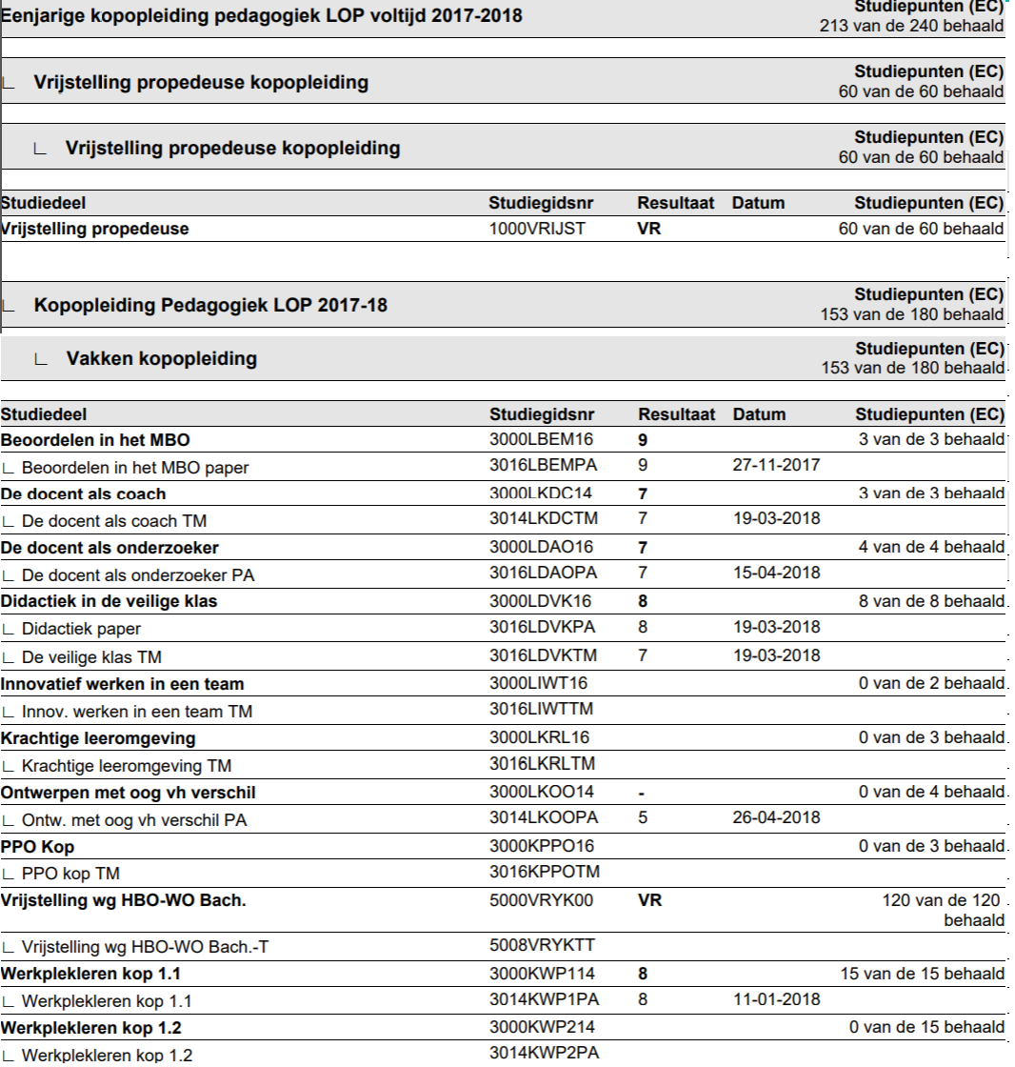

1.4 Stage-instelling
Het ROC van Amsterdam (ROCvA) biedt middelbaar beroepsonderwijs aan op 9 verschillende locaties met elk een eigen opleidingsaanbod en specialismes. Het onderwijs wordt kleinschalig georganiseerd om individuele aandacht te realiseren (ROC van Amsterdam, z.d.). Ik loop stage bij ROCvA West, afdeling Zorg & Welzijn, bij de opleiding maatschappelijk zorg. De opleiding wordt gegeven in niveau 3 en 4 met beide een traject van 3 jaar. Ik geef les aan studenten uit het eerste jaar met niveau 4.
Uit het kwaliteitsplan (ROC van Amsterdam, 2015) blijkt dat het ROCvA het belangrijk acht dat studenten zich staande kunnen houden in de maatschappij door onderwijs aan te bieden dat zoveel mogelijk past bij de belevingswereld van de studenten. Het onderwijs wordt verzorgd waarbij studenten zich kunnen ontwikkelen in het werkveld en een actieve burger. Er wordt veel aandacht besteed aan de persoonlijke en maatschappelijke ontplooiing van de studenten. Ook wordt ernaar gestreefd om zoveel mogelijk uit de student te halen en gebruik te maken van hun talenten. Daarnaast wordt helderheid en structuur belangrijk gevonden. Studenten mogen verwachten dat afspraken nagekomen worden en alle zaken op orde zijn.
Doelgroep
De studenten van mijn mentorklas zitten in het eerste jaar van de opleiding maatschappelijk zorg niveau 4. De studenten zijn tussen de 16 en 25 jaar. Daarnaast is er een jonge moeder van 29 jaar. De klas is multicultureel en de studenten hebben ieder verschillende achtergronden. Hoe de ze op de opleiding terecht zijn gekomen is voor iedereen verschillend. Een aantal studenten zijn van het vmbo of niveau 3 doorgestroomd naar niveau 4. Die studenten hebben het gevoel op hun plek te zitten. Een aantal komen vanuit de havo en zijn doorgestroomd naar niveau 4. Deze studenten vinden het aan de ene kant jammer dat ze het hbo niet hebben gehaald, maar aan de andere kant vinden zij het ook prima zoals het loopt en houden zich vast aan toekomstplannen.
Naast de reguliere studenten, zijn er ook studenten met stoornissen, gedragsproblemen en leerproblemen. Voorbeelden zijn: ADHD, ADD, sociale angststoornis, depressie, borderline, bipolaire stoornis, autisme, dyslexie, dyscalculie en concentratieproblemen.

2. Competentieprofiel

2.1 Interpersoonlijke competentie
Sterkte en zwakteanalyse
In het eerste semester liet ik de interpersoonlijke competentie zien in mijn rol als mentor, waarbij ik kennismakingsgesprekken voerde met de studenten en de klassenregels besprak. Ik verwijs naar bewijsstuk 10, waarbij ik aan het eind van periode 1 reflecteer met een student op haar leerdoelen. Vanaf mijn LIO-stage heb ik meer diepgang getoond in het contact met de studenten. Ik ben open en transparant met mijn mentorstudenten wat betreft de studievoortgang. Ik houd de studieresultaten, de presentie en de beroepshouding in de gaten van de student en ik geef formele en informele waarschuwingen. Ik ben duidelijk in de consequenties, zoals het oplopen van een studievertraging. Ik geef het aan als de studenten op ‘rood’ of ‘oranje’ zijn bij het missen van te veel studiepunten.
Naast het formele contact, heb ik ook veel informele contact met mijn (mentor)studenten. Naast dat ik wekelijks gesprekjes inplan, vraag ik tijdens de lessen en buiten de lessen om hoe het gaat met de studenten. Volgens Stevens, Beekers, Evers en Wentzel (2009) is de relatie, het gevoel erbij te horen, een van de basisbehoeften. Goede relaties bevorderd een veilig leerklimaat. Ik verwijs naar bewijsstuk 2, waar ik in een filmpje laat zien hoe ik een student coach en belangstelling voor haar toon. Met een aantal studenten heb ik een vertrouwensband opgebouwd. Zij kunnen bij mij terecht met persoonlijke verhalen en voor hen ben ik een luisterend oor. Ik verwijs naar bewijsstuk 4 en 5, waarbij ik persoonlijke gesprekken voer met een student en de student ook tijdig heb doorverwezen naar de zorgcoördinator. De student had een vervelende thuissituatie, waardoor hij niet kon concentreren op zijn opleiding.
Evaluatie leerdoelen
Ik maak gebruik van verbale en non-verbale communicatie bij het tonen van leiderschap en het creëren van een vriendelijke sfeer in de groep.
Het duidelijk tonen van leiderschap tijdens mijn lessen, is voor mij in het eerste semester een leerpunt geweest en daar heb ik tijdens mijn LIO-stage hard aan gewerkt. Ik heb leiderschap getoond, zoals ik dat belangrijk vindt. Ik heb de leidende rol en tegelijkertijd is er sprake van gelijkwaardigheid. Ik neem de autonomie van de studenten serieus. De autonomie is volgens Ebbens en Ettekoven (2013) een van de basisbehoeften bij het creëren van een veilig leerklimaat. In bewijsstuk 1 beschrijf ik hoe ik tijdens een les heb gedifferentieerd naar de behoefte van de studenten en de studenten daarin ook een keus heb gegeven.
In beroepsopdracht 2 geeft een collega feedback op hoe ik een open leergesprek goed had geleid. Ik heb positieve feedback gekregen op de sfeer. Ik stel veel vragen aan de studenten en ik luister actief. Ik laat studenten ook op elkaar reageren en ik waak erover dat er naar elkaar geluisterd wordt. Ik toon ook veel empathie naar de studenten als zij persoonlijke ervaringen delen. Daarnaast koppel ik de persoonlijke verhalen aan de theorie. Volgens Geerts en Kralingen (2012) heb ik de onderwijsleergesprek goed voorbereid, door een cognitief doel te stellen en relevante vragen vooraf te bedenken. Doordat de studente in een u-vorm zaten, kon het gesprek goed geleid worden. Het gesprek was geslaagd, omdat de studenten enthousiast mee hadden gedacht. Ook is in beroepsopdracht 2 terug te zien dat ik positieve feedback heb gekregen op de manier hoe ik leiderschap heb getoond. Tijdens mijn LIO stage heb ik een enorme groei laten zien. Van studenten heb ik altijd teruggekregen dat ik betrokken, geduldig en lief ben. Ik kan ook volgens mijn studenten ook onrustig overkomen, door mijn onrustige houding. Ik verwijs naar beroepsopdracht 8, waarin op de film mijn verbale en non-verbale communicatie te zien is. In de film is te zien dat er een vriendelijke sfeer is in de groep, waar er met elkaar gelachen kan worden.
Beoordeling startbekwaamheid
Ik geef mezelf een 7,5, omdat ik veel bewijsstukken heb, waarin ik de interpersoonlijke competentie laat zien. Ik ben ervan bewust dat ik non-verbaal nog onrust uitstraal. Ik wil leren om stevig te staan voor de klas, zonder te friemelen. Ik ben ermee aan het oefenen, alleen vind ik het lastig om het te veranderen.
Bewijsstuk 1: Differentiëren  Bewijsstuk 2: Film coachen  Bewijsstuk 4: Student doorverwijzen  Bewijsstuk 5: Samenwerken in team en omgeving | Bewijsstuk 10: POP-gesprek  Beroepsopdracht 2: 360 graden feedback  Beroepsopdracht 8: videocompilatie
Bewijsstukken

2.2 Pedagogische competentie
Sterkte/zwakte analyse
Ik ben begaan met de studenten, ik ben positief en vriendelijk naar de studenten toe. Ik maak tijd voor de studenten om ze te helpen en begeleiden in het zelfstandig en zelfverantwoordelijk worden. Ik verwijs naar bewijsstuk 2, waarbij ik een student coach in het leren plannen. Ik daag de student uit verantwoordelijkheid te nemen, ik speel in op de leefwereld van de student. Ik heb vijf studenten geholpen in het maken van een planning en gesprekken gevoerd over de druk die de studenten voelen. De studenten hebben geleerd hoe zij planmatig aan hun schoolwerk kunnen zitten, waardoor zij minder stres ervaren.
Ik leer mijn studenten steeds beter kennen, waardoor ik sneller gedragspatronen en probleemgedrag herken en erop kan reageren. Ik verwijs naar bewijsstuk 4, waar ik laat zien dat ik destructieve gedragspatronen van mijn student herken en daarover in gesprek ga. Ik verwijs naar bewijsstuk 5, waarbij ik dezelfde student uitdaag om mee te denken over zijn eigen ontwikkelings-en leerprocessen en daarbij ook consequenties gaf aan zijn gedrag. In beroepsopdracht 5 beschrijf ik de kernkwaliteiten ‘tolerant’ en ‘bedachtzaam’, waarbij ik meer voorbeelden geef in het investeren in de relatie met de studenten en het actie ondernemen bij problemen.
Ook tijdens de les besteed ik veel aandacht aan het tot stand brengen van een veilig leerklimaat. Zoals in mijn visie uit beroepsopdracht 1 naar voren komt, vind ik de relatie belangrijk. Ik doe mijn best om het respect en belangstelling naar elkaar te bevorderen in de klas. In beroepsopdracht 2 is terug te lezen dat een student aangeeft dat ik ervoor zorg dat de klas naar elkaar luistert. Humor vind ik ook belangrijk. Humor en oprecht belangstelling tonen helpt volgens Stevens et al. (2009) bij het opbouwen van een positieve relatie om daarmee gedragsproblemen te voorkomen. In beroepsopdracht 8 is op de film te zien hoe ik humor inzet in mijn lessen en kun je ook zien dat ik veel contact maak met de studenten. Ik maak gebruik van eigen voorbeelden, wat de studenten ook waarderen. Ik reageer positief op de inbreng van de studenten, ook als zij het verkeerde antwoord geven.
Evaluatie leerdoel
Ik geef in het tweede semester zelfstandig les, waarbij ik gewenst en ongewenst gedrag individueel en op groepsniveau bespreek.
In semester 1 had ik nog moeite met het signaleren van negatief gedrag. In mijn LIO-stage begin ik iedere les met het benoemen van de klassenregels en ik signaleer probleemgedrag beter. Ik ken de beginsituatie van de studenten, zodat ik daarop kan afstemmen (Geerts & Kralingen, 2012). Bij de ene klas maak ik meer gebruik van humor, terwijl ik bij een andere klas meer moet vasthouden aan het hanteren van de regels. Wat mij geholpen heeft is een onderzoek doen naar het omgaan met conflictgedrag. Ik heb vanuit de literatuur en door het afnemen van interviews veel bruikbare tips en adviezen die mij helpen in het voorkomen en hanteren van conflicten. Ik verwijs naar bewijsstuk 14, waarin alle tips en adviezen zijn opgesoms. In de vorm van een workshop heb ik mijn collega’s ook gestimuleerd na te denken over de verschillende manieren van het hanteren van conflictgedrag.
In beroepsopdracht 2 hebben studenten als feedback gegeven dat ik vaker mag optreden en consequenties mag geven aan negatief gedrag. Ik corrigeer wel als het nodig is en daarbij probeer ik zoveel mogelijk gebruik te maken van de escalatieladder, om voorspelbaar te kunnen handelen (Slooter, 2015). In beroepsopdracht 7 corrigeer ik het gedrag van een student, dat heeft geleid tot het eruit sturen van de student. In bewijsstuk 3 laat ik zien dat ik in mijn rol als pedagoog het gesprek aan ga met de student. Ik beschrijf dat ik de student uitdaag om na te denken over haar opvattingen en daarover te communiceren. Na het incident geef ik de student weer een nieuwe kans. Ik laat mijn professionaliteit zien door niet inhoudelijk in te gaan op de gedachten van de student, maar door haar te complimenteren over haar reflectievermogen en dat zij in staat is zich te herpakken.
Beoordeling beroepsbekwaamheid
Ik geef mezelf een 7,5, omdat ik veel doe in het tot stand brengen van een veilige leeromgeving, tijdens mijn lessen en buiten de lessen om. Het corrigeren van probleemgedrag is voor mij een leerdoel geweest, waarin ik wel stappen vooruit heb gemaakt. Ik heb wel meer het overzicht, maar toch vinden mijn collega’s, de studenten en ikzelf dat ik vaker mag optreden.
Bewijsstukken
Bewijsstuk 2: Film coachen  Bewijsstuk 4: Student doorverwijzen  Bewijsstuk 5: Samenwerken met team en omgeving  Beroepsopdracht 5: Kernkwadranten  Beroepsopdracht 2: 360 graden feedback | Beroepsopdracht 7: Beroepskritische situatie  Beroepsopdracht 8: Videocompilatie  Bewijsstuk 1: Differentiëren  Bewijsstuk 3: Feedback aan student

2.3 Vakinhoudelijke en vakdidactische competentie

Sterkte/zwakte analyse
Het eerste periode van semester 1 begon ik met het aanpassen en updaten van bestaande lessen. In mijn LIO stage heb ik ook bestaande lessen aangepast voor een mooiere vormgeving, betere structuur, om te actualiseren en verdiepende informatie toe te voegen.
In mijn LIO-stage heb ik de lessenserie van beroepshouding opnieuw ontworpen. De lessen heb ik tegelijkertijd ook gegeven aan de februariklas. Het was een succesvolle lessenserie met leuke werkvormen. Volgens Geerts en Kralingen (2012) heeft de gekozen werkvorm een grote invloed op het leerproces van de studenten. Om het leerproces positief te beïnvloeden zijn de werkvormen op het juiste niveau aangeboden en zijn uitdagend. In het eerste semester was het mijn leerdoel om de individuele aanspreekbaarheid van de studenten te vergroten. Hier heb ik rekening mee gehouden bij de werkvormen en als bewijs verwijs ik naar beroepsopdracht 3 waar ik de lessenserie heb uitgewerkt inclusief didactische verantwoording. Naast beroepsopdracht 3, verwijs ik ook naar bewijsstuk 6. Ik had een les over motivatie gemaakt en op de inhoud feedback gekregen van een collega. In bewijsstuk 6 laat ik de verbeterde versie zien. Daarnaast heb ik een project ontwikkeld waar levensecht leren centraal staat. De deelnemers leren actief in een krachtige omgeving, dat plaatsvindt in een levensechte situatie. Het doel is het samenbrengen van drie generaties en contact met elkaar centraal staat. De studenten organiseren een activiteitendag, waarbij peuters een bezoek brengen bij ouderen. Het gaat om een betekenisvolle opdracht, dat aansluit bij de sociaal-maatschappelijke burgerschapsdimensie. Ik verwijs naar bewijsstuk 15, waarin het project verder staat toegelicht.
In contact met mijn mentorstudenten evalueer ik het leerproces en de leerresultaten. Iedere periode spreek ik de studenten individueel om het te hebben over de leerresultaten. Een aantal studenten hebben vaak moeite met bepaalde opdrachten en daar besteed ik aandacht aan tijdens een WAL les (werken aan leereenheden) en buiten de lessen om. Ik was eenmalig op bezoek bij de les van een collega, zodat ik mijn mentorstudenten persoonlijk kon helpen met de vragen die zij hebben. Als ik hulp bied, stel ik zoveel mogelijk vragen zodat de studenten zelf nadenken over oplossingen. Ik ken de sterke en zwakke kanten van mijn mentorstudenten en daar speel ik ook goed op in. Een van mijn mentorstudenten heb ik ook doorverwezen naar de zorgcoördinator, omdat ik zag dat zij extra ondersteuning nodig heeft in haar leerproblemen die ik niet kon bieden. Ik verwijs hiervoor naar bewijsstuk 11.
Daarnaast besteed ik niet alleen veel aandacht aan mijn mentorstudenten, maar ook aan andere studenten aan wie ik lesgeef. Ik sta altijd klaar om de studenten te helpen. Via de mail beantwoord ik vaker vragen van studenten en na de les neem ik ook even de tijd.
Evaluatie leerdoelen
Tijdens de les(deel) die ik geef werk ik met concrete en duidelijke lesdoelen en ik zorg voor een goede afwisseling tussen theorie en interactie door vragen te stellen en verschillende werkvormen in te zetten
Mijn collega’s en studenten hebben aangegeven dat ze mijn uitleg helder en concreet vinden. Mijn leerpunt is om theorie zoveel mogelijk af te wisselen met interactie, omdat mijn studenten anders de concentratie verliezen. Mijn studenten hebben wel eens aangegeven concentratie te verliezen als mijn uitleg te lang duurt. Een collega heeft gezien dat ik mezelf verbeterd heb door meer vragen te stellen en meer voorbeelden te geven. Voor een les over agressieregulatie laat ik een filmpje van mezelf zien, waarin ik een casus speel over agressieregulatie. Ik heb de studenten laten analyseren welke interventies goed of juist slecht waren. Tijdens de workshop die ik heb gegeven aan mijn collega’s is duidelijk te merken dat ik een enorme groei heb gemaakt in het afwisselen van theorie met werkvormen. Zie beroepsopdracht 2 voor de feedback die ik heb gekregen van mijn collega’s.
Beoordeling startbekwaamheid
Ik geef mezelf een 7,5 als beoordeling, omdat ik heb laten zien dat ik een goede lessenserie kan ontwerpen en mijn keuzes kan verantwoorden. Theorie afwisselen met interactie gaat steeds natuurlijker en vanzelfsprekender. Ik differentieer en ik respecteer de autonomie van de studenten. Ik vind het leerresultaat belangrijker dan dat zij de opdracht op mijn manier uitvoeren. Ik denk dat ik daardoor een fijne docent ben voor de studenten.
Bewijsstukken
Beroepsopdracht 3: Didactisch dossier
Bewijsstuk 6: Lesontwerp
Bewijsstuk 11: Leerproblemen signaleren
Bewijsstuk 15: Een betekenisvol project
Beroepsopdracht 2: 360 graden feedback

2.4 Organisatorische competentie
Sterkte/zwakte analyse
Als docent ben ik verantwoordelijk voor de organisatorische aspecten van klassenmanagement. Ik neem zoveel mogelijk de verantwoordelijkheid op mij om te zorgen voor een goed werkklimaat in de klas en ik probeer daarbij zo overzichtelijk mogelijk te werk te gaan. Ik ben op tijd aanwezig en ik start de les op tijd op. Ik ontvang de studenten bij binnenkomst en vervul mijn rol als gastvrouw op een gestructureerde manier. De klassenopstelling is in een u-vorm, omdat ik dan beter het overzicht kan houden. De lessen hebben een structuur, zodat de studenten weten wat zij kunnen verwachten. Ik verwijs naar beroepsopdracht 3. In de docentenhandleiding en in de out-modellen is te zien dat de lessen dezelfde structuur hebben. Volgens Geerts en Kralingen (2012) helpt een lesvoorbereiding bij het lesgeven met een doel en is de lesplan duidelijk.
Ik begin met een introductie, vervolgens licht ik het programma toe en neem ik de lesdoelen door. Daarna wissel ik theorie af met werkvormen en ik sluit de les af met een evaluatie. In beroepsopdracht 8 is te zien dat ik de les eerst start met de klassenregels, voordat ik met de introductie begin. Er is geen weerstand van de studenten, omdat zij bekend zijn met de regels en weten dat ik de regels hanteer.
Buiten mijn lessen om ga ik ook gestructureerd te werk. Ik werk bijvoorbeeld samen met een collega bij het geven van het vak sociale vaardigheden. Ik maak duidelijke afspraken, ik hou mij er ook altijd aan en ik communiceer open met mijn collega. We weten de taken goed te verdelen, zodat de lessen vloeiend lopen. Ik verwijs naar bewijsstuk 12 waarin een voorbeeld is te zien van de samenwerking. Daarnaast hanteer ik procedures op een consequente manier. Bijvoorbeeld:
Tegen het eind van de periode evalueer ik het leerproces van de studenten met mijn begeleidster. We brengen in kaart of de studenten voldoende resultaten hebben en of zij een studieadvies nodig hebben op presentie, studiehouding of beroepshouding. In de vergadering ben ik goed voorbereid en kan ik aangeven hoe de student ervoor staat en kan ik beargumenteren welke handelingen nodig zijn voor de studenten. De studieadviezen verwerk ik binnen een week in het systeem, mail ik het naar de studenten, om het vervolgens persoonlijk te bespreken. Ik evalueer tijdig het studieadvies met de student. Een heldere en duidelijk structuur binnen de school helpt bij het voorkomen van gedragsproblemen volgens het Onderwijsraad (2010). Ik draag mijn steentje bij door me te houden aan procedures en afspraken en door zelf gestructureerd te werken.
Evaluatie leerdoel
Ik stel prioriteiten en ik verdeel de beschikbare tijd efficiënt voor mezelf en voor de studenten.
In het eerste semester ondersteunde Liesbeth mij in de taken ik had en gaf aan waar ik initiateven kan nemen. Tijdens mijn LIO-stage kan ik zelfstandig aan de slag en werk ik met een takenlijstje. Ook is het gelukt mijn tijd beter te verdelen, waardoor ik geen tijddruk voel. Ik heb minder voorbereidingstijd voor een les nodig en gesprekken met de studenten plan ik beter in. Tijdens mijn LIO-stage is het gelukt om stagebezoeken in te plannen en op tijd af te ronden. Hiervoor is ruimte gemaakt in mijn rooster. De studenten waarbij ik verwachtte dat het wat meer stroef verloopt had ik als eerst gepland. Hiervoor verwijs ik naar beroepsopdracht 5, waar ik de kernkwaliteit ‘bedachtzaam’ heb uitgewerkt.
Tot slot bewaak ik ook de planning van mijn studenten. Ik ben op de hoogte van de inhoud van alle leereenheden, waardoor ik de studenten goed kan helpen. Ik verwijs naar bewijsstuk 4, waarbij ik een student coach in het plannen. Na het eerste gesprek, hield ik met de student haar planning in de gaten.
Beoordeling startbekwaamheid
Ik geef mezelf een 8 als beoordeling, omdat ik gestructureerd te werk kan gaan en ik kan mijn weken en dagen goed organiseren. Het overzicht heb ik en mijn afspraken kom ik na. Het is gelukt om de stagebezoeken goed in te plannen en ik heb meer beschikbare tijd over dan in semester 1.
Bewijsstukken
Beroepsopdracht 3: Didactisch dossier
Beroepsopdracht 8: Videocompilatie
Bewijsstuk 12: Samenwerking organiseren
Beroepsopdracht 5: Kernkwaliteiten
Bewijsstuk 4: Film coachen

2.5 Competent in samenwerken in een team
Een docent dient bij te dragen aan het goed functioneren van het team. In beroepsopdracht 5 beschrijf ik dat ik bedachtzaam ben, ook in het team. Ik vind het lastig om tijdens teamvergaderingen openlijk mijn bijdrage te tonen. In kleinere groepen laat ik meer van mezelf horen, zoals ik dat heb gedaan tijdens de feedbacktraining en ook tijdens de slb overleggen. In het eerste semester werkten de slb’ers samen in het ontwerpen van de lessen. Ik heb een actieve bijdrage getoond tijdens het overleg. Een aantal lessen had ik ook gemaakt en doorgestuurd naar mijn collega’s. We werkten met een nieuw programma, waarbij ik collega’s ook heb geholpen met hoe zij ermee konden werken.
Mijn verantwoordelijkheid neem ik wel, maar meer op een bescheiden manier, zoals dat ook beter bij mij past. Samen met collega’s vernieuw ik onderwijs. Ik heb de lessenserie van beroepshouding (beroepsopdracht 3) een herontwerp gegeven en ik heb met hulp van een collega de lessenserie van voeding en dieetleer gemaakt. Om meer van mezelf te laten zien, heb ik gevraagd of ik ingedeeld kon worden in een ontwikkelgroep. Tijdens een studiedag in mei nam ik het initiatief om aan mijn groepje te vragen hoe we de samenwerking vorm gaan geven. Ik had de leiding genomen door de studiehandleiding te maken en de eerste twee lessen te maken, zodat mijn collega’s het vanaf daar verder konden oppakken. Ook heb ik een project ontwikkeld in samenwerking met klasgenoten, waar levensecht leren centraal staat. Het project kan mijn team in de toekomst gebruiken. Mijn klasgenoten hebben feedback aan mij gegeven over de samenwerking. Ik heb positieve feedback ontvangen over mijn professionaliteit, mijn inhoudelijke inbreng en mijn kwaliteiten in het samenwerken. Mijn leerpunt is dat ik meer van mezelf mag laten horen. Ik verwijs naar beroepsopdracht 2 voor de gekregen feedback.
Aan mijn collega’s bied ik hulp waar het kan. Ik heb vaker losse lessen gemaakt, zodat mijn collega’s minder op hun bordje hebben. Ik help soms collega’s door ideeën te geven over de lessen die zij maken. Ook neem ik wel eens lessen over van collega’s, zodat zij zich kunnen richten op andere prioriteiten. Ik verwijs naar bewijsstuk 13, waarin het mailcontact is te zien met mijn collega’s.
In beroepsopdracht 1 beschrijf ik in mijn visie dat ik samenwerking belangrijk vind in het team als het gaat om samen te kunnen reflecteren. Vertrouwen is hiervoor belangrijk en dat kun je creëren door jezelf open te stellen. Volgens Hiemstra, Sanders en schafrat (2013) kunnen docenten zich blijvend ontwikkelen en verbeteren, door praktijkervaringen met elkaar te delen en samen te reflecteren. Het is belangrijk dat gesprekken diepgaand zijn en dat men kritisch kan zijn over elkaars werk. Ik draag mijn steentje bij, omdat ik vaak open ben met collega’s over hoe ik mijn lessen of contact met studenten vond gaan en ik reflecteer eerlijk. Mijn stagebegeleidster vindt dat fijn en ik vind het ook belangrijk dat ik dat doe. Ondanks mijn bescheidenheid en bedachtzaamheid, durf ik mezelf wel open te stellen en dat maakt van mij een fijne collega.
Evaluatie leerdoel
Ik lever een bijdrage aan de ontwikkeling en verbetering van het team door middel van het uitvoeren van een onderzoek, het meegeven van bruikbare tips en daarover een praktische workshop te geven.
Ik vind het lastig om uit mezelf te bedenken hoe ik een bijdrage kan leveren aan het verbeteren van het team. Ik ben bescheiden en ik vind het lastig om mezelf op de voorgrond neer te zetten. Ik maak dan ook dankbaar gebruik van de opdracht om een onderzoek uit te voeren en een workshop te geven aan het team. Ik heb een onderzoek gedaan over conflicten in de klas. Ik heb bruikbare tips en adviezen voor mijn collega’s om conflicten in de klas te voorkomen en te hanteren. Ik verwijs naar bewijsstuk 14 waarin de tips en adviezen staan verwerkt. Het onderzoek heb ik gebruikt in het ontwikkelen van een workshop samen met een medestagiaire. Tijdens de workshop denken mijn collega’s na over wanneer zij van een conflict spreken en hoe ernstig zij specifieke situaties inschatten. Daarnaast gaan mijn collega’s reflecteren op echte conflictsituaties en geven ze elkaar tips.
Beoordeling startbekwaamheid
Ik geef mezelf een 7 als beoordeling, omdat ik nog veel meer kan in de samenwerking. Ik ben wel behulpzaam en van collega’s krijg ik terug dat ik prettig ben in de samenwerking. Ik voel me het prettigst bij als ik collega’s individueel help of in kleinere teams hulp aanbied.
Bewijsstukken
Beroepsopdracht 2: 360 graden feedback
Bewijsstuk 13: hulp bieden aan collega’s
Beroepsopdracht 1: visie op onderwijs
Bewijsstuk 14: tips en adviezen

2.6 Competent in samenwerken met de omgeving

Samenwerken met de omgeving, betekent samenwerken met ouders, instellingen en stagebedrijven. Als mentor heb ik weinig contact met ouders gehad, omdat mijn studenten volwassen zijn. Ik heb wel contact gehad met de moeder van een student met een angststoornis. In had met moeder telefonisch contact over hoe we haar dochter konden helpen om een vak te halen. Voor het vak moest de student iets over zichzelf vertellen aan de klas, maar hier was ze erg angstig voor. Aan de telefoon had ik met moeder besproken hoe we er op een andere manier voor konden zorgen dat ze zou slagen. Uiteindelijk namen andere professionals binnen de school de hulp over van de student. Na iedere periode heb ik een gesprek met moeder en de professionals, om de voortgang te bespreken. Daarnaast hadden mijn studenten een ouderavond georganiseerd, waarbij ik veel ouders de hand heb geschud en een praatje heb gemaakt.
Echt samenwerken met de omgeving heb ik gedaan met de praktijkbegeleiders van mijn studenten. Ik ga bij iedere student op stagebezoek. Ik bespreek dan de schoolopdrachten en het leerproces van de student. Als er problemen of vragen zijn, probeer ik het tijdens het gesprek op te lossen of kom ik er later op terug. Soms is het nodig om afspraken met de student en de praktijkbegeleider te maken, om de student te helpen met leerpunten. Ik heb twee studenten begeleid waarbij de stage problematisch is verlopen. Een student kampt met allerlei problemen en is niet in staat om zich te kunnen focussen op school en stage. Zijn praktijkbegeleider had aan de bel getrokken en van daaruit hield ik contact met de praktijkbegeleider, de student, de bpv coördinator en de zorgcoördinator. Ik verwijs hiervoor naar bewijsstuk 5.
Een andere student was juist zeer gedreven om haar stage te halen, maar werd in haar leerproces tegengehouden door de begeleiding. Ze kreeg geen oprechte kans en het was geen veilige plek voor de student om de stage voort te zetten. Ik heb de begeleiding persoonlijk gesproken, telefonisch en via de mail. Mijn praktijkbegeleidster ging mee om te ondersteunen, terwijl ik de leiding nam. Ik verwijs naar beroepsopdracht 5, waar ik het kernkwadrant ‘bedachtzaam’ heb uitgewerkt en de situatie heb gebruikt als voorbeeld.
Evaluatie leerdoel
Ik neem een professionele houding aan in contact met praktijkbegeleiders van mijn studenten. Ik ben duidelijk in het doel van het contact, ik laat de student aan het woord en ik stel vragen aan de praktijkbegeleider over het leerproces van de student.
Een voorbeeld waarbij ik een professionele houding heb getoond tijdens een stagebezoek:
Een student loopt stage in het speciaal onderwijs, waar hij zelf op school heeft gezeten. Voorafgaand het gesprek had ik een verslag gelezen van de student. Uit het verslag las ik dat zijn stage niet helemaal soepel verloopt. Tijdens het gesprek vertelde ik wat ik wilde bespreken en wat het doel van het gesprek is. Vervolgens liet ik de student aan het woord en hij vertelde hoe het gaat. Zijn begeleidster vindt het lastig om een maatschappelijk zorg student te begeleiden in een schoolsetting. Ik liet vervolgens de student voorbeelden geven over de taken die hij wel op zich heeft genomen, welke initiatieven hij heeft genomen en hoe hij het contact met de doelgroep ervaart. Zijn begeleidster kwam ook met een aantal positieve voorbeelden van begeleidingsmomenten. Ik complimenteerde de student en de begeleidster. Ik gaf aan dat de student eigenlijk een goed gevulde dag heeft en dat zijn taken goed passen in zijn rol als maatschappelijk medewerker. Verder had ik aangegeven dat ik niet zo snel met voorbeelden kan komen, omdat ik de instelling niet ken en het op iedere stage anders gaat. Ik stelde voor om contact op te nemen met de bpv coördinator, omdat zij wellicht helpende ideeën heeft. Ik sloot het gesprek af door de positieve kwaliteiten van de student te herhalen, wat de stagebegeleidster had benoemd tijdens het gesprek. Ook bedankte ik de begeleidster voor haar inzet en dat ik verwacht dat de stage goed zal verlopen.
Beoordeling startbekwaamheid
Ik geef mezelf een 7 als beoordeling, omdat ik het idee heb dat ik meer had kunnen doen in de samenwerking met de omgeving. In mijn team is het niet gebruikelijk om actief samen te werken met ouders van de volwassen studenten. Ik had wel kunnen bedenken hoe ik toch in contact kon komen met ouders.
Bewijsstukken
Bewijsstuk 5: Samenwerken in team en omgeving
Beroepsopdracht 5: Kernkwaliteiten

2.7 Competent in reflectie en ontwikkeling

Sterkte/zwakte analyse
Als docent ben ik verantwoordelijk voor mijn eigen ontwikkeling. De verantwoordelijkheid neem ik door te reflecteren op mijn opvattingen over het leraarschap, een goed beeld heb over mijn sterke en zwakke kanten en door planmatig te werken aan mijn eigen ontwikkeling. In dit competentieprofiel laat ik zien dat ik kan mijn sterke en zwakke kanten kan analyseren. Ik reflecteer tijdens iedere stagedag na een les of contactmoment met een student. Geerts en Kralingen (2012) geven aan dat je door het reflecteren kunt leren van succesvolle ervaringen en minder lekker lopende ervaringen. Naast dat ik reflecteer, sta ik open voor negatieve en positieve feedback. Ik luister en ik laat daarna verbetering zien. Ik communiceer open over mijn verbeteringen naar mijn begeleidster.
Geerts en Kralingen (2012) geven aan dat het reflecteren helpt om de eigen visie helder te krijgen. Ik ben trots op mijn visie op het onderwijs en het leraarschap en ik verwijs hiervoor naar beroepsopdracht 1. Ik weet wat ik belangrijk vind en dat is ook terug te zien in mijn handelen.
In semester 1 was ik vooral onbewust bekwaam. Het lesgeven was nieuw en ik was vooral aan het proberen, reflecteren en mezelf verbeteren. Nu vind ik mezelf een goede gastvrouw en didacticus. In mijn rol als pedagoog ben ik sterker geworden nu mijn escalatieladder helder is en ik daar ook bewust gebruik van maak. Ik verwijs naar bewijsstuk 8 voor de escalatieladder. Ik heb veel theorie tot mij genomen, feedback gevraagd en ik ben er serieus mee bezig geweest. Ik heb geoefend tot ik nu grotendeels bewust bekwaam handel. Er zijn ook natuurlijk veel spontane momenten. Maar ik handel zoveel mogelijk bewust bekwaam om de competenties en leerdoelen eigen te maken.
Evaluatie leerdoel
Ik reflecteer op mijn eigen sterke en zwakke kanten en persoonlijke kwaliteiten en vraag om feedback.
Het reflecteren doe ik dagelijks met collega’s en ik krijg regelmatig feedback, waardoor ik een goed beeld krijg over mijn persoonlijke kwaliteiten. Ik kan over mezelf zeggen dat ik als docent rust uitstraal (ondanks dat ik soms een onrustige houding heb), ik ben betrokken, begripvol, rechtvaardig en ik werk hard. Als collega werk ik in de samenwerking nauwkeurig, gestructureerd en flexibel. Ik verwijs naar beroepsopdracht 2 voor de gekregen feedback op mijn kwaliteiten. Als persoon ben ik open en transparant, onbevooroordeeld en makkelijk te bereiken in contact. Ik geloof in mijn kwaliteiten die mij helpen in mijn werk als docent. Ik verwijs naar beroepsopdracht 5, waar ik vier kwaliteiten heb uitgewerkt in een kernkwadrant.
Mijn sterke en zwakke kanten zijn voor mij duidelijk. Ik ben sterk in het contact met mijn studenten. Ik toon oprechte interesse en vaak heb ik wel een klik. Niet met iedere student, maar er zijn geen studenten met wie ik in conflict ben (gebleven). Ik ben sterk in het geven van lessen. Mijn uitleg is sterk en ik word steeds beter om mijn uitleg af te wisselen met interactie. Mijn zwakke kant is nog het stevig staan voor de klas en vaker optreden wanneer studenten zich niet aan de regels houden. Achter mijn zwakke kant zit ook een sterke kant. Ik wil namelijk wel mezelf verbeteren en ik doe mijn best daarvoor.
Reflecteren doe ik veel in mijn hoofd of in gesprek met een collega of klasgenoot. Ik ontvang veel feedback, alleen zou ik het nog vaker kunnen vragen. Ik verwijs naar beroepsopdracht 7, waarbij ik op papier en samen met mijn begeleidster heb gereflecteerd. Van collega’s heb ik feedback ontvangen op de situatie. Na een beroepskritische situatie wil ik vaker op papier willen reflecteren, omdat ik dan vollediger ben in mijn reflectie en beter in staat ben om na te denken waar de kern ligt om zo tot handelingsalternatieven te komen. Vaak is ook een gesprek met de student nodig, om de situatie beter te begrijpen. Het gesprek wil ik dan ook blijven aangaan, om te zoeken naar dezelfde belangen en daarvoor te gaan.
Beoordeling startbekwaamheid
Ik geef mezelf een 8 omdat ik veel bezig ben met het reflecteren en ik sta altijd open voor feedback en ik probeer mezelf steeds te verbeteren. Ik kan goed aangeven wat ik lastig vind en waar ik onzeker over ben.
Bewijsstukken
Beroepsopdracht 1: Visie op onderwijs
Beroepsopdracht 2: 360 graden feedback
Beroepsopdracht 5: Kernkwaliteiten
Beroepsopdracht 7: Beroepskritische situatie

2.8 Voornemens en ontwikkelpunten

Tijdens mijn LIO-stage had ik als voornemen om het leiderschap sterker te tonen. Dit wilde ik bereiken door te beginnen met een vaste routine, waarbij de studenten de klassenregels opvolgen. Hieraan heb ik gewerkt en ik merk dat het een positief effect heeft op de gehele les. Mijn voornemen in de interpersoonlijke competentie is om verbale en non-verbale communicatie effectief te blijven inzetten. Ik kan soms klein overkomen en dat wil ik veranderen. Ik wil daarbij meer gebruik maken van de ruimte. Ook wil ik beter gebruik maken van de escalatieladder om gedrag te corrigeren van de studenten. Ik maak er steeds beter gebruik van, maar het kan nog beter en natuurlijker.
Mijn rol als pedagoog en didacticus wil ik gebruik maken van het enthousiasme van de studenten. In hun enthousiasme gaan zij vaak grenzen over wanneer zij door elkaar heen praten zonder de beurt te hebben. Hier heb ik aan gewerkt door de studenten vaker in groepjes te laten werken en met elkaar in gesprek te gaan, zodat ik daarna enkele personen kan aanwijzen voor de nabespreking. Ook heb ik energizers ingezet, zodat de studenten hun energie kwijt konden. Ik heb enorme stappen vooruit gemaakt en mijn nieuwe voornemen in mijn rol als pedagoog om soms sneller en krachtiger te reageren op gedrag van studenten, om de veiligheid te vergroten.
In mijn rol als didacticus was mijn voornemen om ervoor te zorgen dat alle studenten betrokken worden met de les en alle studenten aan het leren zijn. Hieraan heb ik gewerkt door werkvormen aan te passen, om te zorgen voor de individuele aanspreekbaarheid. Toch lukt het niet altijd, zoals tijdens een open leergesprek. Het blijft voor mij een voornemen om vaker alle studenten aan het leren en denken te zetten tijdens mijn lessen.
Tijdens mijn LIO-stage had ik als voornemen om mezelf meer op te geven voor teamtaken. Ik ben ingedeeld in een groepje om het profieldeel thuisbegeleider te maken. Ik vond het wel een uitdaging, maar uiteindelijk viel het wel mee omdat ik gebruik kon maken van een boek. Mijn voornemen is om mezelf meer te verdiepen om meer te verdiepen in de mentortaken en docenttaken voor de 2e en 3e jaar klassen. Omdat ik me niet verdiept heb in het 3e jaar, was het lastig om de studiehandleiding te maken.

Beroepsopdrachten

3.1 Visie op onderwijs

“To teach is to touch a life forever” (Chiantia, 1998, p.0)
Inleiding
Mijn ervaringen op de basisschool en middelbare school hebben een groot invloed op hoe ik het leraarschap zie. Op de basisschool werd er openlijk en in het bijzijn van leraren gepest en geen enkel leerkracht greep in. Op de middelbare school heb ik gezien hoe docenten meegingen in populair gedrag van mijn klasgenoten. Het leek wel alsof zij zich gezien en gehoord wilden voelen door de studenten, terwijl dat andersom zou moeten zijn. Ik werd daardoor onzichtbaar samen met de problemen die ik had.
Jaren later heb ik op mijn oude middelbare school mijn afstudeerproject afgerond. Ik heb de werkrelaties tussen de docenten en studenten onderzocht en hoe die relaties geoptimaliseerd kunnen worden. Ik heb veel geleerd over hoe je als team probleemgedrag kan voorkomen en ik heb veel helpende tips om probleemgedrag te hanteren.
Tijdens het praktijkonderzoek ben ik geïnspireerd geraakt over het werk in het onderwijs. Twee docenten hadden vol passie beschreven hoe zij de studenten zien en dat warme gevoel wilde ik zelf ook.
Leren en lesgeven
Om de studenten te motiveren, probeer ik eerst een positieve relatie met de studenten op te bouwen. Ik groet iedere student, ik maak oogcontact en ik maak een praatje. Ik nodig de studenten vaak uit om persoonlijke ervaringen te delen en ik doe vaak zelfonthullingen. Ik luister naar de studenten en ik sta open voor de inbreng van de student. Volgens Stevens et al. (2009) bouw je hiermee een positieve docent – student relatie op. Ik ben van mening dat de studenten gemotiveerd zijn als zij zich gezien en gehoord voelen. Ik heb dit zelf gemist op de middelbare school en ik verbaasde mezelf erover hoe ik oprecht gemotiveerd ik kon raken door betrokken docenten op het hbo. Deci en Ryan (2000) geven aan dat de relatie ook een van de drie basisbehoeften zijn. Door te voldoen aan de drie basisbehoeften, ontstaat er intrinsieke motivatie.
Werken aan de relatie is mijn sterke kant. Doordat ik zelf jong ben en ik gelijkwaardigheid belangrijk vind, merk ik dat ik makkelijk contact maak met de studenten. Omdat ik een jonge docent ben, kan ik mij goed inleven in de belevingswereld van de studenten. Stevens Stevens et al. (2009) bevestigen dat jonge docenten daarom zij vaker geliefd zijn. Investeren in de relatie wordt door Stevens et al. (2009) belangrijk gevonden om gedragsproblemen te voorkomen in de klas. Als ik incidenten meemaak met studenten, weet ik de relatie weer te herstellen, door het gesprek aan te gaan en gelijkwaardigheid te tonen. Met een mentorstudent kon ik na het incident weer een positieve relatie opbouwen. Met een andere student was het niet per se positief, maar het was wel werkbaar om haar weer in de lessen te laten. Ze deed het supergoed in mijn lessen na het incident, waar ik haar ook complimenten voor heb gegeven.
Door oprecht te luisteren naar de studenten, door de studenten keuzes geven en door te signaleren waar de studenten behoefte aan hebben, werk ik ook aan de autonomie van de studenten. Ik krijg van de studenten vaak terug dat ze het gevoel hebben dat hun mening serieus genomen worden door mij. Soms geef ik een opdracht en wil ik het op mijn manier uitvoeren. Studenten geven dan wel eens aan dat ze het op een andere manier willen doen. Dat laat ik vaak toe, omdat de manier waarop mij niet zoveel uitmaakt, zolang ze maar leren van de opdracht. In mijn rol als didacticus bereid ik mijn lessen goed voor, maar kan ik ook inspelen op de behoefte van de student en ik merk dat ze daardoor gemotiveerd raken.
Daarnaast probeer ik theorie zoveel mogelijk af te wisselen met interactie. In mijn lesvoorbereiding bedenk ik een aantal vragen die ik wil stellen aan de studenten. Volgens Ebbens en Ettekoven (2013) is een langdurig uitleg weinig effectief en dat heb ik ook gemerkt tijdens mijn lessen. Ik ben sterk in het kernachtig houden van mijn uitleg, alleen blijft het een uitdaging om af te wisselen met korte activiteiten als ik theoretische vakken geef. Wat mij een goede docent maak is dat ik na iedere les reflecteer, ik vraag vaak om feedback en ik probeer mezelf steeds opnieuw te verbeteren. Ik ken de klassen en de studenten en dat is ook te zien als ik lesgeef, omdat ik daarop kan inspelen.
Mijn rol als organisator vind ik ook erg belangrijk. Naast positieve relaties tussen docenten en leerlingen, is het van belang dat scholen een goede organisatie hebben. Meerdere auteurs, onder wie Horeweg (2015) en het Onderwijsraad (2010) benoemen drie belangrijke componenten om gedragsproblemen te voorkomen en dus een veilig leerklimaat te bieden: sterk onderwijs bieden door een professioneel team, een heldere en duidelijke structuur binnen de school en het gevoel verbonden zijn met elkaar. Ik ben het eens met de auteurs. Ik vind het belangrijk om tijdens de lessen en buiten de lessen om gestructureerd te werk gaan. De opbouw van mijn lessen zijn voorspelbaar, ik ben altijd goed voorbereid, op tijd en ik heb alle nodige materialen. Het bieden van duidelijkheid en structuur vindt het team ook belangrijk en de docenten willen graag op één lijn willen staan. Er wordt de tijd genomen om samen de regels te bespreken en de docenten zijn open in het delen hoe zij ermee omgaan. Men is bereid zich aan te passen, zodat iedereen uiteindelijk dezelfde grenzen stelt. Ik heb gemerkt dat de studenten ook veel behoefte hebben aan duidelijkheid en structuur. Zodra er minder duidelijkheid is, merk ik weerstand bij de studenten. Ik heb daar alle begrip voor en ik wil dan ook mijn best doen om duidelijkheid te bieden.
Pedagogische taak
Ik vind het belangrijk dat er meer diepgang is in het contact met mijn mentorstudenten, omdat ik hen zo goed mogelijk wil begeleiden in het goed doorlopen van de schoolcarrière. Om voor de verdieping te zorgen, houd ik iedere periode persoonlijk gesprekken met de studenten en ik voer extra gesprekken met de studenten die meer zorg nodig hebben. Ik signaleer het als het minder goed gaat met de studenten en daar besteed ik aandacht aan.
Ik vind het goed om met andere studenten meer oppervlakkig contact te hebben. Je kunt als docent niet met alle studenten intensieve contact houden. De studenten kunnen altijd bij mij terecht met vragen of problemen. Horeweg (2013) erkent dat het investeren in de relatie op deze manier veel tijd kost, maar dat het eerder gaat om prioriteiten dan tijdsgebrek. Daar ben ik het mee eens en dat laat ik ook zien.
Gedrag corrigeren en het aangeven van grenzen horen tot de rol als pedagoog. Slooter (2015) geeft aan dat orde houden een belangrijke en lastige vaardigheid is, wat je veel moet oefenen. Iedere les ben ik aan het oefenen en reflecteer ik ook op mijn handelen. Ik vind het belangrijk dat de studenten vooraf weten wat de regels zijn en ik spreek studenten direct aan als zij afwijken van de regels. Horeweg (2013) geeft aan dat voorspelbaarheid en consequent handelen veiligheid creëert. In het consequent handelen kan ik meer stappen vooruit in nemen. Ik vind het namelijk net zo belangrijk om ook rechtvaardig te zijn en soms twijfel ik aan mezelf of ik dat wel ben als ik vaker en strengere consequenties geef.
Wanneer ik wel onrechtvaardig heb gehandeld, wil ik daarvoor uitkomen en erover in gesprek gaan om de relatie met de studenten te herstellen. Fouten kunnen toegeven vind ik belangrijk, omdat je als docent een voorbeeldrol hebt. Meta-communiceren is volgens Delfos (2006) een belangrijk onderdeel van een gesprek, waarbij er gesproken wordt over de communicatie zelf, los van de inhoud. Andersom wil ik het ook bespreekbaar kunnen maken als een student over de grens gaat met bepaald gedrag om tot een oplossing komen en de student de kans geven om zich te bewijzen.
Hiemstra et al. (2013) geven aan dat docenten op verschillende manieren naar het gedrag kunnen kijken. Dit zorgt ervoor dat de ene docent er veel last van heeft, terwijl een andere docent weet hoe het gedrag veranderd kan worden ten positieve. Ik zie het gedrag altijd los van de student. Ik vind het belangrijk dat docenten het gedrag van de studenten los zien van de identiteit van de student en dat doe ik ook.
De normen en waarden die ik graag aan mijn studenten wil meegeven is het respect hebben voor elkaar, ongeacht geslacht, uiterlijk, geloof, seksuele voorkeur, cultuur of interesses. Ik merk dat de studenten vaak snel een oordeel hebben over een ander en daar ook heel sterk voor uit komen. Ik reageer daar rustig op en daag de studenten uit om in te leven in de ander. Ik ben zelf ruimdenkend en ik wil dit graag overbrengen op de studenten. Dit heb ik in mijn lessen wel eens gedaan in de vorm van een klassengesprek of een discussie. Een voorbeeld is dat er studenten waren die heftige uitspraken deden over transgenders. Ik luisterde eerst en gaf de grenzen aan toen de uitspraken te ver gingen. Ik vroeg om de aandacht en probeerde uit te leggen wat transgender zijn precies inhoudt en hoe moeilijk het leven kan zijn voor een kind, puber, jongvolwassene of volwassene. Ook heb ik een discussie gevoerd over het bieden van hulpverlening aan daders in plaats van slachtoffers en hoe je kunt proberen in te leven in een dader die waarschijnlijk ooit ook slachtoffer is geweest.

Maatschappelijke functie en doel van onderwijs
Veel studenten zijn tijdens het studeren midden in het proces van volwassen worden, waarbij ze hun eigen identiteit aan het ontwikkelen zijn. Het is de taak van de docenten om de studenten hierbij te begeleiden, door er aandacht aan te besteden. De studenten leren op school zich te professionaliseren. Het begint bij het leren op tijd komen, afspraken maken en nakomen, open communiceren, eigen leerproces in de gaten houden en daarover kunnen communiceren. De studenten leren doelen voor zichzelf op te stellen en plannen te maken om de doelen te bereiken. De studenten hebben hierbij de begeleiding nodig van de docenten en die begeleiding probeer ik zo goed mogelijk te geven. Als studenten vaak problemen hebben met het op tijd komen, ga ik het gesprek aan om na te gaan wat zij nodig hebben om het wel te kunnen. Ik help studenten met het formuleren van doelen, het schrijven van ontwikkelingsplannen en coach studenten met het maken van planningen en het houden aan de planningen. Ik vind het belangrijk dat de studenten werken aan de eigen professionaliteit en identiteit. Als zij weten wie zij zijn, voor zichzelf kunnen zorgen, dan kunnen zij ook voor een ander zorgen. Dan kunnen zij zich staande houden in de maatschappij en ook een rol vervullen in de maatschappij.
Conclusie
Concluderend kun je zeggen dat goed onderwijs, goede relaties tussen docenten en studenten, maar ook studenten onderling en een goede organisatie zorgen voor veiligheid en het voorkomen van gezagsondermijnend gedrag. Op microniveau probeer ik daarin mijn steentje bij te dragen. Allereerst vind ik het contact met de studenten het belangrijkst. Met de ene student is het contact meer diepgaand, terwijl ik met een andere student vooral humor gebruik en weer een andere student is het contact oppervlakkig. Mijn interesse in de studenten is oprecht, de studenten krijgen soms inspraak, er wordt naar ze geluisterd en ik corrigeer gedrag als het nodig is. Dat helpt om de studenten gemotiveerd te houden. Daarnaast besteed ik ook aandacht aan de competentie en autonomie van de studenten. Mijn rol als pedagoog vind ik ontzettend belangrijk en moet ik blijven oefenen. Ik realiseer mij tegelijkertijd dat iedere docent wel eens een gefaalde les heeft. Het belangrijkste is dat er gereflecteerd wordt. Ik vind het belangrijk dat je voor het reflecteren hulp van je collega’s kunt vragen en samen kunt nagaan welke handelingsalternatieven de volgende keer ingezet kunnen worden.

3.2 360 graden feedback

Introductie
Voor beroepsopdracht 2 heb ik aan feedback gevraagd aan mijn medestudenten, mijn collega’s en mijn studenten. In semester 1 had ik schriftelijk om feedback gevraagd. Ik merkte dat het veel werk koste om dit te verwerken en de studenten raffelden het vaak af. Ik heb ditmaal gebruik gemaakt van Padlet, waarbij anoniem reacties gegeven kan worden op de vragen die ik stel. Mijn studenten vonden dit een leuke manier en op deze manier kunnen collega’s en klasgenoten op het moment dat het hen het beste uitkomt feedback geven.
Feedback studenten
Ik heb beroepshouding zelfstandig gegeven aan de februariklas. Aan het eind van de periode heb ik de studenten om feedback gevraagd. Link naar de Padlet (reacties zijn niet meer toegestaan) https://padlet.com/a_soeratram/feedback7Q.
Reactie op feedback
De studenten zijn over het algemeen tevreden met hoe ik lesgeef. Mijn uitleg vinden ze goed, op de momenten na dat uitleg iets te lang duurt. Het is ook mijn leerdoel om uitleg zoveel mogelijk af te wisselen met interactie. Daar kan ik dan nog meer stappen in nemen. Ik ben heel blij dat ze mij een betrokken docent vinden en dat ze het gevoel hebben zich gezien en gehoord te voelen. Ik doe mijn best ervoor en fijn dat het mij lukt. Over het corrigeren van gedrag ben ik het wel eens met de studenten. Ik was in het derde periode aan het oefenen en ik probeerde meer lef te hebben in het corrigeren. Er heeft een incident plaatsgevonden, waarbij ik een student eruit had gestuurd. Een student heeft aangegeven het fijn te vinden dat ik wel corrigeer als het nodig is. Ik heb het idee dat ik de gunfactor heb bij de studenten. Ze weten dat ik lerende ben en het voelt aanmoedigend als zij aangeven dat het strenger mag. In het vierde periode ben ik ook een stuk strenger en ik merk dat het geaccepteerd wordt door de studenten.
Feedback collega’s
Op twee situaties verwerk ik de gekregen feedback van collega’s. Situatie 1 op een les en situatie 2 een workshop.
les over motivatie
Periode 3 bestond uit 10 lesweken, waardoor ik 2 lessen te kort kwam. Een collega kwam met het idee om een les te ontwerpen over motivatie. Ik had een les ontworpen, waarbij ik de motivatietheorie uitlegde. Tussendoor stelde ik vragen aan de studenten of zij zich herkenden in wat ik vertelde. Ik startte een gesprek over de schoolcarrière van de studenten. Veel studenten hebben ervoor moeten knokken, ondanks tegenslagen en gebrek aan steun. Ik had vragen gesteld over de opvoeding en schoolervaringen in het krijgen van aandacht en complimenten. Ik liet daarna een experiment zien via YouTube. Tot slot deden de studenten een test, waarbij ze erachter kwamen welke mindset ze hebben en dat hadden we nabesproken. Omdat het de laatste les was, evalueerde ik de afgelopen lessen en konden de studenten via Padlet feedback aan mij geven. Mijn collega heeft het volgende als feedback gegeven:
Top | Tip
Evaluatie via Padlet was erg leuk. Een aantal studenten hadden opmerkingen geplaatst die niet passend waren. Ik corrigeerde de studenten, waarbij ik ook gebruik maakte van humor. Dat was een top. | Bij het ontstaan van de mindset vergat ik erbij te vertellen dat ervaringen ook invloed heeft op de mindset. Ik was eerder gericht op opvoeders en leerkrachten.
Onderwijsleergesprek goed geleid. | Positie voor de klas kan beter. Meer gebruik maken van de ruimte.
Open en rustige houding | Laat de studenten de punten opnoemen in de PowerPoint. Ik las het zelf voor, maar dat kunnen de studenten beter doen om ze erbij te houden.
Koppeling theorie met eigen ervaringen van de student. Ik stelde vragen over eigen ervaringen van de studenten en ik koppelde dat ook steeds terug aan de theorie. | Term ‘selffulfilling prohecy’ gebruiken. (Dit had ik wel gedaan, maar mijn collega was er op dat moment niet. Ze kwam later de les binnen).
Benoemen wat ik hoorde. Ik geef de studenten het gevoel dat ze gehoord worden. | Een student vertelde dat ze ondanks tegenslagen terugging naar school. Ik had daarbij kunnen vragen welke stappen nodig zijn om van een vaste mindset naar een groei mindset kan gaan.
Complimenten gegeven op het proces zelf. | Een aantal studenten kwamen niet per se aan het woord.
Daarnaast had mijn collega tips gegeven voor een herontwerp van de les. Het idee is om een energizer toe te voegen, waarbij de studenten een puzzel maken. En later in de les een stelling toevoegen en de mindset daarin benadrukken.
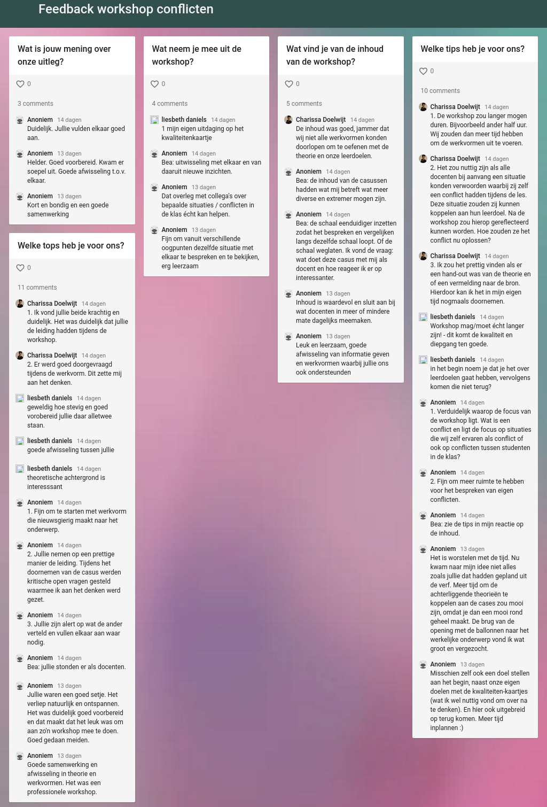
Workshop
In juni heb ik samen met Marthe van Otterloo een workshop gegeven aan mijn collega’s over het omgaan met conflicten. Het doel van de workshop was met elkaar in gesprek gaan over moeilijk bespreekbare onderwerpen, zoals conflicten. Een conflict is een breed begrip waar verschillend mee omgegaan wordt. Tijdens de workshop hadden we verschillende werkvormen ingezet, die helpen om diep met elkaar in gesprek te gaan over het onderwerp en elkaar te helpen in het vinden van handelingsalternatieven. Ik had niet alle werkvormen kunnen uitvoeren, omdat de tijd te kort was. Link om feedback terug te lezen: https://padlet.com/m_vanotterloo/wivjp9xnwme7
Reactie op feedback
les over motivatie
Ik vind het erg fijn dat een collega de tijd heeft genomen om mijn les te bezoeken. Het was enerzijds ook in het belang van mijn collega zelf, omdat zij verantwoordelijk is voor onderwijsmateriaal. Anderzijds is het ook haar enthousiasme. Ze had het idee om een les te maken over de motivatietheorie en wilde graag zien wat ik ervan had gemaakt, met als doel om de lesinhoud te optimaliseren. Ze heeft ook niet alleen feedback gegeven op de inhoud van de les, maar op mij. Ik vond het fijn om een keer een andere collega te hebben die mijn les komt bekijken en ander soort feedback te ontvangen. Ik ben ontzettend blij dat ze vindt dat ik het gesprek goed had geleid. Mijn collega gaf aan dat ik goede vragen had gesteld, de tijd nam om te luisteren naar de studenten en zonder ze af te kappen ook door kon met de les. De studenten werden gezien en gehoord. Ik was daar onzeker over, omdat ik soms wel het gevoel had dat ik een student passeerde door verder te gaan met mijn uitleg of door iemand anders een vraag te stellen. Het was daarnaast mijn doel om theorie te koppelen aan de verhalen van de studenten en dat is gelukt.
Verder heeft mijn collega ook een aantal tips gegeven. Ze zag dat ik veel zat en dat ik de aandacht van de studenten beter kon pakken als ik meer gebruik zou maken van de ruimte. Daar heeft ze gelijk in. Ik probeerde juist een rustige houding aan te nemen door te zitten, omdat ik anders vaak onrustig ben. Een rustige houding had ik gelukkig wel. De volgende stap is om ook de ruimte te gebruiken met een rustige houding. Verder neem ik de praktische tips die ze heeft gegeven ook zeker mee.
Workshop
Ik ben blij met de feedback die ik heb gekregen. Mijn collega’s hebben veel positieve dingen gezegd over onze samenwerking, over de leiderschap, de deskundigheid of professionaliteit en de werkvormen. Belangrijk vind ik dat we ons doel hebben bereikt. De collega’s hebben aangegeven het goed en fijn gevonden te hebben om met elkaar in gesprek te gaan en dat het ook nuttig was. Dat is wat we wilden bereiken. Helaas duurde de workshop te kort en kon ik niet de laatste werkvorm uitvoeren, waardoor het eind minder krachtig was dan gehoopt. Een leerpunt is om de volgende keer meer tijd te nemen, want dan zou de workshop helemaal geslaagd zijn.

Feedback klasgenoten
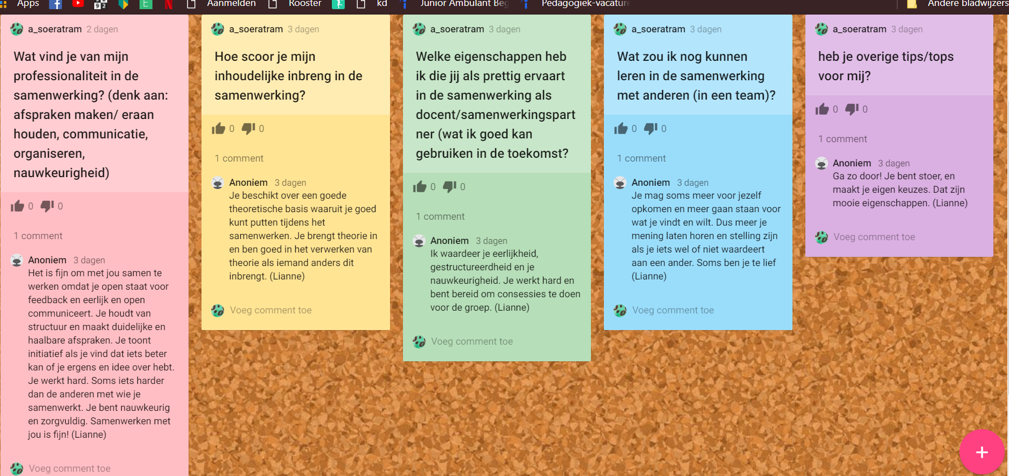
Mijn klasgenoten heb ik gevraagd om feedback te geven op mijn professionaliteit, inhoudelijke inbreng, mijn prettige kwaliteiten en leerpunten betreft het samenwerken in een team. Daarnaast hebben ze de ruimte gekregen om overige tips en tops te geven. Link naar de Padlet: https://padlet.com/a_soeratram/feedbackklasgenoot
Reactie op feedback
Ik vind het erg fijn dat ik zoveel positieve feedback heb gekregen. Ik vind het belangrijk dat ik een evenredige bijdrage lever van kwaliteit. Ik zou het erg vinden als een verslag of project minder goed beoordeeld wordt, omdat mijn deel minder goed gedaan is. Ik dan ook altijd nauwkeurig te werk. Het is fijn dat anderen ook zien dat ik nauwkeurig te werk ga. Communicatie is zeer belangrijk in het samenwerken en dat is goed gegaan. Open en eerlijk communiceren lukt mij ook in samenwerkingen met anderen.
Verder heeft Lianne aangegeven dat ik meer voor mezelf mag opkomen en meer gaan staan voor wat ik vind. Ik snap dat ze dat zegt, omdat ik meegaand ben en veel opensta voor ideeën van anderen. Ik denk dat het ook komt door een onzekerheid dat andermans ideeën beter is dan die van mij. Ik doe verder ook niet moeilijk als iemand iets heel graag wilt. Ik vind het dan prima om daarin mee te gaan. Het eindproduct vind ik belangrijker dan de weg ernaartoe. Ik neem Liannes feedback wel serieus, want door anderen wordt mijn mening dus wel gemist. Ook al vind ik mijn mening soms minder belangrijk, dan is het alsnog goed om het wel uit te spreken. Daarna kan als groep bepaald worden welke idee het beste is.

3.3 Didactisch dossier

Introductie
In beroepsopdracht 3 leg ik een didactisch dossier aan. Het didactisch dossier bestaat uit een herontwerp van de lessenserie beroepshouding. Allereerst wordt er een verantwoording van de lessenserie weergegeven vanuit leertheorieën en didactische concepten. De lessenserie zelf bestaat uit een uitgebreide docentenhandleiding, inclusief de PowerPointpresentaties en drie uitgewerkte OUT-modellen. Tot slot is er een compacte studentenhandleiding.
Didactische keuzes
Theorie van Kolb: leerstijlen en leercyclus
Kolb (geciteerd in Geerts en Kralingen, 2012) legt uit dat hij vier leerstijlen onderscheidt en elk leerproces onderscheidt hij in een viertal fasen. Aangezien er geen wetenschappelijk bewijs is voor de vier leerstijlen en er getwijfeld wordt of de leercyclus wel voldoet aan het complexe verloop van leerprocessen, heb ik de lessenserie niet volledig aangepast aan de theorie van Kolb. Ik zie het wel als nuttig als de studenten ervaren hoe het is om bij de verschillende fasen van de cyclus te starten. Daarnaast wordt er getwijfeld of er wel sprake is van een keurig afgeronde cyclus (Geerts en Kralingen, 2012). Om die reden starten de drie volledig uitgewerkte lessen bij een willekeurige fase van de cyclus van Kolb, maar zal de cyclus niet altijd volledig afgerond worden. Les 2 start bij fase 2: reflectief observeren. De studenten krijgen een aantal teksten te zien die bij het thema ‘zelfbeeld en zelfvertrouwen’ passen. Ze krijgen de gelegenheid om na te denken hoe zij de teksten interpreteren en in welke mate zij zich erin herkennen. De docent stelt reflectieve vragen over het zelfbeeld en zelfvertrouwen. Dan volgt er een theorie uitleg over het zelfbeeld en zelfvertrouwen, waarbij de studenten zich bevinden in fase 3 van de cyclus. Vervolgens krijgen de studenten een aantal opdrachten waarbij de studenten zich in fase 4 bevinden van de cyclus.
In les 4 over communicatie krijgen de studenten eerst uitleg over het begrip ‘communicatie’. Aan de hand van vragen denken de studenten na over de betekenis van het begrip. De studenten bevinden zich op dat moment in fase 3: abstract conceptualiseren. Vervolgens passen de studenten hun kennis toe aan de hand van een filmpje en een opdracht waarbij ze gebruik maken van verbale en non verbale communicatie. De studenten bevinden zich dan in fase 4: actief experimenteren. De studenten denken ook na over het belang van het gebruiken van non-verbale communicatie als professional, waarbij de studenten zich bevinden in fase 2 van de cyclus.
In les 7 krijgen de studenten als aandachtrichter eerst een opdracht waarbij ze buiten de kaders om moeten denken. De studenten bevinden zich dan in fase 1: concreet ervaren. Vervolgens wordt de opdracht nabesproken waarbij de studenten zich bevinden in fase 2. Daarna volgt theorie uitleg in fase 3 over “thinking out of the box” en “lateraal denken”. Tot slot krijgen de studenten de opdracht om een overleg uit te voeren aan de hand van de denkhoeden van Bono, waarbij de studenten actief experimenteren (fase 4) in het oplossen van een probleem op een creatieve manier.

Marzano en Miedema
Dimensie 1 van Marzano en Miedema (2013) gaat over de motivatie van de studenten en de verantwoordelijkheid van de docenten om de motivatie te bevorderen. In de lesvoorbereiding zijn de volgende punten meegenomen:
Positieve bevestiging
In de drie uitgewerkte lessen staat het gedrag van de docent en student beschreven. Wanneer studenten wat inbrengen, staat beschreven dat de docent positief reageert hierop.
Samenwerkend leren (Ebbens en Ettekoven, 2013)
In de lessenserie zijn er een aantal opdrachten waarbij de studenten in tweetallen of grotere groepen samenwerken. Er is hierbij gedacht aan de individuele aanspreekbaarheid, positieve wederzijdse afhankelijkheid, de directe interactie en reflectie op inhoud en leerprocessen. Onder het kopje ‘bevorderen acceptatie’ wordt er een voorbeeld gegeven van samenwerkend leren. Een ander voorbeeld is een samenwerkingsopdracht uit les 6. De studenten gaan in vier groepen informatie opzoeken over een van de vier kwadranten en schematiseren dit op papier. Om ervoor te zorgen dat iedere student een aandeel heeft, krijgen alle studenten uit het groepje een eigen kleur. De docent loopt ook langs om vragen te stellen en let erop dat alle studenten een aandeel hebben.
Helderheid en nut van leertaken
De leertaken staan helder geformuleerd in de lesvoorbereidingsformulieren en bij iedere leertaak wordt er stil gestaan bij het nut ervan. Een voorbeeld: de studenten leren in les 7 creatief na te denken. De studenten krijgen een plaatje te zien dat op verschillende manieren te interpreteren valt. De studenten krijgen de uitdaging om beide manieren te zien. Als dat lukt, krijgen ze de uitleg dat iedereen naar dezelfde situatie op verschillende manieren kan kijken, waarbij iedereen wat anders ziet en je samen een geheel van kan maken.
Bevorderen acceptatie
Alle studenten worden betrokken bij activiteiten in de les. Bij groepsopdrachten wordt ervoor gezorgd dat iedere student een taak heeft. Voordat er klassengesprekken of discussies gestart wordt, krijgen de studenten eerst de kans om zelfstandig of in tweetallen na te denken. In les 2 wordt bijvoorbeeld een aantal vragen gesteld over het schoonheidsideaal van mannen en vrouwen. De klas wordt eerst door twee gedeeld. De ene helft gaat de vragen beantwoorden over mannen en de andere helft over vrouwen. Eerst bespreken de studenten de vragen in tweetallen. Vervolgens gaat de klas in de twee verdeelde groepen met elkaar in discussie en tot slot volgt er een klassikale bespreking. Tijdens iedere les is er ruimte voor klassikale gesprekken en in de derde les interviewen de studenten ook elkaar in tweetallen. Gevoelige onderwerpen komen aan bod en dat zorgt ervoor dat de studenten elkaar beter leren kennen en elkaar leren accepteren.
Dimensie 2 van Marzano en Miedema (2013) gaat over het verwerven en integreren van nieuwe kennis. In iedere les wordt voorkennis geactiveerd en wordt er een verbinding gemaakt met nieuwe kennis. Tevens wordt het activeren van voorkennis ook gebruikt als aandachtrichter. In les 2 wordt er bijvoorbeeld plaatjes en teksten laten zien, waarbij de studenten zelf raden wat het lesonderwerp zal zijn.
Een concreet voorbeeld waarbij de verschillende fasen van dimensie 2 worden behandeld, is in les 4 over communicatie. Eerst wordt in fase 0 (aandachtrichter) de vraag gesteld over de belangrijkste ‘instrument’ die een hulpverlener heeft. Er worden vragen gesteld waarbij de studenten tot de conclusie komen dat zij hun eigen instrument zijn en dat communicatie ontzettend belangrijk is als hulpverlener. Vervolgens krijgen zij in fase 1 te zien wat de betekenis is van communicatie en leggen het vervolgens in eigen woorden uit aan de hand van de vragen die de docent stelt. Vervolgens krijgen zij de opdracht om de verschillende zintuigen te gebruiken om het begrip ‘communicatie’ nog verder uit te leggen. Vervolgens vullen zij een schema in over communicatie in fase 2. In fase 3 gaan de studenten met de theorie aan de slag in de vorm van een tekenoefening waarbij communicatie belangrijk is.
Dimensie 3 van Marzano en Miedema (2013) gaat over het verbreden en verdiepen van bestaande kennis. Aangezien in de lesplanning van beroepshouding iedere week een nieuw onderwerp heeft, is er weinig ruimte om kennis te verbreden en verdiepen. Toch wordt er in de lessen wel aandacht aan besteed. In les 2 en les 4 krijgen de studenten de opdracht om twee begrippen met elkaar te vergelijken door overeenkomsten en verschillen te zoeken. In les 2 gaat het om de begrippen zelfbeeld en zelfvertrouwen en in les 4 gaat het over verbale en non-verbale communicatie en inhoudsniveau en betrekkingsniveau. In les 4 wordt ook een klassengesprek gestart over ‘congruent zijn’ waarbij de studenten nadenken over de eigen normen en waarden. De studenten gaan vooral tijdens het vak sociale vaardigheden aan de slag met het verdiepen en verbreden van bestaande kennis.

1.6.3 Intelligenties van Gardner
Garder (geciteerd in Ebbens en Ettekoven, 2013) onderscheidt 9 verschillende intelligenties. In de lessenserie komen 5 verschillende intelligenties naar voren: interpersoonlijke intelligentie, intrapersoonlijke intelligentie, visueel ruimtelijke intelligentie, verbaal-linguïstische intelligentie en lichamelijke intelligentie.
De interpersoonlijke intelligentie komt terug in verschillende samenwerkingsopdrachten. In de eerste les wordt er een klassikaal kennismakingsspel gedaan, waarbij de studenten de opdracht krijgen in een ander in te leven. In de derde les gaan de studenten in tweetallen met elkaar in gesprek. De zesde les krijgen de studenten een expert opdracht en in de zevende les voeren de studenten in groepjes ook een opdracht uit. Daarnaast is er in iedere lesruimte om klassikaal met elkaar in gesprek te gaan.
De intrapersoonlijke intelligentie komt ook vaker terug. Bij een aantal groepsopdrachten krijgen de studenten eerst de gelegenheid om zelf na te denken, voordat zij gaan overleggen in een groepje. In de tweede les krijgen de studenten een individuele opdracht. In de vijfde les doen de studenten individueel een leerstijl test. De laatste les doen de studenten zelfstandig een kernkwadrantenspel op hun eigen laptop.
Er wordt gebruik gemaakt van de visueel ruimtelijke intelligentie door tijdens de lessen gebruik te maken van plaatjes die de uitleg verhelderen en het gebruik filmpjes. In meerdere lessen worden er filmpjes laten zien, waarvan in les 4 er zelfs 3 filmpjes voorbijkomen.
In de eerste les wordt uitleg over verschillende persoonlijkheden aan de hand van kleuren uitgelegd. De kleuren maken dat de uitleg beter te onthouden is. In de zesde les wordt de kernkwadranten aan de hand van plaatjes en filmpjes uitgelegd en de docent maakt ook schema’s op het bord aan de hand van voorbeelden van de studenten zelf.
Er wordt aandacht besteed aan de verbaal-linguïstische intelligentie op verschillende manieren. De studenten krijgen veel gelegenheid om te luisteren naar de uitleg van de docent en worden veel vragen gesteld, waarbij de studenten worden uitgenodigd om te spreken over het onderwerp. Daarnaast zijn er ook klassengesprekken gepland in de lessenserie en ook discussies. Ook overleggen de studenten veel met elkaar in samenwerkingsopdrachten.
De lichamelijke intelligentie komt terug in een aantal opdrachten, waarbij de studenten aan de slag gaan met de theorie. Een van de opdrachten is het tekenen van vierkanten, waarbij er geoefend wordt met verbale en non-verbale communicatie. In de zevende les zijn er ook veel opdrachten waarbij de studenten aan het oefenen zijn. De studenten krijgen “thinking out of the box” raadsels en gaan in een groepje aan de slag met het bedenken van creatieve oplossingen voor problemen. Een concreet voorbeeld is een energizer tijdens de les over kernkwadranten. De studenten zitten in een kring met een stoel te kort. Een persoon staat in het midden en probeert een stoel te bemachtigen. De persoon doet dat door te beginnen met: ‘ik hou van mensen die houden van’ en noemt iets, zoals pasta. Iedereen die van pasta houdt, staat op en wisselen van stoel. Uiteindelijk blijft er iemand over die in het midden gaat staan. De studenten krijgen na de energizer uitleg over dat zij nu meer kleine weetjes over elkaar weten, waardoor hun open ruimte groter is en verborgen ruimte kleiner.
Taalvaardigheid
In les 2 wordt van de studenten gevraagd om een lijst voor henzelf in te vullen over hun zelfbeeld. Voordat zij de lijst invullen, gaat de docent eerst alle begrippen doornemen. Er wordt gecontroleerd of de studenten de begrippen kennen en begrijpen. Wanneer de studenten elkaar uitleg kunnen geven, gebeurd dat. De docent geeft aanvullingen en trekt een duidelijke conclusie van de betekenis van de begrippen. In les 4 wordt het begrip ‘communicatie’ uitgelegd door de vertaling van het begrip woord voor woord door te nemen en door te illustreren aan de hand van een schema. Op deze manier krijgen de studenten heldere uitleg over de lastige begrippen en kunnen zij het visualiseren door het schema. Vervolgens kunnen de studenten het begrip in eigen woorden uitleggen door de opdracht die erna volgt, waarbij de studenten het begrip toelichten aan de hand van de vier zintuigen. In les 7 wordt het begrip ‘lateraal denken’ uitgelegd aan de hand van plaatjes, voorbeelden en opdrachten. Zo wordt er op verschillende manieren aandacht besteed aan de taalvaardigheid.
Blended learning
In de lessen worden op de volgende manieren aandacht besteed aan blended learning. De lessen worden ten eerste gegeven aan de hand van PowerPointpresentaties. De presentaties worden op SharePoint gedeeld met de studenten, zodat de studenten terug kunnen kijken.
Daarnaast krijgen de studenten bij de eerste les als huiswerk mee dat zij thuis een filmpje moeten bekijken, zodat er in de tweede les er een discussie over gevoerd kan worden. Dit is een vorm van flipping the classroom (Dion Sondervan, persoonlijke communicatie, 5 april). Verder worden in alle lessen, op de eerste les na, gebruik gemaakt van het internet. Bij meerdere lessen worden er filmpjes laten zien via YouTube.
Ook hebben de studenten bij een aantal opdrachten een laptop nodig, omdat het gaat om een online opdracht. Voorbeelden hiervan is de leerstijl test in les 5 en het kernkwadrantenspel in les 8.
Tot slot wordt er bij een aantal opdrachten gebruik gemaakt van sites die kunnen helpen bij het indelen van groepen en om de tijd bij te houden. De studenten kunnen dan op het smartboard de tijd in de gaten houden.
Differentiëren
Er wordt gedifferentieerd door rekening te houden met de verschillende intelligenties en de verschillende manieren van leren. Er wordt geen rekening gehouden met de persoonlijke voorkeuren, met als argument dat de studenten van alle leerstijlen en intelligenties gebruik moeten maken. Wel komen in de lessen de verschillende intelligenties naar voren en starten de lessen in verschillende fasen van de leercyclus. De zesde les gaat over de Johari-venster. Omdat de Energizer ongeveer een kwartier duurt, kunnen niet alle drie lesopdrachten gemaakt worden. De studenten mogen kiezen welke twee opdrachten ze willen doen en met elke zij willen starten. De ene opdracht is individueel en duurt redelijk lang, een andere opdracht is creatief en een derde opdracht is ook individueel, waar ook discussie bij mogelijk is. Op deze manier wordt er ingespeeld op de behoefte van de student.
Docentenhandleiding Beroepshouding periode 1

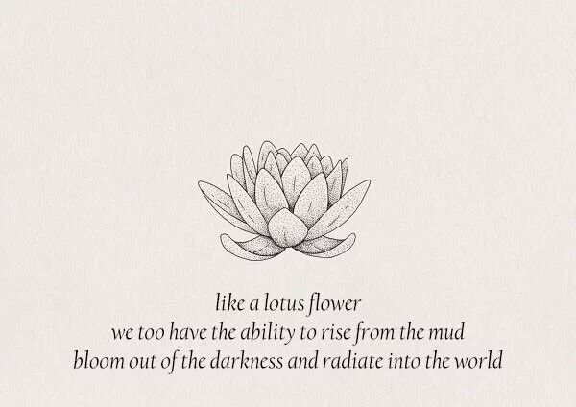

April 2018
Opleiding Maatschappelijk Zorg
Niveau 4
Leeswijzer
- Inleiding
- Lesplanning periode 1
- Lesopdrachten
- PowerPointpresentaties



1. Inleiding
Voor u ligt de docentenhandleiding voor het vak beroepshouding. Het vak beroepshouding is een theoretisch vak, gericht op het vergroten van het inzicht van de studenten. De studenten leren dat zij eerst grip dienen te krijgen in hun eigen problemen, voordat zij cliënten kunnen helpen. Voordat de studenten in staat zijn om cliënten professioneel te begeleiden, dienen zij eerst te weten wie zij zijn, hoe zij gevormd zijn tot de persoon die zij nu zijn, wat zij belangrijk vinden en hoe zij zichzelf ervaren. De lessenserie beroepshouding is gebaseerd op de kerntaak en werkproces: werkt aan de eigen deskundigheid. De studenten vergroten de eigen professionaliteit door eerst te werken aan de eigen persoonlijke identiteit. In deze lessenserie staat kennismaking centraal en wordt er stil gestaan bij de eigen persoonlijke en professionele ontwikkeling
In deze docentenhandleiding kunt u de lesplanning, de lesopdrachten, de PowerPointpresentaties en drie out-modellen terugvinden. In de lesplanning staat beschreven wat de lesdoelen zijn, de lesonderwerpen, het programma en de lesmaterialen. In de drie out-modellen staat nog gedetailleerder wat de docent doet en wat er van de studenten verwacht wordt.

- Lesplanning
Les: | Lesdoelen | Inhoud: | Benodigdheden:
1 | - Aan het eind van de les ken je het lesprogramma van beroepshouding  - Aan het eind van de les kun je navertellen wat de inhoud is van de integrale opdracht.  - Aan het eind van de les kun je formuleren hoe je de inhoud van de lessen kunt toepassen bij de integrale opdracht  - Aan het eind van de les heb je gedemonstreerd hoe je kunt ‘inleven in een ander’ in een kennismakingsopdracht. | Oriënteren  Docent stelt zich voor en vertelt kort iets over het vak beroepshouding.  - Programma  Zie PowerPoint  - Kennismakingsoefening  Introductie: Dit is een creatieve vorm van kennismaken, waarbij je ook gebruik maakt van inlevingsvermogen.  Instructie docent: vorm een kring met de stoelen (tafels naar achteren). De docent deelt aan iedere student een namenstrookje uit. De student mag niet zichzelf trekken of een student dat afwezig is.  De studenten leven zich in de persoon die zij hebben getrokken. Een student begint en stelt zich voor als degene van het namenstrookje. De student probeert zoveel mogelijk te vertellen en probeert hierbij een goede inschatting te maken van de ander. De student begint met: “ik heet …”  Als de student klaar is, geeft de andere student aan wat wel of niet klopte en is vervolgens zelf aan de beurt.  Duur: 45 minuten  - Afspraken maken. Maak samen met de groep afspraken die de groep belangrijk vindt om veiligheid te creëren.  - Toelichting programma beroepshouding  - Beroepshouding is leidend voor leereenheid 1: startprofiel.  - Beroepshouding en sociale vaardigheden(SOVA) hangen samen met elkaar.  - Studenten vergroten inzicht in eigen identiteit.  - Beroepshouding is theoretisch en SOVA is praktisch.  Uitvoeren  - Uitleg waarom het vak beroepshouding  Het vergroten van inzicht in de eigen identiteit:  - Eerst jezelf leren kennen om je eigen professionaliteit te vergroten.  - Voorkomen dat niet verwerkte ervaringen in de weg zitten in contact met cliënten.  - Eerst ervaren hoe het is om kwetsbaar op te stellen, voordat je dat van een cliënt kan vragen.  - Thema’s van deze periode  Samen doornemen van de studentenhandleiding.  - Theorie over kleuren en persoonlijkheid  Terugblikken:  - Zie evaluatievragen in PowerPoint  - Huiswerk:  Bekijken van filmpje over schoonheidsideaal van vrouwen:  https://www.youtube.com/watch?v=tPUCqJH0IwY  Link ook opsturen via de mail naar de studenten. | Studentenhand-leiding WAL  Docentenhandleiding WAL  Aanwezigheidslijst uitprinten. Knip alle namen van de studenten en van de docent uit en gebruik als namenstrookje. Stop alle namenstrookjes in een hoedje of envelop.  Studenten huiswerk meegeven. Het bekijken van het volgende filmpje:  https://www.youtube.com/watch?v=tPUCqJH0IwY  (Blended learning, flipping the classroom)
2 | - Aan het eind van de les kun je de verschillende soorten zelfbeelden uit elkaar houden.  - Aan het eind van de les kun je uitleggen hoe het zelfbeeld ontstaat.  - Aan het eind van de les ben je in gesprek gegaan over je eigen zelfbeeld.  - Aan het eind van de les ben je in discussie met elkaar gegaan over de invloeden van buitenaf op het zelfbeeld van vrouwen en mannen. | Oriënteren  Laat aantal quotes zien met zelfbeeld en zelfvertrouwen als thema. Studenten raden om welk thema het gaat. Docent stelt aantal reflectieve vragen (zie OUT-model). Les start in fase 2: reflectief observeren van de leercyclus van Kolb. Dit is een vorm van differentiëren. Tevens helpt het de studenten om het begrip zelfbeeld beter te begrijpen (werken aan taalvaardigheid).  - Programma  Zie PowerPoint  Uitvoeren  - Theorie over zelfbeeld en zelfreflectie  - Ontstaan van zelfbeeld  - Meerdere dimensies van het zelfbeeld  - Invloeden op het zelfbeeld  - Opdracht discussie ‘hoe lijden mannen en vrouwen aan het schoonheidsideaal?’  Introductie: Studenten hebben het bekijken van een filmpje als huiswerk meegekregen. Het filmpje dient als introductie voor de opdracht.  Instructie docent: De groep wordt in twee gedeeld. De linkerhelft voert een discussie over schoonheidsideaal van mannen en rechterhelft over schoonheidsideaal van vrouwen.  Eerst wordt er in tweetallen overlegd. Vervolgens in de groepen. De volgende vragen als groep beantwoorden:  Wat is het schoonheidsideaal? In hoeverre lijdt men eronder? Wat voor invloed heeft het schoonheidsideaal op het zelfbeeld en zelfvertrouwen?  Opdracht klassikaal bespreken.  Duur: 15 - 20 minuten  - Theorie zelfbeeld en zelfreflectie  - waarom bekend zijn met eigen zelfbeeld  - positief zelfbeeld  - negatief zelfbeeld (selffulfilling prophecie)  - verkeerd zelfbeeld  Terugblikken  - Individuele oefening. Docent deelt een invuloefening uit. De studenten scoren zichzelf op verschillende gebieden, waardoor zij een duidelijker beeld krijgen op het eigen zelfbeeld.  De docent neemt eerst de betekenis alle begrippen door met de studenten. Het is belangrijk dat alle begrippen duidelijk zijn voor de studenten (aandacht voor leesvaardigheid).  Duur: 10 minuten  - Reflectievragen  Zie PowerPoint  - Lesevaluatie  zie PowerPoint. | Invuloefening te vinden op SharePoint en in de docentenhandleiding
3 | - Aan het eind van de les kun je onderzoeken hoe het zelfbeeld van een ander eruitziet.  - Aan het eind van de les kun je persoonlijke tips geven aan elkaar in het vergroten van het zelfvertrouwen.  - Aan het eind van de les kun je voorbeelden geven in hoe je cliënten kunt helpen in het verbeteren van hun zelfbeeld.  - Aan het eind van de les kun je weet je wat reflecteren betekent. | Oriënteren  Onderwerp introduceren.  - Programma  Zie PowerPoint.  - Terugblik vorige les  zie vragen in PowerPoint  - Korte herhaling theorie zelfbeeld  - Oefening ‘interview in tweetallen’  Introductie: In tweetallen interviewen studenten elkaar om zicht te krijgen op het zelfbeeld van elkaar.  Instructie docent: samen acht vragen bedenken die je aan elkaar wilt stellen. Voorbeeldvraag: hoe ervaar je je sociale contacten?  Twee gespreksrondes van 5 minuten. De interviewer stelt de vragen en vraagt ook door.  Klassikaal nabespreken.  Duur: 15 minuten  Uitvoeren  - Theorie over het vergroten van zelfvertrouwen  - waarom?  - hoe?  - Opdracht ‘tweegesprek’  In dezelfde tweetallen als vorige opdracht elkaar tips geven om het zelfbeeld van de ander te vergroten. Bespreken welke tips echt toegepast zullen worden.  Duur: 10 minuten.  - Theorie  - Herhaling van alle tips  - Zelfbeeld van cliënt vergroten  - Wat is zelfreflectie en waarom reflecteren?  Terugblikken  - Lesevaluatie  Vragen staan in PowerPoint | Kladpapier voor het schrijven van interview vragen.
4 | - Aan het eind van de les kun je aan de hand van een schema in eigen woorden uitleggen wat communicatie is.  - Aan het eind van de les ken je het verschil tussen verschillende niveaus van communiceren.  - Aan het eind van de les heb je geoefend met het gebruik maken van verbale en non-verbale communicatie.  - Aan het eind van de les kun je uitleggen wat congruent zijn betekent en hoe je congruent kan zijn als professional. | Oriënteren  De docent stelt de volgende vraag als opwarmer:  Wat is jouw belangrijkste instrument als hulpverlener?  - Programma  zie PowerPoint  - Terugblik vorige les  zie PowerPoint  - Uitleg communicatie aan de hand van een schema. Zie PowerPoint en extra uitleg in de OUT-model.  - Uitleg communicatie aan de hand van de 4 zintuigen.  De twee schema’s helpen de studenten het begrip communicatie beter te begrijpen (taalvaardigheid).  Uitvoeren  - Theorie over communicatie  - communicatiedoelen  - communicatieniveaus  laten zien filmpje 1 en nabespreken. Wat is de student opgevallen op inhoudsniveau en betrekkingsniveau?  - communicatiemiddelen  - Oefening vierkanten tekenen  Eén student is de instructeur. De instructeur krijgt een vel te zien met verschillende vierkanten. Vier studenten observeren (twee de instructeur en twee de tekenaars) en de rest tekent. De tekenaars tekenen de instructies na van de instructeur. De instructeur probeert zo goed mogelijk uit te leggen hoe de vierkanten eruitzien. De instructeur mag alleen verbale aanwijzingen geven in ronde 1. De tekenaars mogen geen vragen stellen.  In ronde 2 mogen de tekenaars wel vragen stellen en mag de instructeur ook non-verbale aanwijzingen geven.  De docent houdt de tijd bij van beide rondes en geeft het startsignaal. Na iedere ronde vertellen de observatoren wat is opgevallen.  Opdracht gezamenlijk bespreken. Evaluatievragen staan in de PowerPoint.  Duur: 20 minuten  - Theorie over non-verbale communicatie  - Filmpje 2 laten zien en nabespreken.  - Middelen non-verbale communicatie  - Congruentie  Laten zien filmpje 3 en nabespreken  Terugblikken  - Reflectievragen communicatiemiddelen  zie PowerPoint  - Reflectievragen non-verbale communicatie als professional  zie PowerPoint  - Lesevaluatie  zie PowerPoint | Link filmpje 1:  Film 1  Link opdracht vierkanten tekenen:  https://  tinyurl.com/  vierkant  tekenen  Hier is de volledige instructie te vinden inclusief de twee tekeningen met vierkanten.  Link vierkanten:  http://www.op  hetbot.be/  sites/default  /files/materialen/  zelfbeeld/public/  vierkanten-101.pdf  Link filmpje 2:  Film 2  Link filmpje 3:  Film 3
5 | - Aan het eind van de les ken je de verschillende manieren van leren.  - Aan het eind van de les kun je het leren in verschillende fasen verdelen  - Aan het eind van de les kun je beschrijven welke leerstijl je het vaakst toepast.  - Aan het eind van de les kun je argumenteren waarom het goed is om gebruik te maken van verschillende leerstijlen. | Oriënteren  Docent introduceert onderwerp leerstijlen.  - Programma  zie PowerPoint  - Terugblik vorige les  zie vragen in PowerPoint  - Individuele oefening  Vragen over leerstijl individueel beantwoorden en in tweetallen bespreken. Daarna klassikale bespreking. Zie PowerPoint voor vragen.  Duur: 15 minuten  Uitvoeren  - Theorie over leren  - verschillende manieren van leren  - leerdriehoek  - uitleg leerstijl  - leercyclus  - leerstijlen volgens Kolb  - Oefening leerstijlentest (blended learning)  de studenten doen een leerstijlentest op hun laptop of telefoon. Vervolgens overleggen in tweetallen. Zie evaluatievragen in PowerPoint. Tot slot klassikale bespreking.  Terugblikken  - Lesevaluatie
6 | - Aan het eind van de les weet je wat het Johari-venster inhoudt.  - Aan het eind van de les kun je de vier kwadranten van het Johari-venster natekenen.  - Aan het eind van de les weet je op welke manieren je zelfinzicht kunt vergroten. | Oriënteren  Docent introduceert lesonderwerp.  - Programma  zie PowerPoint  - Terugblik vorige les  zie vragen in PowerPoint  - Energizer ‘ik hou van mensen die houden van’  Vorm een kring van stoelen. 1 persoon heeft geen stoel en staat in het midden. De ‘lummel’ begint met het zinnetje: ‘ik hou van mensen die houden van...’  en noemt iets, zoals pasta. Iedereen die van pasta houdt, staan op en wisselen van stoel. De ‘lummel’ probeert ook een stoel te bemachtigen. Degene die geen stoel heeft, staat in het midden. Zo gaat het spel verder.  Duur: 10 tot 15 minuten.  - Individuele opdracht en klassikale bespreking.  Student beantwoord een aantal vragen voor zichzelf. De docent bespreekt na. Zie vragen in PowerPoint.  Uitvoeren  - Theorie over Johari-venster  - Johari-venster introductie  - Schema Johari-venster  - Groepsopdracht  De klas wordt in vier groepen verdeeld. Ieder groep krijgt een eigen kwadrant. Ieder groepslid gaat op zoek naar zoveel mogelijk informatie over het kwadrant. Ieder groepslid krijgt een eigen kleur stift, zodat de taakverdeling duidelijk wordt. Na 10 minuten presenteert ieder groepje het kwadrant. De docent maakt op het whiteboard of in de PowerPoint zelf aantekeningen.  Duur: 15 minuten  - Theorie uitleg Johari-venster  - open ruimte  - blinde vlek  - verborgen gebed  - onbekend gebied  - vergroten van open ruimte  - verschil kleine of grote open ruimte  - filmpje 1 over de kwadranten  - Drie lesopdrachten  - zelfstandige opdracht (10 minuten)  - Johari-venster tekenen  - casus opdracht  Laat de studenten kiezen welke twee opdrachten zij willen maken en met welke zij willen beginnen. Differentiëren op behoefte van de student.  Terugblikken  - Lesevaluatie  zie evaluatievragen in PowerPoint | Een aantal a4’tjes  Verschillende kleuren stiften of potloden. Geen stiften? Je kunt ook gebruik maken van verschillende kleuren post-it.  Link timer:  Timer
7 | - Aan het eind van de les kun je uitleggen hoe je creatief en buiten de kaders om kunt denken.  - Aan het eind van de les heb je op creatieve wijze probleemcasussen opgelost.  - Aan het eind van de les kun je beargumenteren wat het belang is van creatief denken als professional. | Oriënteren  De docent laat drie plaatjes zien die je op twee manieren kunt bekijken. De docent neemt de tijd totdat alle studenten het gezien hebben. De docent vraagt aan de studenten wat ze hiervan kunnen leren. De les start bij fase 1: concreet ervaren van de leercyclus van Kolb. Dit is een vorm van differentiëren.  - Programma  zie PowerPoint  - Terugblik vorige les  zie PowerPoint  - Opdracht ‘thinking out of the box’  De docent tekent 9 stippen op het bord met een stift en geeft de volgende instructie: ‘verbindt alle negen stippen met vier rechte lijnen zonder de stift van het bord te halen’  De docent geeft een aantal studenten de beurt en stelt de vraag wat de studenten hiervan hebben geleerd.  - Opdracht ‘thinking out of the box’  De docent leest een raadsel voor en de studenten dienen creatief na te denken over het antwoord.  zie PowerPoint voor het raadsel.  Uitvoeren  - Theorie over lateraal denken en creatief denken.  - Edward Bono  - lateraal denken  - zes denkhoeden introductie  - Opdracht ‘thinking out of the box’  De studenten vormen groepjes van 4. De docent deelt aan ieder groepje een opdrachtvel uit. In het opdrachtvel staan twee problemen beschreven, waarbij de studenten zoveel mogelijk creatieve oplossingen voor gaan bedenken. Ieder groepslid heeft minimaal 1 oplossing bedacht. Het opdrachtvel is in de docentenhandleiding terug te vinden.  - Theorie methode zes denkhoeden  - waarvoor gebruiken  - hoe gebruiken  - uitleg witte, rode, zwarte, gele, groene en blauwe hoed.  - reflectievragen over kleur hoedjes  - Opdracht ‘zes denkhoeden’  De studenten vormen groepjes van 6. Ieder groepje krijgt een eigen kleur hoed van de docent. Ieder groepje krijgt dezelfde probleemcasus waar een oplossing voor gevonden moet worden. De kleur hoedje bepaald op welke manier de studenten nadenken over oplossingen.  De docent stelt een timer in van 10 minuten. Na 10 minuten klassikale bespreking. Tijd over? Dan kan er nog een ronde gedaan worden waarbij er van kleur hoedje gewisseld wordt. Daarna klassikale bespreking.  Terugblikken  - Evaluatie opdracht ‘zes denkhoeden’  zie PowerPoint  - Lesevaluatie  Zie PowerPoint | Whitebord stiften  Opdracht vel ‘thinking out of the box’  Probleemcasus  Link timer:  www.online-stopwatch.com
8 | - Aan het eind van de les kun je van twee kwaliteiten aangeven wat de bijhorende valkuilen, uitdagingen en allergieën zijn.  - Aan het eind van de les kun je afleiden hoe je van andermans valkuilen kunt leren.  - Aan het eind van de les kun je twee persoonlijke leerdoelen opstellen na het illustreren van een eigen kernkwadrant. | Oriënteren  Docent introduceert het lesonderwerp.  - Programma  zie PowerPoint  - Terugblik vorige les  zie PowerPoint  Uitvoeren  - Theorie over kernkwadranten  - uitleg kernkwadranten  - kwaliteiten, valkuilen, allergieën, uitdagingen  - voorbeelden PowerPoint en van docent op het bord. De docent tekent met een stift een aantal voorbeelden op het bord en vraagt om inbreng van de studenten. De studenten denken mee en herkennen zich in de kernkwadranten.  - Uitleg kernkwadranten in film 1  - Opdracht kernkwadrantenspel online (blended learning)  De studenten openen de link naar het kwaliteitenspel. De studenten maken de opdracht individueel, maar kunnen in tweetallen ook elkaar om advies vragen. De docent deelt een opdrachtvel uit, waarin de studenten twee kwaliteiten kunnen verwerken en tevens leerdoelen formuleren. Daarna volgt een klassikale bespreking  Duur: 20 minuten  Terugblikken  - Lesevaluatie  zie PowerPoint  - Evaluatie lessenserie  Docent geeft feedback aan de studenten op deelname van de lessen. Docent nodigt studenten uit om elkaar feedback te geven, de docent feedback te geven en feedback te geven op de lessenserie. | Stift en whiteboard  Link kwaliteitenspel:  Kwaliteitenspel  Opdrachtvel kwaliteiten in de docentenhandleiding te vinden.

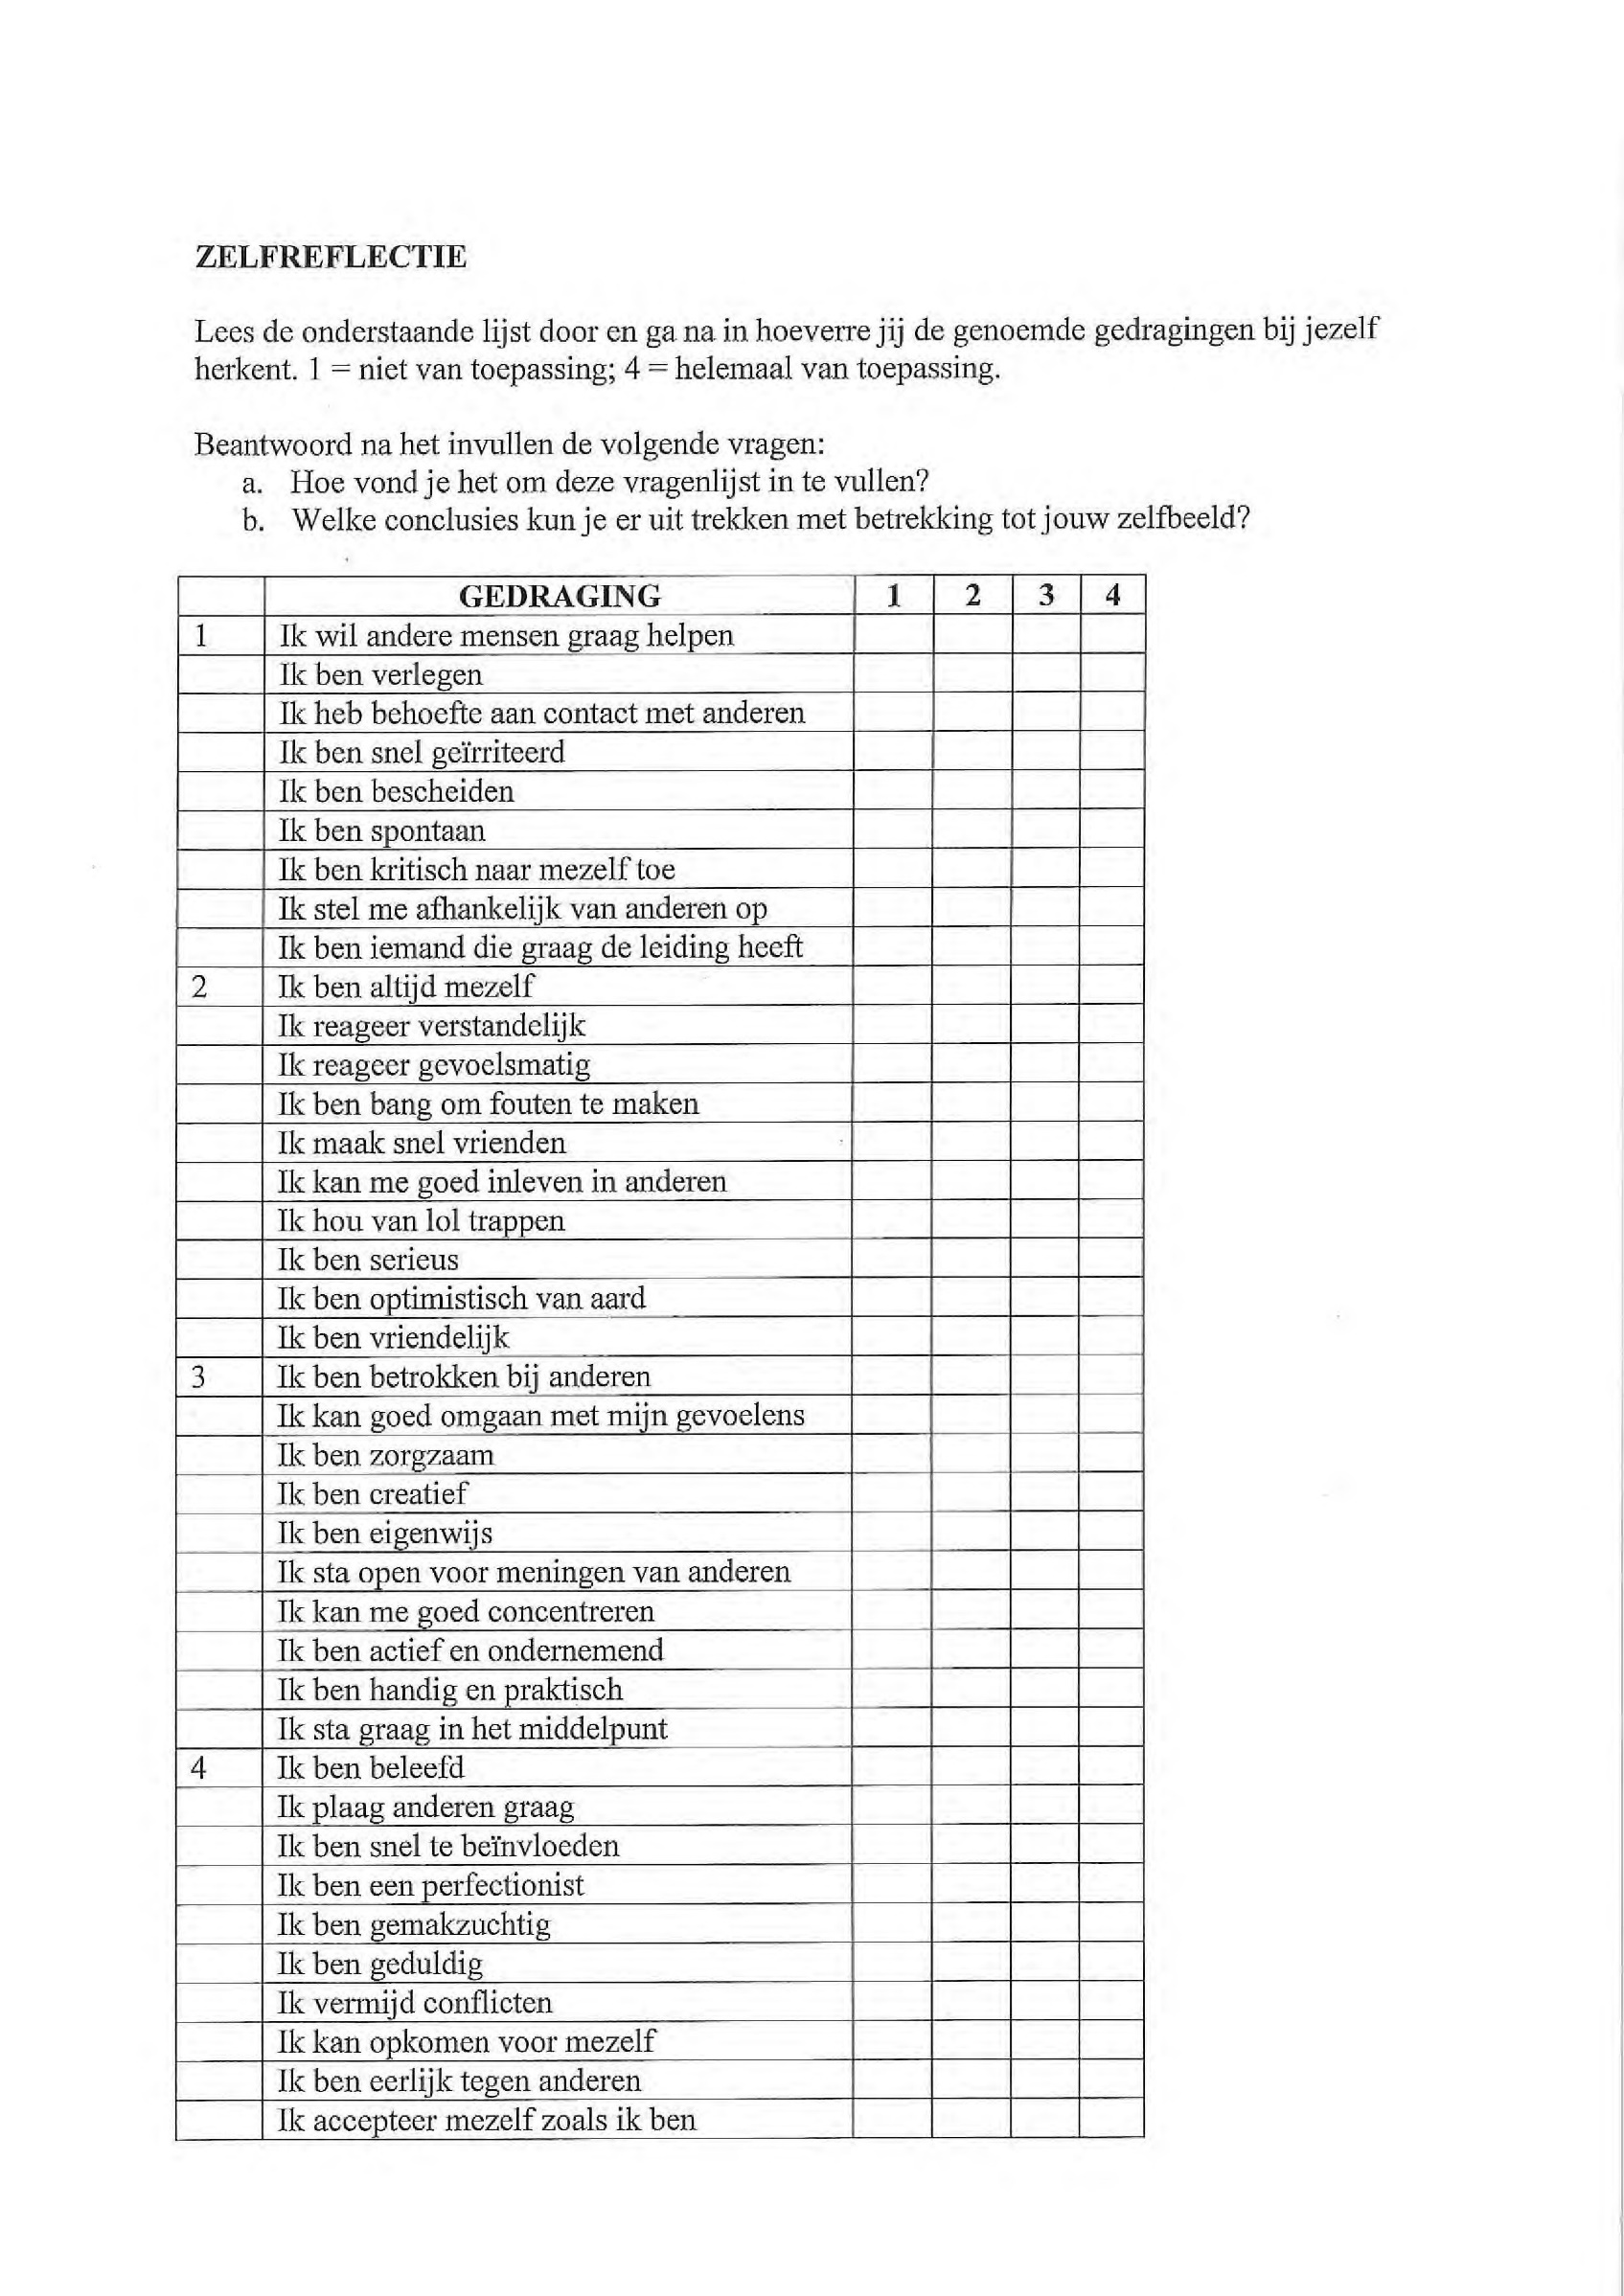
3. Lesopdrachten
Les 2 invuloefening

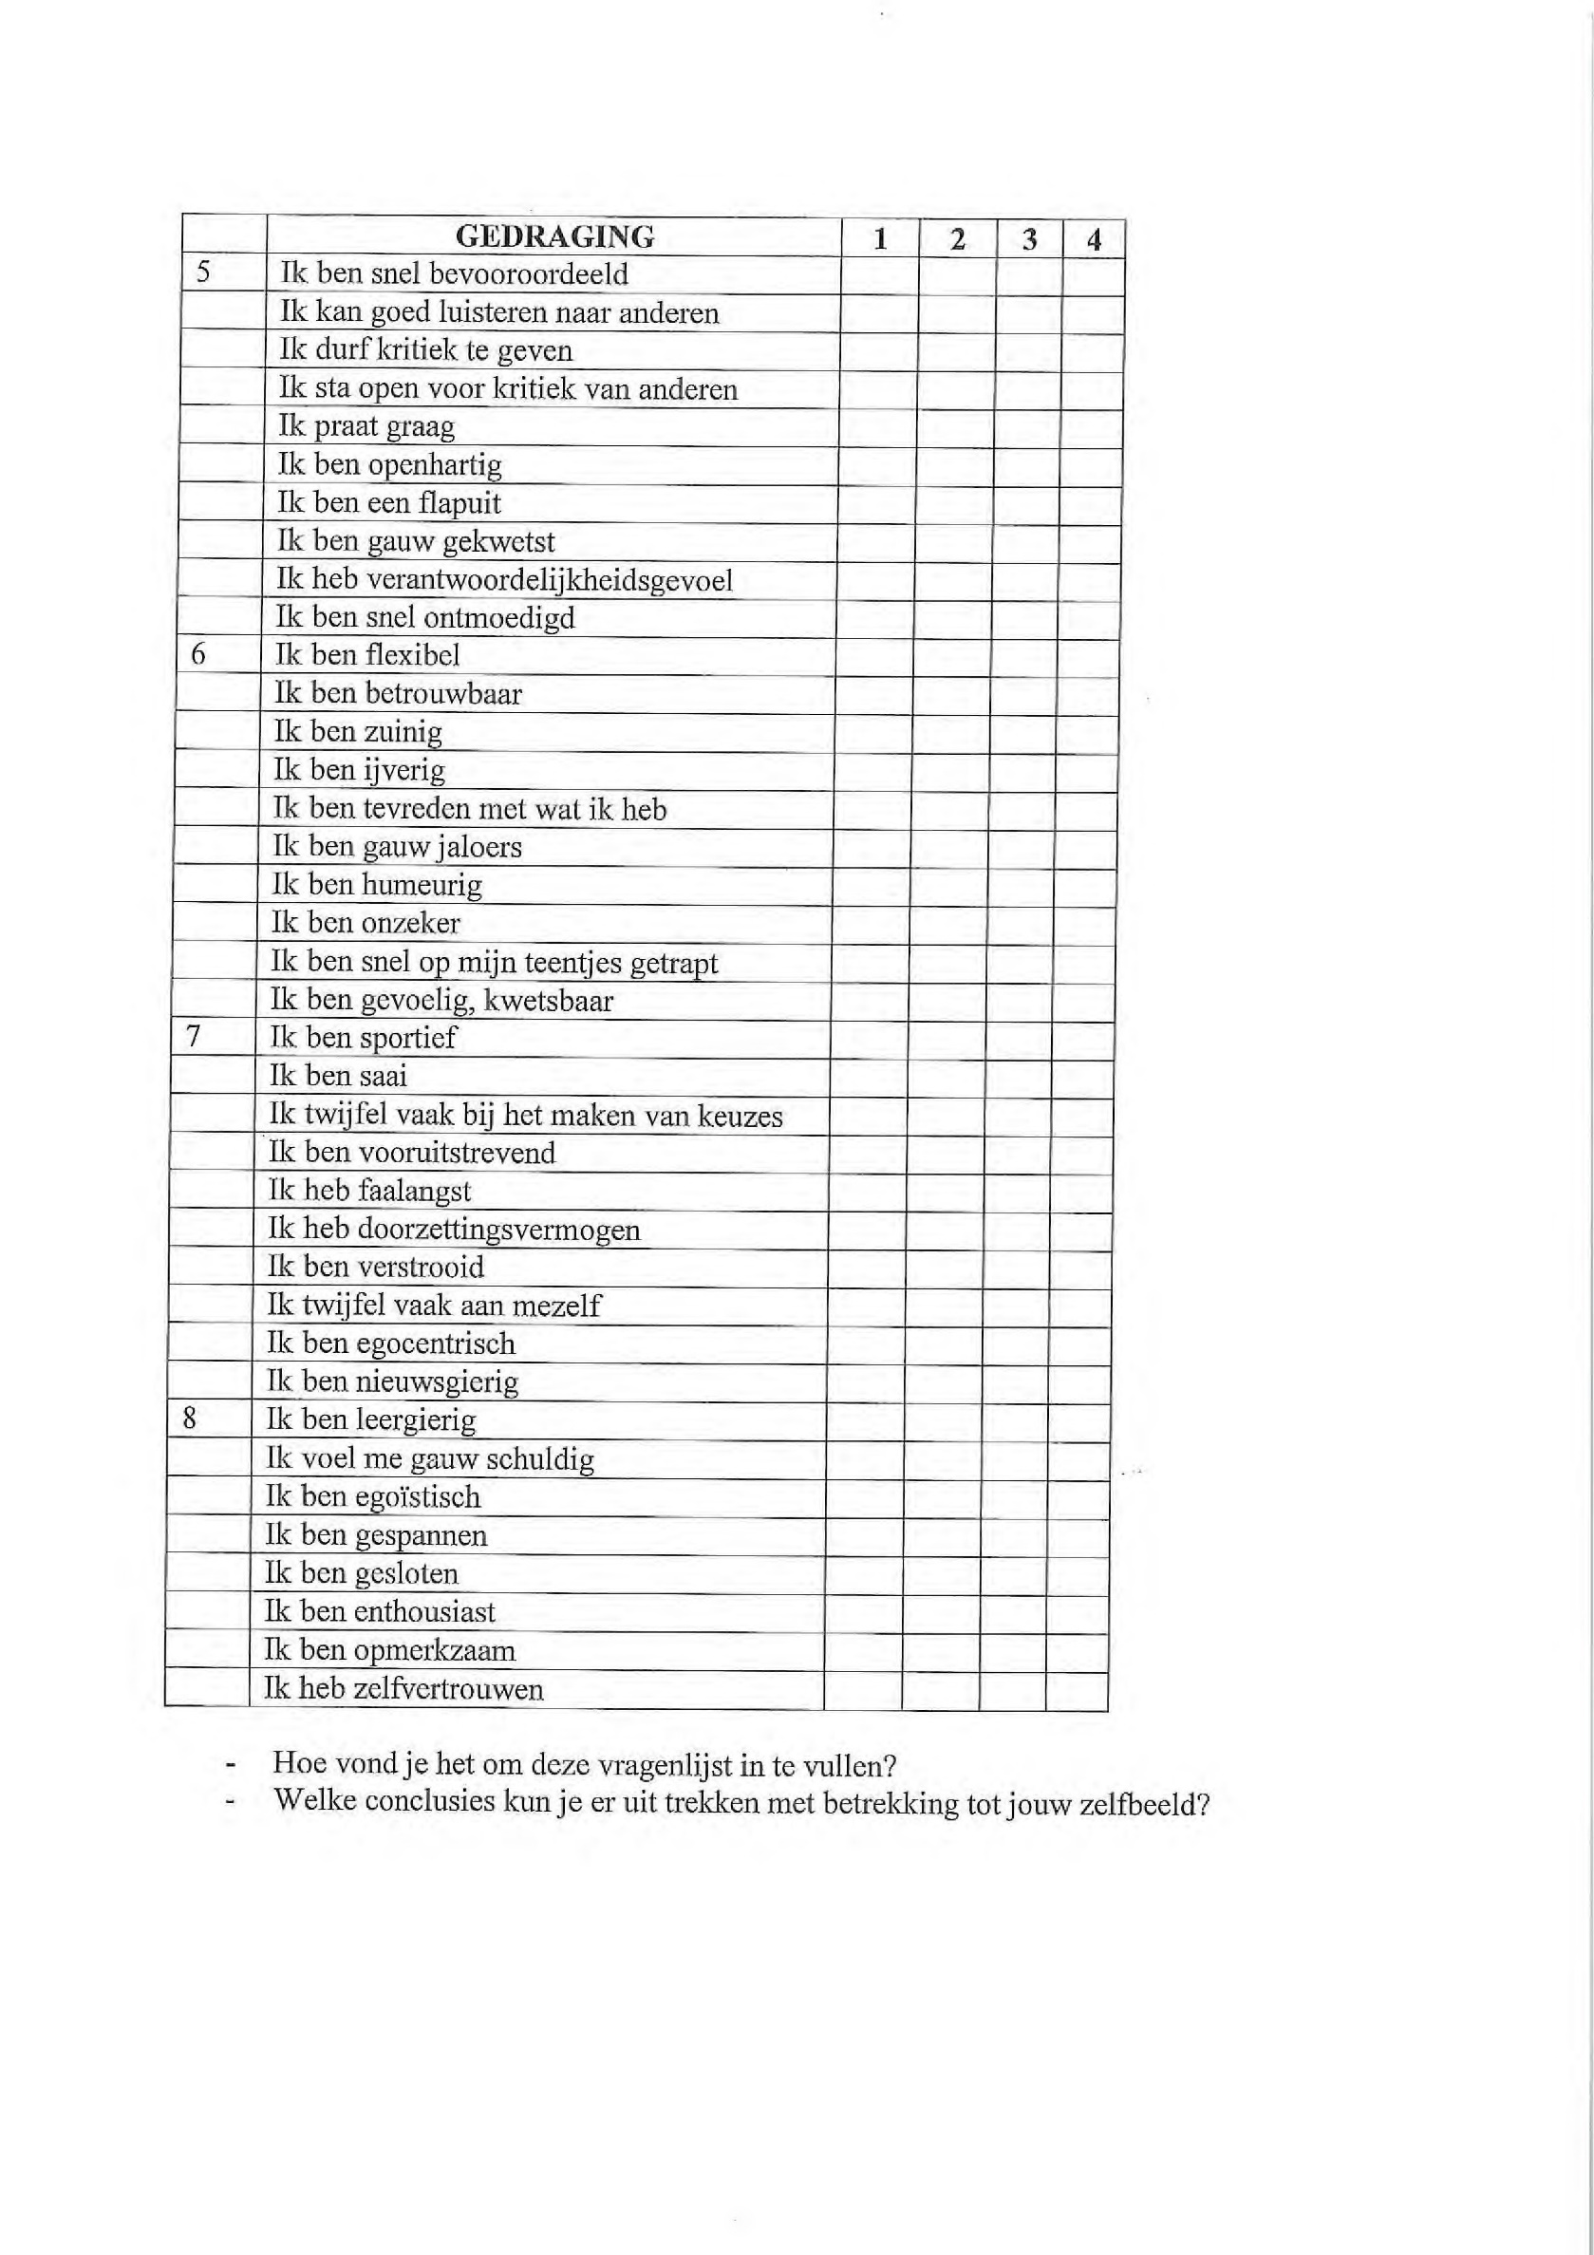
Les 7 Groepsopdracht: Creatief denken
Uitleg:
Jullie gaan aan de slag met een creatieve denkopdracht.
Het is de bedoeling dat jullie zoveel mogelijk creatieve oplossingen gaan bedenken voor een probleem. Geen oplossing is gek, alles kan en alles mag. Denk zoveel mogelijk 'Out of the Box'.
Probleem 1
Al het water in Nederland is van de ene op de andere dag verdampt. Er komt nu geen water meer uit de kraan.

Probleem 2
Ouderen vereenzamen steeds meer. Hoe kun je eenzaamheid van ouderen voorkomen?
Welke creatieve oplossingen kunnen jullie bedenken?

Verwerking:
Bedenk zo veel mogelijk creatieve oplossingen en schrijf al deze oplossingen. Deel de oplossingen tijdens de nabespreking met de klas.
Ruimte om te schrijven
............................................................................................................................................................................................................................................................................................................................................................................................................................................................................................................................................................................................................................................................................................................................................................................................................................................

Les 7 opdracht denkhoeden van Bono
Voorzitter: bewaakt de tijd en zorgt ervoor dat iedereen aan het woord komt. De voorzitter bewaakt dat de casus vanuit het perspectief vanuit het denkhoedje wordt geanalyseerd.
Notulist: notuleert de standpunten van de groep.
1. Lees onderstaande casus:
Je werkt als woonbegeleider in een daklozencentrum in Amsterdam, voor jongvolwassenen tussen 18 en 25 jaar. De groepssamenstelling veranderd continue omdat de jongvolwassenen voor maximaal een jaar worden opgevangen. Momenteel bestaat de groep uit tien cliënten; vijf vrouwen en vijf mannen. Ze hanteren de volgende religies zoals christelijk – rooms- katholiek (2 vrouwen), hindoestaans (1 man), moslims (4 mannen) en christelijk- protestant (3 vrouwen).
Jij bent o.a. verantwoordelijk voor de intakes. De intakes bespreekt je samen met een collega voordat je iemand op de groep aanneemt. Bij het bespreken van de intakes, hanteren jullie een protocol. In het protocol staan de eisen waar de cliënt aan moet voldoen voordat zij in het centrum kunnen worden opgevangen. De eisen zijn; minstens zes maanden woonachtig in Nederland, geen drugs, - en/of alcoholverslaving, geen kinderen en een zinvolle dagbesteding hebben. En daarnaast kijken jullie of hij/zij binnen de huidige groepssamenstelling past.
Tijdens je ochtenddienst staat er een vrouw voor de deur. Je maakt de deur open en ziet dat de vrouw huilt. Je vraagt haar of je haar kan helpen waarop de vrouw antwoord: “Ja, graag”. Je nodigt haar uit om in het kantoor plaats te nemen. De vrouw vertelt dat ze 19 jaar oud is, en 2,5 maand zwanger. Haar ouders zijn van islamitische afkomst en kunnen haar situatie niet accepteren. Hierdoor hebben ze haar vanochtend het huis uit gezet. Ze is bang dat haar broers er hierdoor ook achter komen en haar angst is dat zij fysiek agressief gaan reageren. Ze kan niet bij haar familie of vrienden terecht want dan weten haar broers haar wel te vinden. Ze weet dat het daklozencentrum een geheimhoudingsplicht heeft en dat ze daarom daar wel veilig is. Je vraagt haar te wachten in de wachtkamer en bespreekt de casus met je collega.
2. Zet je denkbeeldige hoed op en breng je visie naar voren in een discussie over het volgende vraagstuk: kan deze cliënt volgens het denkhoedje geaccepteerd worden in de daklozenopvang? Zijn er zaken waar er eventueel tegen aangelopen kan worden?
3. Hoe moet er vanuit het perspectief vanuit het hoedje omgegaan worden met deze casus?
Les 8 Het kernkwadrantenspel
Doel: Het in kaart brengen van je kwaliteiten, valkuilen, uitdagingen en allergieën.
Opdracht: Vul het onderstaande kernkwadrant in. Noteer minimaal twee kernkwaliteiten en beschrijf hierbij je valkuilen, uitdagingen en allergieën. Op basis van de uitdagingen formuleer je je leerdoel(en).
___________________  1 Kernkwaliteit  ___________________ | Teveel van het goede -> | ___________________  2 Valkuil  __________________
Het negatief tegenovergestelde  Daarvan is: |  | Het positief tegenovergestelde  Daarvan is:
__________________  4 Allergie  _________________ | <- Teveel van het goede | ___________________  3 Uitdaging  ___________________
Leerdoelen formuleren
Leerdoel 1:_________________________________________________________________
Welke concrete stappen ga je zetten om dit leerdoel te behalen?
________________________________________________________________________________________________________________________________________________________________________________________________________________________________________________________________________________________________________
Welke kwaliteiten zet je in bij het zetten van deze stappen?
________________________________________________________________________________________________________________________________________________________________________________________________________________________________________________________________________________________________________
Wie uit deze klas kan je helpen bij het werken aan je leerdoel en hoe kan dit maatje je helpen?
________________________________________________________________________________________________________________________________________________________________________________________________________________________________________________________________________________________________________
Leerdoel 2:_________________________________________________________________
Welke concrete stappen ga je zetten om dit leerdoel te behalen?
________________________________________________________________________________________________________________________________________________________________________________________________________________________________________________________________________________________________________
Welke kwaliteiten zet je in bij het zetten van deze stappen?
________________________________________________________________________________________________________________________________________________________________________________________________________________________________________________________________________________________________________
Wie uit deze klas kan je helpen bij het werken aan je leerdoel en hoe kan dit maatje je helpen?
________________________________________________________________________________________________________________________________________________________________________________________________________________________________________________________________________________________________________
4. PowerPointpresentaties
Klik op de PowerPoint om de volledige presentatie te bekijken.

Lesvoorbereidingsformulieren

Les 2: zelfbeeld en zelfvertrouwen
Naam docent:
School: | ROC van Amsterdam West
Opleiding: | Maatschappelijk Zorg
Niveau: | 4
Leerjaar: | 1
Taalniveau: | 3F
Vak/ onderdeel: | Beroepshouding
Thema van de les: | Zelfbeeld en zelfvertrouwen
Kerntaak  Werkproces | B1-K2-W1: werkt aan de eigen deskundigheid
Datum en tijdstip
Beginsituatie | De studenten zijn gestart in februari of september. Een aantal studenten zijn opnieuw begonnen (blijven zitten) en zijn al bekend met de onderwijsconcepten. De studenten zijn minimaal 16 en meestal een aantal jaar ouder. De studenten hebben elkaar pas een week leren kennen en moeten nog aan elkaar wennen. In de ochtend hebben de studenten meer energie dan in eind van de middag.  De studenten hebben vaak behoefte aan pauze tussendoor.
Lesdoelen | -Aan het eind van de les kun je een positief, een negatief en een verkeerd zelfbeeld uit elkaar houden.  -Aan het eind van de les kun je in eigen woorden vertellen hoe het zelfbeeld ontstaat.  -Aan het eind van de les kun je een inschatting maken van je eigen (overwegend positieve of negatieve) zelfbeeld. -Aan het eind van de les kun je een inschatting maken van je eigen (overwegend positieve of negatieve) zelfbeeld.

ORIENTATIEFASE
Tíjd  +  Leercyclus Kolb | BESCHRIJVING LESACTIVITEITEN | WERKVORM en MATERIAAL
Van – tot
10:00-10:05 | Welkom en aanwezigheidsregistratie.  De studenten die 5 minuten na aanvang van de les te laat aankloppen worden niet binnengelaten door de docent.  De docent geeft een startsein en de studenten volgen de instructie op van de docent (tas van tafel, telefoon weg, eten weg). | Docent heeft eigen laptop mee voor aanwezigheidsregistratie  PowerPoint opstarten en klaarzetten.
10:05-10:15  Leercyclus fase 2: reflectief observeren | De docent geeft aan dat de studenten zelf mogen raden wat het lesonderwerp zal zijn aan de hand van een aantal plaatjes en uitspraken in de PowerPointpresentatie. De docent geeft de instructie dat de studenten aandachtig dienen te lezen en te kijken en goed erover nadenken. De docent leest de teksten ook voor en vertaalt het in het Nederlands. De docent vraagt aan de studenten of ze begrijpen wat er bedoeld wordt met de uitspraken.  De studenten leest en kijkt en steken hun hand op als zij een suggestie geven. De studenten geven aan of zij de uitspraken snappen en vragen indien nodig om extra uitleg.  De docent reageert positief op de antwoorden van de studenten. De docent geeft aan dat het gaat om het zelfbeeld en zelfvertrouwen.  De docent stelt vervolgens reflectieve vragen zoals:  Wat roept deze uitspraken bij je op? Is het herkenbaar? Of misschien juist niet? Is er een plaatje die helemaal bij jou passen? Zou je voorbeelden kunnen geven?  Wie vindt het lastig om nee te zeggen en hoe komt dat? Opvoeding? Is jouw kwaliteit zorgzaam? Wat gebeurt er als je te zorgzaam bent voor een ander? Is het erg om ‘nee’ te zeggen? Vind je het erg als een ander ‘nee’ tegen jou zegt?  Ken je misschien andere uitspraken of ‘quotes’ die jij belangrijk vindt?  De studenten geven antwoord op de vragen en reageren op elkaar. De docent is de gespreksleider en vraagt door op de inbreng van de studenten. De docent bedankt de studenten voor de inbreng. | Plaatjes en uitspraken thema ‘zelfbeeld en zelfvertrouwen’.  Voorbeelden:  “How people treat other people is a direct reflection of how they feel about themselves”  “People will question all the good things they hear about you but believe all the bad without a second thought.”
10:15 – 10:16 | De docent introduceert het programma. Programma staat in de powerpoint. | Het programma staat in steekwoorden in de PowerPointpresentatie.
10:16-10:18 | De docent leest de lesdoelen voor die in de PowerPoint staan. De studenten luisteren en lezen mee.  De docent licht toe dat de studenten eerst theorie krijgen over het zelfbeeld en dat er daarna oefeningen worden gedaan waarbij de studenten kunnen nadenken over hun eigen zelfbeeld. Tijdens het vak sociale vaardigheden krijgen de studenten nog meer verdiepende opdrachten over het zelfbeeld en zelfvertrouwen. | De lesdoelen staan beschreven in de PowerPointpresentatie.
UITVOERINGSFASE
Tíjd  +  Kolb leercycus | BESCHRIJVING LESACTIVITEITEN | WERKVORM en MATERIAAL
Van - tot
10:18 – 10:28  Fase 3: abstract conceptualiseren | De docent geeft uitleg over wat het zelfbeeld is, hoe het zelfbeeld ontstaat, vanaf wanneer het zelfbeeld ontstaat en welke type zelfbeelden er te onderscheiden valt.  De studenten luisteren naar de docent en stellen tussendoor vragen.  De vragen die de docent kan stellen en extra toelichting op de PowerPoint:  Wat denk je zelf dat het zelfbeeld is?  Hoe ontwikkel je het beeld van jezelf? Je ziet jezelf op een bepaalde manier. Wie of wat heeft invloed op het beeld dat je over jezelf hebt?  Het beeld dat je van jezelf hebt, komt deels tot stand door de manier waarop anderen op jou reageren. Het zelfbeeld is een weerspiegeling van wat anderen over jou hebben laten merken. Je leert jezelf kennen door reacties van anderen. En hoe jij die reacties interpreteert.  Als je moeder dagelijks tegen jou zegt dat je lui bent. Wat heeft dat van invloed op jouw zelfbeeld?  Of als je moeder dagelijks tegen jou zegt dat je haar altijd zo lief helpt?  Is er ook een verschil tussen jouw moeder die op jou reageert of als een onbekende wat tegen jou zegt?  Waardering versterkt het zelfbeeld. Geeft het gevoel dat je de moeite waard bent en geaccepteerd wordt.  Kritiek valt het eigenwaarde aan. Tegenovergestelde effect en versterkt een negatief zelfbeeld. Met een negatief zelfbeeld is het lastig om waarderingen en complimenten te ontvangen. Het zelfbeeld ontstaat door de manier hoe belangrijke personen op jou reageren en hoe je de reacties interpreteert. Het kan ook zo zijn dat je veel waardering krijgt, maar dat je het toch anders opvat.  Hoe kun je jezelf beoordelen? Controleren of je bepaalde dingen wel goed doet waar je geen cijfer op kan krijgen? Kleed je je wel op de juiste manier? Kloppen jouw normen en waarden wel?  De docent geeft uitleg over jezelf vergelijken met de norm van de groep. De vergelijking zorgt ervoor dat je bewust wordt van je eigen individualiteit en kun je de keuze maken of je hetzelfde wilt gedragen of juist anders zijn.  Bewust zijn van elkaars gemeenschappelijkheid vergroot de cohesie binnen de groep.  Als ik zeg dat ik pizza heel lekker vind. Dan is waarschijnlijk je eerste gedachte: ja dat vind ik ook lekker!  Waarom denk je dat het eerste is waar je aan denkt? Waarom denk je dat we zoeken naar herkenningen in elkaar?  Ontstaan vanaf geboorte: de docent geeft een toelichting over de veilige en onveilige hechting van kinderen.  Uitleg over ontstaan van onveilig gehechte baby, het effect daarvan op latere leeftijd en hoe dit het zelfbeeld en zelfvertrouwen beïnvloedt.  De docent reageert positief op de inbreng van de studenten en vraagt aan de studenten of er nog vragen zijn. De studenten geven aan of zij het snappen en stellen indien nodig vragen over de lesstof. | In de PowerPointpresentatie staat de uitleg in steekwoorden.
10:28 – 10:35 | De docent geeft een toelichting over meerdere dimensies van het zelfbeeld. De docent vertelt dat je op verschillende gebieden een beeld hebt over jezelf en dat het heel goed kan zijn dat je op het ene gebied je zelfverzekerd voelt, maar op een ander gebied weer minder. Er is ook een duidelijk verschil tussen mannen en vrouwen.  De studenten luisteren naar de docent en geven antwoord op de volgende vragen die de docent stelt over de dimensies van het zelfbeeld. De vragen die de docent kan stellen over de verschillende dimensies:  Waaruit denk je dat het sociale zelfbeeld bestaat?  Hoe beleef jij jouw sociale contacten? Ben je gelukkig met de vrienden die je hebt? Kun je anderen vertrouwen? Is er iemand die niemand vertrouwt? Of iets hebt meegemaakt waardoor je dat lastig vind? In hoeverre is godsdienst belangrijk voor jouw sociale zelfbeeld?  Antwoord: beleving en ervaring van interacties met betekenisvolle personen en participatie van relevante groepen. Ouders, vrienden, docenten buren, klas, godsdienst.  Waar zou het emotionele zelfbeeld voor staan?  Wie herkent het uit zijn eigen pubertijd dat je last had van emotionele uitbarstingen? Ervaren van heftige emoties wat nu minder is geworden? Maakte je dat onzeker? Hoe voel je je als je huilt? Is dat positief of negatief? Wanneer is het negatief om  Antwoord: beleving en evaluatie van eigen gemoedsstand, mate van gelukkig opgewekt of somber voelen.  Waar denk je aan bij het cognitieve zelfbeeld? Wat zou het verschil zijn tussen beleving van school en beleving van intelligentie? Hoe beleef jij je eigen intelligentie? Vind je jezelf slim genoeg? Voldoe je aan je eigen verwachtingen? Hoe ervaar je school? Wat vind je goed of lastig aan het prestatiegerichtheid van school? Motiveren het krijgen van cijfers jou of werkt dat juist demotiverend? Heb je last van het vergelijken met anderen die misschien een niveau hoger hebben?  Antwoord: prestatiegerichte schoolomgeving. Voortdurende vergelijking met anderen kan een meer of minder positieve zelfbeeld ontstaan. En het gaat om de beleving van de verstandelijke vermogens, ondanks de verwachtingen en eisen.  Wat denk je dat er bedoeld wordt met de fysieke zelfbeeld? Wie vindt lichamelijke prestaties belangrijk? Wie sport er graag? Wat verwacht je van je eigen prestaties? Ben je tevreden? Wat denk je dat het verschil is tussen mannen en vrouwen als het gaat om de beleving van de lichamelijke uiterlijk? Wat denk je dat van invloed heeft op de beleving van de lichamelijke uiterlijk?  Antwoord: lichamelijke prestaties, sportieve vaardigheden. Maar ook lichamelijke uiterlijk. Bewust zijn van het lichaam en in de inschatting die men maakt omtrent de acceptatie van het lichaam door anderen. Het gezicht wordt gezien als belangrijkste aspect van het lichaam. Jongens en meisjes verschillen in wat zij belangrijker vinden.  Wat zal er bedoeld worden met materiële zelfbeeld?  Antwoord: de mate waarin je ervaart deel te hebben aan de welvaart van de samenleving en in het bezit bent van materiële goederen en dat evalueert als voldoende.  De docent reageert positief op de inbreng van de studenten en vraagt aan de studenten of er nog vragen zijn. De studenten stellen een vraag of geven aan dat de docent door kan.
10:35-10:42 | De docent geeft een toelichting op de verschillende invloeden op micro, macro en mesoniveau op het zelfbeeld. De studenten luisteren naar de docent en stellen eventueel vragen. De docent kan de volgende vragen stellen en het volgende als extra toelichting gebruiken:  Wie en wat hebben er invloed op het zelfvertrouwen en het zelfbeeld?  Micro:  Opvoeding: Wat heb je meegekregen in de opvoeding? Wat vonden je ouders belangrijk om mee te geven? Wie had strenge ouders? Wie juist niet? Wat mocht je wel of niet? Wat voor invloed heeft dit gehad op jouw zelfbeeld?  Kinderen die bijvoorbeeld gestimuleerd worden om zelfstandig (naar leeftijd) dingen te ondernemen en oplossingen te zoeken, ontwikkelen zelfvertrouwen. Karakter: het karakter heeft invloed op het zelfbeeld en zelfvertrouwen. Broertjes en zusjes die hetzelfde opgevoed zijn kunnen totaal anders zijn.  Meso:  Kinderen leren veel door voorbeelden die zij krijgen van bijvoorbeeld ouders, familie en vrienden. Om welk soort voorbeelden kun je denken?  Macro:  Hetzelfde geldt voor de maatschappij en de cultuur waarin je leeft. Wat wordt er allemaal van je gevraagd? Kan je daaraan voldoen?  De docent reageert positief op de inbreng van de studenten. De docent controleert of de studenten het begrepen hebben. De docent vult zijn verhaal eventueel aan mijn voorbeelden. De docent stelt de vraag of de studenten het idee hebben wat het verschil is tussen het zelfbeeld en zelfvertrouwen. De docent reageert positief op de inbreng van de studenten. De docent geeft aan wat de eigen visie is op het verschil. | PowerPointpresentatie waarin de invloeden schematisch staat beschreven.
10:42 – 11:05  Fase 4: actief experimenteren | De docent kondigt aan dat voor de volgende opdracht iedereen de huisopdracht had moeten uitvoeren, namelijk het bekijken van een filmpje. De docent licht kort toe dat in het filmpje te zien wat hoe een aantal personen met elkaar in discussie gingen over de invloeden van buitenaf op het zelfbeeld. In het filmpje gaat het vooral om het zelfbeeld van vrouwen.  De docent licht de opdracht toe:  De groep wordt in twee helften gedeeld. De linkerhelft gaat het hebben over het schoonheidsideaal van mannen en de rechterhelft gaat het hebben over het schoonheidsideaal van vrouwen.  Het is de bedoeling om een conclusie te trekken wat het schoonheidsideaal van invloed heeft op het zelfbeeld van mannen en vrouwen.  De studenten beantwoorden vragen zoals:  Wat is het schoonheidsideaal?  In hoeverre lijdt men eronder? Hoe kun je dat zien?  Wat vind je van het schoonheidsideaal?  Wat voor invloed heeft het schoonheidsideaal op het zelfbeeld en zelfvertrouwen?  Overleg eerst in tweetallen 2 minuten en daarna gaan jullie als groep met elkaar in discussie. De discussie duurt maximaal 7 minuten. Daarna volgt een klassikale bespreking. Bij de nabespreking vertelt 1 persoon uit de groep wat jullie conclusie is en in het kort hoe jullie tot de conclusie zijn gekomen.  De docent stelt een online stopwatch in van 2 minuten en daarna van 7 minuten.  De studenten luisteren naar de opdracht en stellen vragen over onduidelijkheden. De studenten schuiven indien nodig met tafels en/of stoelen om dichter bij elkaar te zitten. De studenten hebben een actieve houding.  De docent loopt langs bij de groepjes en let erop dat alle studenten aan het woord zijn geweest. Als dat niet zo is, stelt de docent de stille student een vraag.  De docent houdt daarnaast toezicht op het volume. Als de studenten te luid met elkaar in discussie gaan, vraagt de docent om meer rust.  Als de timer is afgegaan vraagt de docent om de aandacht en geeft beide groepjes het woord. De docent stelt vragen als:  Wat hadden jullie geconcludeerd?  Waren er meningsverschillen?  Hoe was het om er op deze manier over te hebben?  De docent geeft ook de gelegenheid dat de groepjes ook op elkaar reageren. De studenten luisteren naar elkaar en vullen elkaar eventueel aan. De docent geeft feedback op het proces van de groepsopdracht. | De opdracht staat in de PowerPointpresentatie beschreven.  Link van het filmpje:  https://www.youtube.com/watch?v=tPUCqJH0IwY
11:05 – 11:15 | De docent kondigt aan uit te leggen wat het verschil is tussen een positief zelfbeeld, een negatief zelfbeeld en een verkeerd zelfbeeld. De studenten luisteren naar de docent.  De docent stelt de volgende vragen en geeft de volgende toelichtingen:  Wat zou een positief zelfbeeld zijn?  Welke gedachten heeft iemand met een positief zelfbeeld?  Welke gevoelens heeft iemand met een positief zelfbeeld?  Hoe ervaart iemand met een positief zelfbeeld bij het maken van fouten?  Antwoord:  Bij een positief zelfbeeld horen gedachten als: ik mag er zijn, mensen vinden mij aardig, ik ben slim, ik kan goed leren/zingen/koken, ik ben mooi etc.  Gevoelens en eigenschappen als: gelukkig, zelfvertrouwen, vertrouwen in anderen, moed, initiatief durven nemen, je mening durven zeggen, fouten durven maken.  Welke gedachten hebben personen met een negatief zelfbeeld?  en welke gevoelens?  Antwoord:  Oorzaak ligt bij de basisovertuigingen die je hebt meegekregen vanaf kind.  Negatieve of positieve gebeurtenissen die basisovertuiging versterkt of verzwakt.  De docent licht het begrip ‘selffulfilling prophecie’ toe:  Gedragsverwachting. Mensen met een negatief zelfbeeld gedragen zich zo, dat deze negatieve verwachting ook uitkomt. Leerdoel: ervoor kiezen om uit de underdogpositie of slachtofferrol te stappen en meer oog te krijgen voor positieve kanten van zichzelf  Wie herkent zich hierin? Wanneer? Hoe komt dat denk je?  Wanneer heb je een verkeerd zelfbeeld? Wat is het verschil tussen jezelf overschatten en jezelf onderschatten?  Hoe denk je dat een verkeerd zelfbeeld ontstaat?  De docent reageert positief op de inbreng van de studenten en controleert of er nog vragen zijn. | Op drie verschillende dia’s worden de drie begrippen uitgelegd.

TERUGKIJKSFASE
Tíjd  +  Leercyclus Kolb | BESCHRIJVING LESACTIVITEITEN | WERKVORM en MATERIAAL
Van - tot
11:15 – 11:25  Fase 1: concreet ervaren | De docent licht toe dat het eind van de les nadert en de docent een laatste opdracht heeft. De opdracht dient individueel gemaakt te worden in stilte. De opdracht is bedoeld om meer inzicht te krijgen in jezelf. Dit helpt om een duidelijk zelfbeeld te verkrijgen. Je vult is of iets helemaal van toepassing is bij jou, behoorlijk, een beetje of helemaal niet.  De docent deelt de aan alle studenten de oefening uit. Wanneer alle studenten de opdracht hebben, licht de docent de moeilijke begrippen toe. De docent geeft aan dat de oefening voor jezelf is en je niet hoeft te delen met anderen. De docent geeft aan de oefening te bewaren voor de volgende les. Laatste minuut voor de les is afgelopen vraagt de docent aan een aantal studenten om in 1 of enkele woorden te zeggen wat ze van de les vonden. De docent geeft aan dat de volgende keer meer uitleg komt over het zelfbeeld en zelfvertrouwen. | De opdracht is terug te vinden in de docentenhandleiding.

Naam docent:
School: | ROC van Amsterdam West
Opleiding: | Maatschappelijk Zorg
Niveau: | 4
Leerjaar: | 1
Taalniveau: | 3F
Vak/ onderdeel: | Beroepshouding
Thema van de les: | Communicatie en lichaamstaal
Kerntaak  Werkproces | B1-K2-W1: werkt aan de eigen deskundigheid
Datum en tijdstip
Beginsituatie | De studenten zijn gestart in februari of september. Een aantal studenten zijn opnieuw begonnen (blijven zitten) en zijn al bekend met de onderwijsconcepten. De studenten zijn minimaal 16 en meestal een aantal jaar ouder. De studenten kennen elkaar een paar weken en zullen waarschijnlijk groepjes hebben gevorm. In de ochtend hebben de studenten meer energie dan in eind van de middag.  De studenten hebben vaak behoefte aan pauze tussendoor.
Lesdoelen | - Kun je aan de hand van een schema in eigen woorden uitleggen wat communicatie is.  - Kun je de twee niveaus van communicatie uit elkaar houden en kun je beargumenteren waarom het belangrijk is gebruik te maken van de twee niveaus om doelgericht te communiceren als professional.  - Kun je het verschil tussen verbale en non-verbale communicatie uitleggen en heb je geoefend met het gebruik maken van verbale en non-verbale communicatie.  - Kun je uitleggen wat congruent zijn betekent en hoe je congruent kan zijn als professional.

Les 4: communicatie en lichaamstaal

ORIENTATIEFASE
Tíjd  +  Leercyclus Kolb | BESCHRIJVING LESACTIVITEITEN | WERKVORM en MATERIAAL
Van – tot

10:00-10:05 | Welkom en aanwezigheidsregistratie.  De studenten die 5 minuten na aanvang van de les te laat aankloppen worden niet binnengelaten door de docent.  De docent geeft een startsein en de studenten volgen de instructie op van de docent (tas van tafel, telefoon weg, eten weg). | Docent heeft eigen laptop mee voor aanwezigheidsregistratie  PowerPoint opstarten en klaarzetten.
10:05-10:07  Aandacht richter | De docent kondigt aan eerst een vraag te hebben voor de studenten voordat de les start.  De docent stelt de volgende vraag:  Wat is jouw belangrijkste ‘instrument’ als hulpverlener?  De studenten luisteren naar de docent en denken goed na voordat zij antwoord geven. De docent reageert positief op de inbreng van de studenten.  De docent licht toe de vraag gesteld te hebben omdat het deze les gaat over communicatie. Communiceren is jouw belangrijkste middel om tot geslaagde hulpverlening te komen. De relatie met de cliënt is een voorwaarde en vertrouwen bouw je op door goed gebruik te maken van communicatie.
10:07 – 10:08 | De docent introduceert het programma. | Programma staat in de PowerPoint.
10:08-10:11 | De docent kondigt aan terug te blikken op de vorige les. De docent stelt een aantal vragen. De studenten geven antwoord en vullen elkaar aan.  De docent stelt de volgende vragen:  Waarom is het belangrijk om je eigen zelfvertrouwen te vergroten?  Hoe kan je je zelfvertrouwen vergroten?  Hoe beïnvloed je het zelfbeeld van je cliënt op een positieve manier?  Wat is zelfreflectie?  Waarop reflecteer je?  De docent reageert positief op de inbreng van de studenten en vult indien nodig aan. | De vragen staan in de PowerPointpresentatie.
10:11-10:15 | De docent leest de lesdoelen voor die in de PowerPoint staan. De studenten luisteren en lezen mee. | De lesdoelen staan in de PowerPoint.
10:15-10:20  Leercyclus fase 3: abstract conceptualiseren. | De docent geeft aan te beginnen met uitleggen wat communicatie betekent. De letterlijke betekenis staat op het bord in een lastige zin. De docent deelt de zin in stukjes en legt de begrippen afzonderlijk van elkaar uit. De docent wijst tijdens zijn uitleg naar het schema in de PowerPointpresentatie, zodat de studenten er ook een beeld bij krijgen.  De docent licht toe:  Communiceren = het uitwisselen van informatie tussen een zender en een ontvanger.  De zender = degene die iets zegt of schrijft, stuurt een bericht (boodschap) naar de ander (ontvanger).  De ontvanger reageert en dat wordt feedback genoemd. De reactie hangt namelijk af van de manier waarop de ontvanger de boodschap interpreteert.  Het medium is het communicatiemiddel.  De docent stelt de volgende vragen:  Op welke manieren kun je communiceren? Hoort kleding hier ook bij? Wat voor effect zou kleding kunnen hebben op de zender? Is er iemand die bewust kleding gebruikt om een boodschap over te brengen?  Wie weet wat er bedoeld wordt met non-verbale communicatie? Wat heeft het non-verbale communicatie te maken met de boodschap die wordt verzonden door de zender?  Wat voor effect heeft het non-verbale communicatie op de ontvanger? Hoe reageren anderen op jouw non-verbale communicatie en waarom?  Vind je bellen of appen het fijnst en waarom?  De studenten reageren op de vragen van de docent. De docent reageert positief op de inbreng van de studenten. | Schema begrip communicatie in PowerPointpresentatie
10:20-10:25 | De docent geeft aan dat de studenten in de volgende opdracht het begrip communicatie gaan uitleggen aan de hand van de vijf zintuigen. De docent legt uit dat de studenten vertellen hoe en wat zij communicatie kunnen zien, voelen, horen of ruiken.  De docent gaat iedere zintuig een voor een langs en maakt op een whiteboard aantekeningen van de inbreng van de studenten schematisch.  De studenten geven per zintuig aan waar zij aan denken wat betreft communicatie. | In de PowerPoint staat een schema over communicatie aan de hand van de vijf zintuigen.  De docent tekent het schema op het whiteboard na en vult aan met de inbreng van de studenten.  Nodig: whiteboard stiften en whiteboard.

UITVOERINGSFASE
Tíjd  +  Kolb leercycus | BESCHRIJVING LESACTIVITEITEN | WERKVORM en MATERIAAL
Van - tot
10:25-10:30 | De docent kondigt aan dat men communiceert met een doel. Er zijn vier hoofddoelen. De docent vraagt aan de studenten of zij een idee hebben.  De studenten reageren op de vraag van de docent.  De docent vraagt door en geeft eventueel voorbeelden, waardoor het makkelijker is voor de studenten om het antwoord te zoeken. De docent geeft aanwijzingen tot de studenten de volgende rijtje hebben:  Informatie overdragen, jezelf uiten, iets van een ander willen, de ander vermaken. | In de PowerPointpresentatie staat de uitleg in steekwoorden.
10:30-10:40 | De docent kondigt aan dat communiceren op twee niveaus gebeurt. De docent licht toe dat het gaat om:  - Inhoudsniveau (letterlijke inhoud)  - Betrekkingsniveau (informatie over de relatie tussen zender en ontvanger en hoe de boodschap moet worden opgevat.  De studenten luisteren naar de uitleg van de docent. De docent stelt de volgende vraag:  Inhoudsniveau en verbale communicatie komt met elkaar overeen. Maar wat zou het verschil zijn tussen betrekkingsniveau en non-verbale communicatie? En wat zijn de overeenkomsten?  De docent reageert positief op de inbreng van de studenten. De docent vat samen wat het antwoord is.  De docent stelt de volgende vragen:  Bij wie verloopt de communicatie wel eens verkeerd? Hoe komt dat?  De docent reageert positief op de inbreng van de studenten. De docent geeft de conclusie over doelgericht communiceren: de boodschap overbrengen zoals je wilt dat het overkomt. De docent legt uit waarom doelgericht communiceren belangrijk is als professional en welke middelen (non-verbale communicatie) je kunt gebruiken om doelgericht te communiceren.  De docent stelt de vraag of iemand bewust lichaamstaal gebruikt om een boodschap over te brengen aan een ander. Voorbeelden: tas naast je neerleggen in bus of trein, met oortjes lopen, met capuchon lopen...  De studenten reageren op de vragen van de docent. De studenten vullen elkaar aan en reageren op elkaar. | PowerPoint
10:40-10:45 | De docent kondigt aan een filmpje te laten zien waarbij de studenten dienen te letten op de inhoudsniveau en betrekkingsniveau.  De docent laat het filmpje zien. De studenten kijken naar het filmpje. De docent vraagt wat de studenten is opgevallen. De studenten geven antwoord.  Letten op: lichaamstaal en houding van deelnemer. Betrekkingsniveau tussen deelnemer en de juryleden. | Link filmpje:  https://www.youtube.com/watch?v=AYHhiil6Gig&feature=youtu.be
10:45-10:47 | De docent geeft aan de communicatiemiddelen nog een keer te herhalen.  Verbale communicatie: mondelinge communicatie en schriftelijke communicatie  Non-verbale communicatie: lichaamstaal en wat nog meer?  De docent laat de studenten voorbeelden geven. De studenten noemen zoveel mogelijk voorbeelden van verbale en non-verbale communicatie. | PowerPoint
10:47-11:00  Leercyclus fase 4: actief experimenteren | De docent kondigt aan dat er nu een opdracht volgt waarbij de studenten gaan oefenen met verbale en non-verbale communicatie. De docent legt de opdracht uit, terwijl de studenten luisteren.  Uitleg opdracht:  - 1 persoon gaat met de rug naar de groep zitten en geeft verbale aanwijzingen over een tekening die uitsluitend uit vierkanen bestaat. Een deel van de klas observeert de instructeur en de tekenaars.  - Ronde 1: alleen verbale communicatie. Geen enkel non-verbale aanwijzingen zijn toegestaan. Er mogen geen vragen gesteld worden  - Ronde 2: de tekenaars mogen nu vragen stellen aan de instructeur. Om de vragen te beantwoorden mag de instructeur extra verbale en non-verbale aanwijzingen geven.  - Beide rondes wordt de tijd bijgehouden. Na iedere ronde geven de tekenaars aan hoeveel vierkanten zij denken goed te hebben. De docent geeft het startsignaal en houdt de tijd bij.  - De instructeur krijgt aanwijzingen van de docent.  - Na iedere ronde vertellen de observatoren wat is opgevallen.  De docent vraagt wie de tekenaar wilt zijn en wie willen observeren. De docent wijst 4 observatoren aan. De docent deelt aan de rest lege a4tjes uit waar de studenten op kunnen tekenen. De docent geeft de tekenaar extra instructies. De tekenaar geeft aan wanneer de opdracht helder is.  Na de opdracht stelt de docent evaluatievragen:  - Was er een verschil tussen de twee rondes voor de instructeur, de observatoren en de tekenaars?  - Wat is het verschil in resultaat (aantal fouten, tijdsduur, verschil schatting -werkelijkheid) tussen de twee rondes (met verschillende condities).  - Worden non-verbale communicatiemogelijkheden benut en hoe?  - Wat leert dit ons over communicatie in het dagelijkse leven?  De studenten geven antwoord op de vragen. De docent vraagt door en reageert positief op de inbreng van de studenten. | Site uitleg opdracht:  https://tinyurl.com/vierkanttekenen  Op de site zijn ook de 2 tekeningen te vinden die nodig zijn voor de opdracht.  Nodig: lege a4tjes om uit te delen aan de studenten.
11:00-11:03 | De docent kondigt aan een filmpje te laten zien over non-verbale communicatie. De studenten luisteren naar de docent en kijken naar het filmpje. De docent bespreekt het filmpje kort na met de studenten. | Link filmpje:  https://maken.wikiwijs.nl/userfiles/645b41c11f951b3af4dd1560d3222001266f6707.mp4
11:03-11:05 | De docent legt uit dat non-verbale communicatie door verschillende middelen overgebracht kan worden, namelijk:  Stem, uiterlijk, lichaamshouding, gebaren, gezichtsuitdrukkingen en oogcontact.  De docent nodigt de studenten uit om voorbeelden te bedenken. De studenten reageren op elkaar en op de docent. | De verschillende middelen staan in de presentatie.
11:05-11:15 | De docent legt het begrip congruentie uit en laat een filmpje zien waarbij een presentator niet congruent was. De studenten luisteren naar de uitleg van de docent en kijken naar het filmpje. | Link filmpje:  http://www.youtube.com/watch?v=Xx9-e0w0AFc

TERUGKIJKSFASE
Tíjd  +  Leercyclus Kolb | BESCHRIJVING LESACTIVITEITEN | WERKVORM en MATERIAAL
Van - tot
11:15-11:20  Leercyclus  Fase 2 reflectief observeren. | De docent vertelt dat het kiezen van communicatiemiddelen belangrijk is en afhangt van de situatie. De docent stelt een aantal reflectievragen. De studenten geven antwoord op de vragen en de docent vraagt door. De docent stelt de volgende vragen:  Welk communicatiemiddel gebruik je als je:  - Je ziek wilt melden op stage?  - Vind dat je stagebegeleider te weinig gesprekken met je voert?  - Je afspraak met je stagebegeleidster wilt verzetten terwijl je haar voor de afspraak niet meer ziet?  - Iets wilt doorgeven aan een collega die de volgende dag werkt over een cliënt?  De docent reageert positief op de inbreng van de studenten en laat studenten ook op elkaar reageren. | De vragen staat in de PowerPointpresentatie.
11:20-11:25 | De docent stelt een aantal reflectie vragen. De docent nodigt de studenten antwoord te geven en op elkaar te reageren. De docent stelt de volgende vragen:  - Waarom is het belangrijk om als professional bewust te zijn van non-verbale communicatie?  - Hoe komt dit over op de cliënt en welke houding neem je aan?  - Wat doe je als je tegenstrijdigheid ziet bij cliënten tussen een verbale en non-verbale boodschap?  - Hoe bepaal je of je iemand aanraakt of niet? | De vragen staat in de PowerPointpresentatie.
11:25-11:30 | De docent kondigt aan dat de les is bijna afgelopen. De docent vraagt aan de studenten wat ze van de les vonden. De studenten geven antwoord. De docent concludeert of de lesdoelen zijn behaald en geeft feedback aan de studenten over het verloop van de les.

Les 7: creatief denken

Naam docent:
School: | ROC van Amsterdam West
Opleiding: | Maatschappelijk Zorg
Niveau: | 4
Leerjaar: | 1
Taalniveau: | 3F
Vak/ onderdeel: | Beroepshouding
Thema van de les: | Communicatie en lichaamstaal
Kerntaak  Werkproces | B1-K2-W1: werkt aan de eigen deskundigheid
Datum en tijdstip
Beginsituatie | De studenten zijn gestart in februari of september. Een aantal studenten zijn opnieuw begonnen (blijven zitten) en zijn al bekend met de onderwijsconcepten. De studenten zijn minimaal 16 en meestal een aantal jaar ouder. De studenten hebben elkaar pas een week leren kennen en moeten nog aan elkaar wennen. In de ochtend hebben de studenten meer energie dan in eind van de middag.  De studenten hebben vaak behoefte aan pauze tussendoor.
Lesdoelen | - Aan het eind van de les kun je in eigen woorden uitleggen wat ‘lateraal’ denken en ‘thinking out of the box’ betekent.  - Aan het eind van de les heb je ‘thinking out of the box’ gehanteerd in verschillende oefeningen.  - Aan het eind van de les heb je gedemonstreerd hoe je problemen kunt oplossen door ‘denken met verschillende hoedjes op’ toe te passen.  - Aan het eind van de les kun je beargumenteren wat het belang is van creatief denken als professional.

ORIENTATIEFASE
Tíjd  +  Leercyclus Kolb | BESCHRIJVING LESACTIVITEITEN | WERKVORM en MATERIAAL
Van – tot
10:00-10:05 | Welkom en aanwezigheidsregistratie.  De studenten die 5 minuten na aanvang van de les te laat aankloppen worden niet binnengelaten door de docent.  De docent geeft een startsein en de studenten volgen de instructie op van de docent (tas van tafel, telefoon weg, eten weg). | Docent doet aanwezigheids-registratie. PowerPoint opstarten en klaarzetten.
10:05-10:10  Fase 1: concreet ervaren | De docent kondigt aan een drie tekeningen te laten zien. In iedere tekening kun je twee dingen zien. De docent geeft de aanwijzing dat de studenten eerst voor henzelf mogen kijken en dat de docent zelf aangeeft wanneer de studenten het mogen zeggen als ze het zien.  De studenten luisteren naar de docent en proberen op twee manieren te kijken naar de tekeningen. Na een poosje gewacht te hebben vraagt de docent of de studenten het al weten.  De docent wacht totdat iedereen twee dingen hebben gezien. Antwoorden:  Jonge vrouw of oude heks  Twee vogels of konijnen  Konijn of eend  De docent vraagt aan de studenten wat zij kunnen leren van de opdracht.  De docent kondigt aan nog meer opdrachten te hebben, na het toelichten van het programma. | Plaatjes staan in de PowerPointpresentatie.
10:10– 10:11 | De docent introduceert het programma. Programma staat in de PowerPoint. | PowerPointpresentatie.
10:11-10:14 | De docent kondigt aan terug te blikken op de vorige les. De docent stelt een aantal vragen. De studenten geven antwoord en vullen elkaar aan.  De docent stelt de volgende vragen over de Johari venster:  - Uit welke vier kwadranten bestaat dit venster?  - Wat betekenen deze kwadranten?  - Wat heb je aan het joharivenster?  De docent reageert positief op de inbreng van de studenten en vult indien nodig aan. | De vragen staan in de PowerPointpresentatie.
10:14-10:15 | De docent leest de lesdoelen voor die in de PowerPoint staan. De studenten luisteren en lezen mee. | PowerPointpresentatie.
10:15-10:20 | De docent kondigt aan een opdracht te hebben voor de studenten, waarbij ze eerst goed moeten nadenken. De docent tekent 9 stippen op het bord. De docent geeft de volgende opdracht:  Verbind alle 9 stippen met vier rechte lijnen, zonder stift van het bord te halen. De docent laat zien welke rechte lijnen toegestaan zijn.  De studenten luisteren naar de docent en kijken goed naar de 9 stippen. De docent wacht totdat een student aangeeft het denkt te weten. De docent laat meerdere studenten het proberen.  De docent reageert positief op de pogingen van de studenten. De docent licht toe dat men geneigd is om binnen de kaders te denken, terwijl het in deze opdracht de truc is om buiten de kaders om te denken. De docent geeft aan dat het in deze les gaat om buiten de kaders om te denken en het logisch nadenken los te laten. | Nodig:  Whitebord en twee kleuren stiften.  Een kleur voor de stippen en andere kleur voor de lijnen.
10:20-10:25 | De docent geeft aan een raadsel te hebben, waarbij creatief denken nodig is. De docent leest het raadsel voor:  “Een man rijdt met zijn zoon in de auto over een drukke snelweg en krijgt een ongeluk. Helaas overlijdt de man en vervoeren ze de zoon met ernstige verwondingen naar het ziekenhuis.  Vlak voor de operatie zegt de chirurg: ‘ik kan niet opereren, dit is mijn zoon’.  Hoe kan dit?  De docent nodigt de studenten uit om suggesties te geven. De studenten reageren op de docent en op elkaar.  De docent reageert positief op creatieve oplossingen. Het antwoord: Een chirurg kan een man en een vrouw zijn. | Raadsel staat in de PowerPointpresentatie.
10:25-10:30  Leercyclus fase 2: reflectief observeren | De docent stelt een aantal reflectieve vragen over de opdrachten tot nu toe, zoals:  Wat hebben jullie geleerd van de opdrachten?  Hoe ervaar je het ‘buiten kaders om’ denken?  Waarom denk je dat het belangrijk is om buiten de kaders om te denken?  Denk je dat het te leren is om creatief na te denken? | De reflectievragen staan niet in de PowerPoint.

UITVOERINGSFASE
Tíjd  +  Kolb leercycus | BESCHRIJVING LESACTIVITEITEN | WERKVORM en MATERIAAL
Van - tot
10:30 – 10:37  Leercycus fase 3: abstract conceptualiseren | De docent geeft uitleg over lateraal denken en buiten de kaders om denken. De studenten luisteren naar de docent. De docent geeft de volgende toelichting:  Het lateraal denken staat voor het oplossen van problemen door gebruik te maken van niet traditionele methodes. Je doet iets totaal anders dan wat logisch zou zijn. Logisch denken, van begin tot eind is verticaal denken. Lateraal denken gaat om het denken via een zijweg of een omweg en als die omweg er is niet maak je er een. Je denkt creatief en ‘thinking out of the box’ je moet je kunnen losmaken van bestaande ideeën en patronen.  De docent geeft aan dat Bono een manier heeft bedacht dat kan helpen om creatief te denken aan de hand van gekleurde hoedjes. Het is een manier om een probleem of een casus op te lossen tijdens een overleg met meerdere personen. Ieder hoedje heeft een eigen kleur en de kleur bepaalt op welke manier je nadenkt over een oplossing. De docent geeft aan eerst een andere opdracht te doen en daarna een opdracht met de hoedjes.  De docent controleert of er vragen zijn. De studenten stellen, indien nodig, vragen. | Uitleg staat in kernzinnen in de PowerPointpresentatie beschreven.  Uitleg lateraal denken:  http://www.groepsdynamiek.nl/lateraal_denken.html
10:37-10:52 | De docent geeft een opdracht waarbij de studenten buiten de kaders om moeten denken. De docent legt de opdracht uit, terwijl de studenten luisteren. De docent licht toe:  Maak groepjes van 4 en probeer samen zoveel mogelijk verschillende oplossingen te bedenken voor twee problemen. Maak aantekeningen van de oplossingen en zorg ervoor dat ieder groepslid minimaal 1 oplossing heeft bedacht.  Probleem 1: Al het water in Nederland is van de ene op de andere dag verdampt. Er komt nu geen water meer uit de kraan  Probleem 2: Ouderen vereenzamen steeds meer. Hoe kun je eenzaamheid van ouderen voorkomen?  De docent vraagt aan de studenten om elkaar op te zoeken. De docent controleert of de groepjes zijn gemaakt en deelt een opdrachtvel uit aan ieder groepslid. In het opdrachtvel staat de opdracht beschreven en is er ruimte om aantekeningen te maken.  De docent zegt tegen ieder groepje dat de opdracht ook wordt nabesproken en een van de groepsleden het woord krijgt. De docent stelt een online timer is van 10 minuten.  De docent loopt rond en vraagt aan de studenten waar ze aan denken. De docent controleert of alle groepsleden actief meedoen. De docent stimuleert indien nodig de studenten die minder actief mee doen.  Na 10 minuten vraagt de docent om de aandacht en bespreekt de opdracht na. De docent vraagt aan ieder groepje welke oplossingen zij bedacht hebben en de docent reageert positief op de creativiteit van de studenten. | Nodig: opdrachtvel (zie docentenhandleiding).  www.online-stopwatch.com
10:52-11:00 | De docent legt nogmaals uit wat de methode is van de zes denkhoeden. De docent licht verder toe welke kleuren er zijn en waar de kleuren voor staan. De docent geeft ook voorbeeld uitspraken. | In de PowerPoint staan de kleuren uitgelegd.
11:00:11:15 | De docent kondigt aan een groepsopdracht te hebben aan de hand van de 6 hoeden. De docent laat de hoeden zien. De docent licht de opdracht toe:  De docent maakt groepjes van 6. Ieder groepje krijgt een eigen kleur hoed. Ieder groepje krijgt dezelfde casus. Ieder groepje gaat de casus proberen op te lossen aan de hand van de kleur hoedje. Een groepslid maakt aantekeningen. Na 10 minuten gaat de timer en wordt de opdracht nabesproken.  De studenten luisteren naar de docent en stellen eventueel vragen. De docent deelt de groepjes in en geeft ieder groepje een kleur hoed en een opdrachtvel waarin de casus staat beschreven. De docent gaat ook na of er vragen zijn. De docent stelt de timer in en loopt langs ieder groepje.  Als de timer is afgegaan vraagt de docent om de aandacht en bespreekt de opdracht klassikaal na. Aan ieder groepje wordt gevraagd welke oplossingen zij bedacht hadden. | 6 gekleurde hoedjes:  Rood, geel, wit, zwart, groen, blauw  Opdrachtvel met casus

TERUGKIJKSFASE
Tíjd  +  Leercyclus Kolb | BESCHRIJVING LESACTIVITEITEN | WERKVORM en MATERIAAL
Van - tot
11:15-11:23 | De docent kondigt aan de opdracht na aan de hand van de volgende vragen:  - Kijk terug naar de kleur van het hoedje die je had gekozen. Is deze nog hetzelfde?  - Wat ging er goed?  - Wat was lastig?  - Wat schat je in wat er gebeurt als iedereen met hetzelfde kleur hoedje reageert?  - Hoe heeft het opdoen van verschillende hoedjes juist geholpen?  De studenten geven antwoord op de vragen en de docent vraagt door. De docent geeft ook de gelegenheid aan de studenten om op elkaar te reageren. | PowerPoint
11:23-11:30 | De docent kondigt aan de gehele les te willen evalueren. De docent stelt de volgende vragen:  - Wat vonden jullie van de les?  - Wat neem je mee uit de les?  - Hoe was het om de opdrachten te doen?  - Zie je jezelf gebruik maken van het creatief denken?  - Hoe was het om in groepjes samen te werken?  - Heb je tips en tops voor de docent?  De studenten geven antwoord op de vragen en de docent vraagt eventueel door. De docent rond de les af met het geven van feedback aan de studenten op het proces. | PowerPoint

Studentenhandleiding
Studiehandleiding Beroepshouding periode 1

April 2018
Maatschappelijk zorg
Niveau 4

Inleiding
Als maatschappelijk medewerker ga je mensen begeleiden. Je helpt toekomstige cliënten in het hebben van inzicht in de eigen problemen, zodat zij meer grip kunnen krijgen op deze problemen en beter in staat zijn op deze zelf op te lossen. Echter, kun je een ander niet helpen met het vergroten van het zelfinzicht, als je zelf nog geen zicht hebt op wie jij bent en welke invloeden hebben gehad op jouw eigen identiteit. Het is belangrijk om eerst goed voor jezelf te kunnen zorgen, voordat je voor een ander zorgt. Een eerste stap is om eerst stil te staan bij jouw eigen persoonlijke en professionele ontwikkeling. In deze lessenserie komen verschillende onderwerpen aan bod die je daarbij kunnen helpen. Het vak beroepshouding is vooral theoretisch en tijdens het vak sociale vaardigheden ga je de verdieping in tijdens verschillende klassikale en individuele oefeningen. In deze studiewijzer kun je de lesplanning terugvinden, waarin staat beschreven welke thema’s en onderwerpen aan bod komen per les.
Toetsing
Het vak beroepshouding wordt samen met de sociale vaardigheidstraining afgerond met de aanwezigheid en actieve deelname aan de oefeningen: ‘over de streep’ en ‘als je mij echt zou kennen, dan zou je weten dat…’

PROGRAMMA OVERZICHT, periode 1

LESWEEK | DATUM | INHOUD | VOORBEREIDING
1 | 1 feb | Introductie van het vak  - Originele kennismakingsspel  - Uitleg lesplanning  - Persoonlijkheid (kleuren en elementen)
2 | 8 feb | Thema: zelfbeeld en zelfreflectie  - Zelfbeeld en zelfvertrouwen  - Onderscheid tussen positief, negatief of verkeerd zelfbeeld  - Discussie over het zelfbeeld  - Zelfreflectie  - Invuloefening over je eigen zelfbeeld | Voor de les dit filmpje bekijken:  https://www.youtube.com/  watch?v=tPUCqJH0IwY
3 | 12 feb | Thema: zelfbeeld en zelfreflectie  - Vergroten van zelfvertrouwen  - Interview in tweetallen over elkaars zelfbeeld en zelfvertrouwen  - Zelfreflectie
4 | 22 feb | Thema: Lichaamstaal  - Verbale- en non-verbale communicatie  - Inhoudsniveau en betrekkingsniveau  - Zender, boodschap en ontvanger  - Oefening verbale en non-verbale communicatie
 | 26 feb | VOORJAARSVAKNTIE
5 | 8 mrt | Thema: Leerstijlen van Kolb  - Verschillende manieren van leren  - Leercyclus en leerstijlen  - Leerstijlentest online
6 | 15 mrt | Thema: Johari venster  - Energizer ‘ik hou van mensen die houden van’  - Kwadranten  - Feedback geven en ontvangen
7 | 22 mrt | Thema: Creatief denken  - Lateraal denken, creatief denken  - ‘Thinking out of the box’ opdrachten  - Casusopdracht ‘denkhoeden van Bono’
8 | 29 mrt | Thema: Kernkwadranten  - Kernkwadranten  - Kernkwadrantenspel online

3.4 Reflectie op gevolgde modules

Introductie
In beroepsopdracht 4 maak ik een koppeling tussen de modules die ik heb gevolgd en de praktijk. Ik heb op verschillende manieren ontzettend veel geleerd in korte tijd. Ik begon de opleiding zonder enige kennis te hebben over hoe het mbo georganiseerd is en op welk niveau er lesgegeven wordt. Ik had alleen ervaring in het geven van bijlessen aan basisschool klassen. Per vak geef ik aan wat ik heb geleerd.

PPO
De PPO-lessen waren heel leerzaam in het eerste semester door ervaringen te kunnen delen en van elkaar te leren. Tijdens de intervisiemomenten hadden we casussen met elkaar besproken die wij allemaal lastig vinden, zoals het omgaan met weerstand en telefoongebruik. Het liefst zou ik een kant en klare oplossing willen dat voor iedereen werkt. Maar dat bestaat natuurlijk niet. Iedere docent is anders, iedere student is anders en iedere situatie is anders. Dat vraagt steeds een andere aanpak. Ik denk dat het daarom van belang is om zoveel mogelijk te voorkomen door zoveel mogelijk te investeren in de werkrelatie met de studenten. Dat kost tijd, maar op langere termijn heb je die tijd weer teruggewonnen. De theorie van Ebbens en Ettekoven (2013) zegt dat als studenten die zich competent voelen, zich autonoom voelen en zich gezien en gehoord voelen, beter gemotiveerd zijn en zijn geneigd zich passender te gedragen. Uit de casussen die wij hebben behandeld tijdens de intervisiemomenten is het belang van de CAR teruggekomen. Het derde periode van PPO gingen we veel met elkaar in gesprek over de ontwikkelingen in het onderwijs. Het is goed dat daar aandacht aan besteed wordt, zodat je op de hoogte blijft. Uit blijf ik alert op nieuwsberichten en nieuwe ontwikkelingen. In het laatste periode was het fijn om tijdens PPO voorbereid te worden op de eindassement. Ik heb twee persoonlijke gesprekken gevoerd met de mentor, wat mij ook geholpen heeft om na te denken wat ik wil betreft mijn toekomst als docent of als hulpverlener.

Didactiek in de veilige klas
Het begrip ‘didactiek’ kon ik voor mezelf niet concreet krijgen. Naarmate ik steeds meer lessen volgde, hoe beter ik het begrip ‘didactiek’ écht begreep. De literatuur die gelezen moest worden als huiswerk had ik iedere week uitvoerig gelezen. Ik was continu bezig om de informatie die ik kreeg op mijn stageplek te herkennen of in te zetten. De vijf rollen van de leraar zijn uitvoerig besproken en ook mee geoefend tijdens de lessen. Docent zijn betekent dat je veel competenties moet beschikken en daarnaast ook veel taken hebt. Soms lijkt het alsof ik het overzicht niet meer heb. Alle boeken en de verschillende lessen, zoveel nieuwe informatie is soms allemaal een beetje te veel. De lessen didactiek in de veilige klas maakt het weer overzichtelijk. De lessen zijn goed opgebouwd en geven houvast. De vijf rollen van de leraar maken alle taken en competenties overzichtelijk. Daarnaast heb ik ook veel geleerd over Dimensie 1 en 5 van Marzano en Miedema (2013) en over effectief leren van Ebbens en Ettekoven (2013).
Naast het lezen van de theorie was er ook een actieve houding nodig tijdens de lessen. Er werd veel geoefend met Energizers, afsluiters, workshops, gastlessen, theorieën, lesopdrachten en thuisopdrachten. Ik ben veel bezig geweest met het opbouwen van kennis, die kennis overzichtelijk maken en die kennis ook toepassen door eerst in de lessen te oefenen en uiteindelijk ook in de praktijk. Het eindresultaat van al het geleerde mag er wezen: ik heb veel lessen zelfstandig gegeven en ook gefilmd. Aan de ene kant moest ik mezelf dwingen te filmen, omdat ik het niet prettig vind als een camera op mij gericht is en ik mezelf terugkijken ook spannend vind. Aan de andere kant was het ook prettig omdat ik heb geleerd waar mijn zwakheden liggen en mijn sterke kanten wat betreft de vijf rollen en hoe ik zorg voor een veilig leerklimaat. Door het terugkijken van de filmpjes is duidelijk te zien dat ik alle kennis die is meegegeven in de lessen bij mij is opgeslagen en ik het kan toepassen. Mijn rol als didacticus is de rol waar ik het meest onzeker over was. Wat didactiek nu echt betekende was nog vaag en ik wist niet hoe ik het me eigen moest maken. Door mezelf goed in te lezen, actief mee te doen met de lessen en vooral door veel te oefenen heb ik nu het idee dat ik LIO-bekwaam ben.

Docent als onderzoeker
Ik vind het altijd ontzettend interessant om een probleem of bepaalde fenomenen grondig te onderzoeken. Het geeft een gevoel deskundig te zijn op een bepaald gebied. Ik heb onderzocht hoe conflicten gehanteerd en voorkomen kan worden in groepen. Hiervoor was het nodig om een theoretisch onderzoek te doen naar conflicthantering in groepen en groepsdynamica. Een interessant onderwerp om ook van collega’s terug te horen hoe zij ermee omgaan. Een onderzoekende houding en nieuwsgierigheid zijn ontzettend belangrijk als docent. Het is belangrijk om nieuwsgierig te zijn naar het verloop van groepsprocessen door goed te observeren en vragen erover te stellen aan studenten en/of docenten. Door de antwoorden te koppelen aan wat de theorie erover zegt geeft waardevolle informatie voor mij als docent. Zo kan ik op zoek gaan naar een goede manier van handelen.
Je kunt je verdiepen in verschillende dingen, zoals een opvallend fenomeen, een pedagogische kwestie, opvallend gedrag van een student, maar ook naar methodieken die gebruikt worden door de instelling. Methodieken en procedures lijken vanzelfsprekend, maar dat hoeft niet zo te zijn. Filosoof Brabander (2008) is zelfs van mening dat het een professionele verantwoordelijkheid is om stil te staan bij de vanzelfsprekendheid en af te vragen of het wel zo vanzelfsprekend is. Over 10 jaar is het misschien logisch dat op alle scholen met laptops wordt gewerkt, maar is dat wel zo? Of: studenten die net te weinig studiepunten hebben behaald, moeten een halfjaar blijven zitten. Maar is dat wel de juiste aanpak?
Ik kan zelf ontzettend kritisch zijn en nieuwsgierig. De lessen van docent als onderzoeker helpen om die nieuwsgierigheid om te zetten naar een kritische blik op zaken die ‘normaal’ lijken.

Beoordelen in het mbo
Ik heb alles geleerd over hoe het middelbaar beroepsonderwijs is georganiseerd. Ik had eerst geen idee hoe het mbo er eigenlijk uit ziet. Nu weet ik dat er landelijke kwalificatiedossiers zijn waarop scholen het onderwijs op moeten baseren. Op mijn stage-instelling wordt er gewerkt met leereenheden. Dit komt omdat de school (verplicht) is overgestapt op het ‘nieuwe onderwijs’. Ik heb geleerd wat de leereenheden inhouden en hoe dat ontwikkeld is op mijn stage-instelling. Daarnaast heb ik de OEP (onderwijs Examen Programma) uitvoerig bestudeerd, waardoor ik nu weet hoe de examinering geregeld is en waar de studenten aan moeten voldoen als beginnend beroepsbeoefenaar. Daarnaast heb ik de theorie achter de examinering, toetsen en het onderwijs bestudeerd en verwerkt in een theoretisch kader.
Ik vind het belangrijk dat ik nu ook door heb hoe de organisatie eruitziet en waarop de organisatie is gebaseerd. Ik moet niet alleen op klasniveau weten hoe ik moet handelen, maar ik moet ook kennis hebben op organisatorisch niveau. Dankzij dit vak heb ik dat wel moeten doen. Nu kan ik met zekerheid zeggen dat ik mijn functie als docent niet alleen ‘leuk’ vind, maar ik sta ook achter met de missie en visie van mijn stage-instelling en hoe het onderwijs in het mbo georganiseerd wordt.

De docent als coach
Eerst vond ik het gek om het vak coachen te krijgen, omdat het om vaardigheden gaat, waarvan ik dacht het al te kunnen. Totdat ik mezelf had gefilmd en terugkeek naar mijn coachvaardigheden. Ik had eigenlijk nog veel te leren en tijdens de toets reflecteerde ik ook op al mijn leerpunten. Door mijn reflectie kreeg ik een voldoende. Het had me wel wakker geschud. Nu ik bewust ben van mijn leerpunten als coach, heb ik andere studenten gecoacht, waarbij ik aan mijn leerpunten heb gewerkt. Ik kan nu veel beter open vragen stellen en de student vooral aan het woord laten. Ik ben minder gefocust op wat ik ‘moet’ laten zien, waardoor ik ook meer aandacht heb voor de student zelf.

Ontwerpen met het oog op verschil
Voor het vak ontwerpen met het oog op verschil heb ik een herontwerp gemaakt voor een lessenserie. Voordat ik het vak had gevolgd, dacht ik dat differentiëren niks voor mij is. Ik ben slecht in het creatief denken en ik had weinig inspiratie. Nu heb ik geleerd hoe simpel je het voor jezelf kunt maken en heb ik tijdens het geven van mijn lessen ook gemerkt dat het veel makkelijker gaat. Ik had een duwtje in de rug nodig om erover na te denken. Naast het differentiëren kwamen er meerdere onderwerpen aan bod, zoals de leercyclus van Kolb, waar ik ook een workshop over heb gegeven. Ik vond het interessant om na te denken over de leerstijlen en op welke manier ik daar gebruik van wil maken. Als ik lessen voorbereid ben ik daar nu meer bewust over en probeer ik zoveel mogelijk af te wisselen. Ook het gebruik van de intelligenties is mij bijgebleven. Ik merk dat mijn lessen een stuk leuker en afwisselender zijn als ik gebruik maak van meerdere intelligenties. Het heeft er ook toe geleid dat ik tijdens een les ter plekke had gedifferentieerd.
Innovatief werken in een team
Een bijdrage leveren in het team vind ik lastig. Ik kan snel op de achtergrond verdwijnen, waar het veilig is. Het vak innovatief werken in een team dwingt je om wel wat te doen voor het team en daar ben ik ook dankbaar voor. Ik wil wel heel graag, maar ik weet niet altijd hoe. Dit was een mooie manier om iets te doen voor mijn team. Het heeft ervoor gezorgd dat ik meer op de voorgrond terecht kwam en beter scoor in de competentie samenwerken in een team.
Krachtige leeromgeving
Aan het eind van het jaar heb ik al veel meer ervaring opgedaan en ben ik veel creatiever geworden. Dat is gebleken tijdens het vak krachtige leeromgeving. Bij het ontwikkelen van een project hadden mijn groepsleden en ik veel goede ideeën en dat hebben we op een mooie manier uitgewerkt. Het project staat alleen op papier en is niet uitgevoerd. Ik hoop dat ik mijn team ook heb geholpen door het project mee te geven, zodat ze er in de toekomst gebruik van kunnen maken.

3.5 Kernkwadranten
Introductie
Voor de vijfde beroepsopdracht geef ik twee kernkwaliteiten van mezelf weer en geef ik aan hoe ik die kwaliteiten heb gebruikt in de praktijk. Ik heb gebruik gemaakt van het kwaliteitenspel (Gerrickens, 2004) door eerst alle kwaliteiten die ik heb neer te leggen en uiteindelijk twee belangrijke uit te kiezen. Bij de kwaliteiten heb ik ook gekeken welke valkuilen daarbij passen en de valkuil uitkozen die bij mij het meeste van toepassing is. Op die manier ben ik ook bij de uitdaging en allergie te werk gegaan. Voor portfolio 2 heb ik de kernkwaliteiten ‘tolerant’ en ‘georganiseerd’ uitgewerkt. En voor portfolio 3 heb ik de kernkwaliteiten ‘bedachtzaam’ en ‘doorzettingsvermogen’ uitgewerkt.

Kernkwaliteit ‘tolerant’
Kwaliteit  tolerant | Valkuil  Overgevoelig
Allergie  Kortzichtig | Uitdaging  Evenwichtig

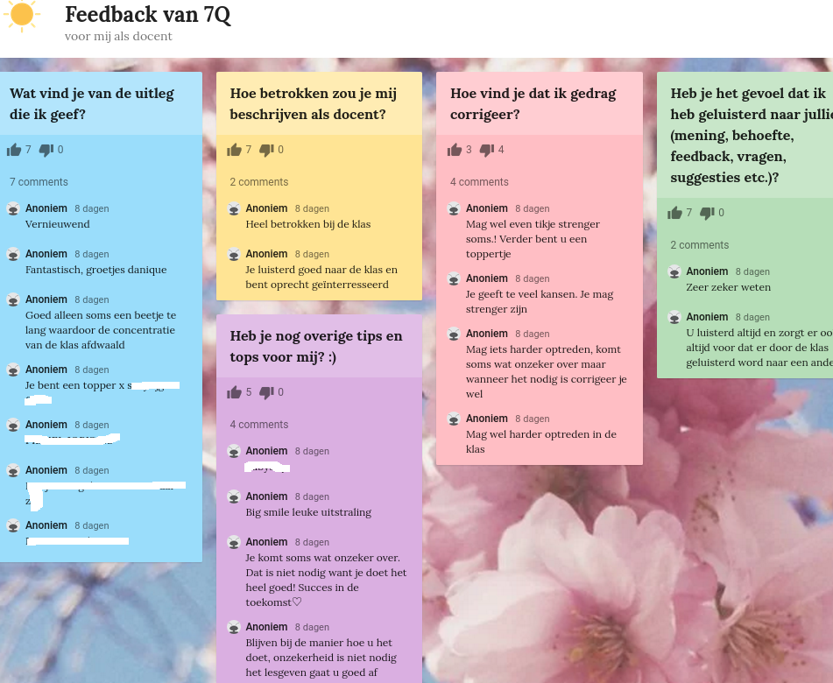
Met een tolerante houding, in plaats van gezaghebbende of kortzichtige houding, ben ik van mening dat ik een betere band op kan bouwen met studenten. Ik heb al gemerkt dat ik zelf vrij tolerant ben. Ik leef wel de regels na die teambreed gemaakt zijn. Verder kan ik een eigen invulling geven met hoe tolerant ik wil zijn. Ik wil graag rechtvaardig zijn en voorkomen dat een student eruit wordt gestuurd of zelfs geschorst wordt. Dat betekent dat ik eerst wil waarschuwen en duidelijk aangeven wat ik wel wil zien en wat de consequenties zijn. Ik wil geen consequenties geven die buiten proportie zijn. Ik houd daarbij veel rekening met de student. Ik ken de achtergronden van de studenten uit mijn mentorgroep en grotendeels ook van de andere 1e jaar klassen. Bijvoorbeeld:
Een student uit een 1e jaar klas kan slecht tegen onrecht. Ik weet dat hem veel onrecht is gedaan in zijn leven en daar moeite mee heeft. Daarnaast weet ik dat hij heel weinig slaap heeft, waardoor hij extra geprikkeld kan raken. Ook heb ik het met hem over gehad dat hij vaak reageert uit zijn emotie en hij daar geen afstand van kan nemen en dus extreem kan reageren. Als ik hem aanspreek op bepaald gedrag, geef ik hem de tijd om zich aan te passen.
Ik vind het heel goed van mezelf dat ik zoveel inzicht heb in mijn studenten, daar rekening mee kan houden en daardoor tolerant ben. Ik kan ook doorslaan in mijn kwaliteit en overgevoelig zijn. Voorbeeld:
Dezelfde student die slecht tegen onrecht kan werd geschorst. Hij had erg boos gereageerd op de consequentie die hij kreeg op zijn gedrag. De student was geschorst omdat hij in zijn boosheid bleef en grof was naar de docent en manager. Ik vind het dan ook wel terecht dat hij geschorst is en ik vind ook dat hij moet leren om zijn emoties onder controle te houden. Toch raakte de situatie mij wel, omdat ik een andere kant van de student ken en ik het de student gun om de opleiding te halen. Ik kan wel gevoelig zijn, maar ik kan wel ‘goede’ en ‘slechte’ zaken van elkaar onderscheiden. Ik gun het de student wel, maar zou geen hulpverlener willen opleiden die zo snel agressief gedrag kan vertonen aan anderen.
‘Goede’ zaken en ‘slechte’ zaken van elkaar kunnen blijven onderscheiden, betekent voor mij ook dat ik niet altijd rekening kan houden met de achtergrond van de student. De achtergrond van de student raakt mij wel, maar ik kan niet meer doen dan mijn mentortaken. Een voorbeeld:
Mijn student is op haar 17e dakloos geweest en heeft een slechte jeugd gehad. Ze kampt met veel problemen dat heeft geleid tot een zeer slechte schoolprestaties. Ondanks ik haar het liefst de hulp wil bieden die zij écht nodig heeft, weet ik dat ik dat haar niet kan bieden en ik moet vasthouden aan mijn mentortaken. Dat heeft geleid tot het geven van studieadviezen met de mogelijkheid dat zij een Bindend Studie Advies kan krijgen. Ik wilde niet dat ze van de opleiding werd weggestuurd, maar hier moest ik evenwichtig in blijven. Ze moest zich houden aan de afspraken en dat had de student niet gedaan. Ze was te veel afwezig en omdat ze al meerdere keren opnieuw was begonnen met de opleiding, had ze haar laatste kans verspild. Ik was degene die het slechtnieuws gesprek met haar voerde. Ik hield me aan de regels van het slechtnieuws gesprek, maar ik had wel trillende handen. De student was gefrustreerd, omdat zij nu in de problemen komt en de docenten weer vrolijk naar huis kunnen. Ik kon haar geen ongelijk geven. De student liep huilend weg en dat had mij wel geraakt. Ik kon daarna met collega’s over praten en dat heeft geholpen om het een plekje te geven en weer door te gaan. Ik vind zulke gesprekken moeilijk, maar ik doe het wel en ik kan er ook evenwichtig in blijven. Ik heb er daarna niet mee gezeten. Ik denk er nog wel aan en ik blijf hopen dat het goed gaat met de student. Aan de andere kant heb ik er ook vrede mee dat ik alles heb gedaan als mentor en dat een deel ook haar eigen verantwoordelijkheid is.

Kernkwaliteit ‘georganiseerd’
Kwaliteit  georganiseerd | Valkuil  Perfectionistisch
Allergie  Gemakzuchtig | Uitdaging  Relativeren

Georganiseerd te werk gaan is voor mij een belangrijk leerdoel geweest in mijn vorige opleiding. Ik heb zodanig hard eraan gewerkt, dat het mijn kwaliteit is geworden. Je kunt het merken aan dat ik altijd mijn agenda, dagplanning, weekplanning en taakplanning bijhoudt. In mijn agenda staan alle afspraken en deadlines. In mijn taakplanning staat welke grote taken ik heb, hoe ik dat verdeel in deeltaken met bijhorende deadlines. Daarnaast begin ik de week met het opschrijven van belangrijke taken en in mijn dagplanning komt naar voren wanneer ik aan die taken werk én voeg ik dagelijks de bijkomende taken op. Ik werk dus erg geordend. Als docent ga ik ook georganiseerd te werk. Ik heb op tijd mijn les voorbereid en eventueel aangepast naar mijn eigen stijl. Ik heb op tijd alle materialen verzameld en mijn lessen starten ook altijd op tijd. Ik ben helder over mijn lesdoelen en lesprogramma. Ik wil dat mijn studenten erop kunnen rekenen dat ik georganiseerd te werk ga in de lessen, maar ook buiten de lessen om. Als mentor maak ik vaak afspraken met studenten, die ik ook altijd nakom. Ik geef vaak ook aan wanneer zij reactie van mij kunnen verwachten en wat ik moet doen voordat ik reactie kan geven. Daarnaast kijk ik ingeleverde stukken op tijd na en ik voorzie de studenten van uitgebreide feedback, zodat zij verder kunnen. Voorbeeld:
Studenten hadden veel moeite met het maken van leereenheden. Tijdens de lessen veel klassikale uitleg gegeven, maar ook na de les gezeten met studenten. De laatste lessen weinig theorie uitleg gegeven en langs alle studenten gegaan om feedback te geven op de verslagen. Via de mail heb ik ook vragen beantwoord. Ik ben erg uitgebreid geweest in mijn uitleg, voorbeelden gegeven en ik stopte niet tot de studenten het snapten.
Ik kan in mijn kwaliteit doorslaan en perfectionistisch willen zijn. Ik merk dat ik mijn lessen te veel wil voorbereiden. Ik weet wat ik wil zeggen, maar ik wil mezelf ook kunnen voorbereiden op eventuele vragen. Ik bereid dus meer voor dan alleen de lesstof, maar ook informatie eromheen. Ik doe te veel en ik kom vaak niet eens aan alles toe tijdens de les. Ik maak het te spannend en te moeilijk voor mezelf. Het helpt mij dat ik in de laatste periode lessen geef, waarvan ik al veel weet over de lesinhoud, het erg interessant vind en ik de lessen ook drie keer geef. Hierdoor hoef ik maar een keer voor te bereiden en daarna kan ik de lessen op een spontane manier geven.
Gemakzuchtigheid is bij mij een allergie. In hetzelfde voorbeeld zijn er studenten die het lastig vinden om die verantwoordelijkheid te nemen, maar het wel proberen. Dat kan ik waarderen. Ik merk dat ik meer moeite heb met gemakzucht van studenten, die ook de verantwoordelijkheid niet willen nemen. Toch neem ik ook de tijd voor de gemakzuchtige studenten als zij vragen hebben. Ik realiseer mij dat de studenten nog jong zijn en in het proces zitten naar volwassen worden.

Kernkwaliteit ‘bedachtzaam’
Kwaliteit  bedachtzaam | Valkuil  Afwachten, besluiteloosheid
Allergie  Altijd en te veel aan het woord zijn & drammerig zijn | Uitdaging  Daadkracht

Tijdens een feedbacktraining voor het team werd er in kleine groepjes aandacht besteed aan de kwaliteit die je hebt, gekoppeld aan wat je goed kunt en wat je zou willen leren in het geven van feedback. Ik had gekozen voor de kwaliteit bedachtzaam. In het team ben ik iemand die wat meer op de achtergrond is. Ik denk eerst heel goed na voordat ik wat zeg. Ook tijdens de feedbacktraining dacht ik eerst goed na, voordat ik mezelf openstelde.
Tijdens de pedagogiek opleiding was ik ook erg bedachtzaam. Er waren veel momenten waarbij ik een ‘storing’ kon delen, mijn logboek kon voorlezen of kon oefenen tijdens een training. Ik had altijd de tijd nodig om vrijwillig de beurt te vragen. Vaak waren andere studenten mij voor, omdat ze vonden dat ze te lang moesten wachten op anderen.
Als ik de training sociale vaardigheden geef, nodig ik studenten vaak uit om te oefenen. Ik geef bewust de tijd, totdat iemand naar voren komt. Soms ga ik iedereen langs, zodat ze dan ja of nee kunnen zeggen. Ik heb van mijn collega als feedback gekregen dat ik dan iemand moet uitkiezen. Ik wil dat alleen doen, als écht niemand wil. Maar ik heb wel het idee dat studenten het wel willen, maar niet durven. Ik gun de studenten ook om eerst goed na te denken.
Ik ben ook bedachtzaam als ik signalen opvang in contact met studenten. Een voorbeeld is dat een student vertelt dat ze het niet prettig op haar stage vindt, omdat haar begeleiding erg negatief is naar haar toe en geen waardering krijgt. Ze had het gevoel oneerlijk behandeld te worden. Daarbij gaf ze aan wel door te willen zetten en het niet nodig was om direct contact op te nemen.
Ik moet goed nadenken over dergelijke situaties, waarbij ik vind dat je niet zomaar moet gaan handelen. Ik wil graag mijn studenten beschermen, maar ik wist nog niet hoe. Het gaat om een student die al volwassen is, een kind heeft, serieus is en goede resultaten haalt. Ze heeft een enorme gunfactor bij de docenten, omdat ze zo hard haar best doet ondanks alle tegenslagen. Ik hield contact met de student en bleef vragen hoe het gaat op haar stage. Ik had ondertussen ook een afspraak gemaakt voor een stagebezoek. Ik had haar bezoek als eerstgepland en daarna de andere studenten, omdat dit het meeste prioriteit had.
Een week nadat de afspraak was ingepland, vertelde ze mij dat haar begeleiders alle grenzen over waren gegaan en toen wist ik dat ik direct actie moest ondernemen. Ik had met de student uitgebreid de situatie besproken en aangegeven wat ze van mij kan verwachten. Ik had een strategie bedacht en dit besproken met mijn begeleidster. Zij had ook ideeën en samen hadden we goed nagedacht over onze strategie. Omdat ik de mentor ben van de student, zou ik eigenlijk op stagebezoek moeten, maar omdat het om een complexe situatie ging, vroeg ik mijn stagebegeleidster om mee te gaan. Dit deed ik, omdat ik van mezelf weet dat ik bedachtzaam ben en tijdens het gesprek in mijn valkuil kan belanden: teveel afwachten en besluiteloos zijn.
Het stagebezoek vond plaats met twee praktijkbegeleiders, de student en twee mentoren. Het was een heftig gesprek en ik was vaak in shock van de uitspraken van de praktijkbegeleiders. Ik reageerde zo professioneel mogelijk en mijn begeleidster had ook een belangrijk aandeel in het gesprek. Wanneer ik stilviel, pakte zij het op. En op de momenten dat ik goed had nagedacht over wat ik wilde zeggen, dan deed ik dat.
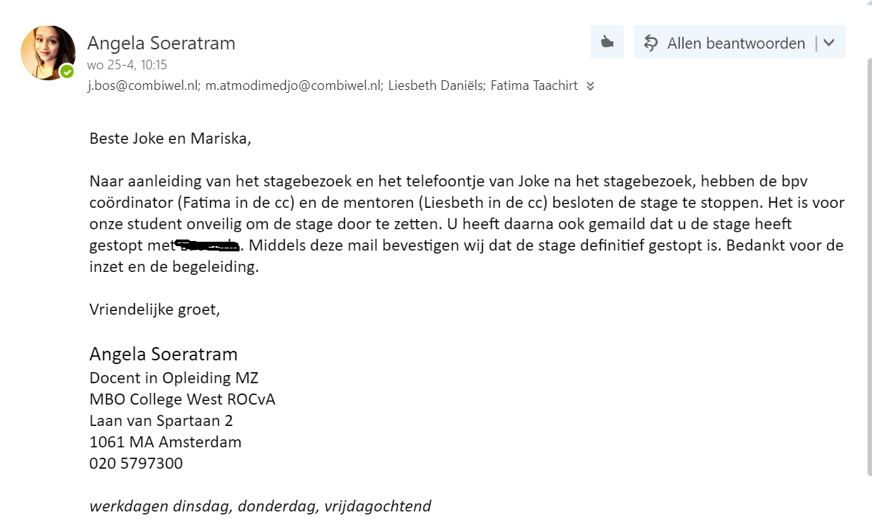
Het gesprek was uiteindelijk niet prettig verlopen. De praktijkbegeleiders waren erg negatief, onrealistisch in hun verwachtingen, ze gingen compleet in de aanval, verhieven hun stemmen en deden schokkende uitspraken. Na het gesprek waren mijn begeleidster en ik het eens dat onze student daar weg moet. Het is te onveilig voor haar om haar stage daar voort te zetten. Ik dacht goed na over de vervolgstappen. Voordat ik in actie kwam, belde de praktijkbegeleider van de student een uur na het stagebezoek mij op. Ze wilde nog meer klachten over mijn student kwijt en deed nog meer schokkende uitspraken. Ik was enorm geïrriteerd. De praktijkbegeleidster was enorm aan het drammen en zij ligt daarmee in mijn allergie. Geïrriteerd vroeg ik aan de praktijkbegeleidster waarom ze mij nog moet bellen. Voor mij was de situatie al duidelijk. En ik maakte het ook duidelijk dat ik niet gediend ben van zulke uitspraken over mijn student. Ik kapte het gesprek af met de mededeling dat de praktijkbegeleidster meer geduld moet hebben en ik niet gelijk kan handelen omdat zij dat van mij eist. Na het gesprek merkte ik dat ik gelijk had gewerkt aan mijn uitdaging: daadkrachtig zijn. Ik had direct contact opgenomen met de bpv coördinator om advies te vragen. Diezelfde week heb ik ervoor gezorgd dat de stage beëindigd werd. Zie onderstaande mail:
Omdat de student volwassen is, heb ik ook voor haar het proces naar overplaatsing naar de BBL in gang gezet. Daardoor kon zij ook solliciteren voor een nieuwe stageplek. De BPV coördinator hielp de student daarna verder in het regelen van een stage.
Concluderend kan ik zeggen dat ik bedachtzaam ben, wanneer ik daar de ruimte voor heb. Wanneer er sprake is van een incident, maar nog geen crisissituatie, dan ben ik bedachtzaam. In situaties waar er gelijk gehandeld moet worden, dan kan ik wel daadkracht tonen. Toch had in gewild dat ik nog eerder was in het plannen van een stagebezoek, zodat de student ook meer mogelijkheden had in het vinden van een nieuwe stageplek. Uiteindelijk is het goed gekomen en heb ik aan mijn student laten zien dat ik achter haar sta en moeite voor haar doe.
Voor beroepsopdracht 6 had ik in periode 2 een docentstage gedaan, op het moment dat mijn studenten nog geen stageliepen. Wat ik uit de docentstage wilde halen is het beschermen van mijn studenten die onrechtvaardig behandeld worden op hun stage. Ik ben trots op mezelf dat ik dat ook echt heb gedaan. Mijn begeleidster, de bpv coördinator en ik hebben veel moeite gedaan om onze student te helpen. De student is ons ook dankbaar.

Kernkwaliteit ‘doorzettingsvermogen’
Kwaliteit  Doorzettingsvermogen | Valkuil  Doorbijten
Allergie  Verwend gedrag  impulsiviteit | Uitdaging  Ontspannen

Als ik mij iets heb voorgenomen, dan ben ik vastberaden om mijn doel te bereiken. Ik wil niet opgeven, ook al zijn er tegenslagen. Ik ben iemand die altijd hard doorwerkt op een gestructureerde manier. De doelen die ik voor mezelf stel zijn realistisch en passen bij mij.
Wanneer ik doorsla in mijn kwaliteit, dan bijt ik door, ondanks dat ik rust nodig heb. Ik heb soms weinig vertrouwen in het werk van anderen en ik kan van slag raken bij onverwachte gebeurtenissen. Meestal heb ik dan iemand nodig die ik vertrouw om opnieuw een planning te maken.
In mijn stage betekent dit dat ik vanaf het eerste moment continu bezig ben met mijn doelen. Ik heb wekelijkse of twee wekelijkse gesprekken met mijn begeleidster. Ik ben continu aan het reflecteren en ik ben open en transparant over mijn leservaringen. Daarnaast sta ik altijd open voor feedback en ik doe hard mijn best om mezelf te verbeteren na het krijgen van kritiek. Mijn collega’s zien dat ik mezelf verbeter.
In mijn eigen lespraktijk betekent dit dat ik tijdens het lesgeven ook continu let op de docentcompetenties en de docentrollen. Ik wil mezelf steeds kunnen bewijzen. Ik ben daarbij wel realistisch. Ik weet wat ik al kan en ik weet wat mijn leerpunten zijn en ik ben al trots met iedere stapje vooruit. Een voorbeeld:
Ik geef het vak sociale vaardigheden. Het gaat om een training die je met twee docenten altijd geeft. Ik geef de training met een ervaren collega, die het moeilijk vind om los te laten. Ze kan het van mij makkelijk overnemen en omdat ik bedachtzaam en bescheiden ben, vind ik het weer lastig om terug te pakken. Ik wil er geen wedstrijd van maken en zo voelt het ook niet. Ik wil dat de samenwerking soepel verloopt. In het laatste periode zijn de sociale vaardigheden lessen weer van start gegaan. De eerste les deed ik alleen en dat verliep heel goed. Diezelfde week gaf ik met mijn collega de eerste les aan een andere klas. Omdat de lesstof goed bij mij erin zat en ook bij mijn collega, verliep onze samenwerking heel soepel. Sindsdien hebben wij een evenredig aandeel in de les. We hebben een globale rolverdeling, maar het loopt geheel vanzelf. Dit was voor mij een doel dat ik heel graag wilde halen. Ik was vastberaden om aan mijn leerpunten te werken en dat had ik ook gedaan. Het geeft mij ook een voldaan gevoel dat mijn doel bereikt is en ik vind het fijn ook waardering van mijn collega gehad te hebben.
Mijn valkuil is dat ik soms teveel doorbijt. Ik had er in het eerste semester vooral veel last van, omdat ik te hard bezig was met school, stage en werk. Mijn uitdaging is om te kunnen ontspannen. Daar heb ik aan gewerkt door mijn bijbaan op te zeggen, zodat ik meer vrije tijd heb. In het tweede semester heb ik ook ervoor gezorgd dat ik niet te veel taken heb, zodat ik het overzicht kan houden. Ik had aangegeven dat ik op de dinsdag minder ingeroosterd moet worden, omdat ik anders niet op stagebezoek kan. Ik wil alle taken die ik heb goed uit kunnen voeren. Dat betekent soms dat ik dan iets minder doe, maar het dan wel goed kan doen. Ik wil realistisch blijven en dat lukt ook wel. Ik ben ook niet bang dat mijn doorzettingsvermogen kan doorslaan tot een burn-out. Ik kan wel goed voor mezelf zorgen.
Mijn allergie zit wel bij mensen die verwend zijn en impulsief zijn. Ik kan mij irriteren aan mensen die verwachten dat alles komt aanwaaien. Ik heb altijd hard gewerkt om mijn doelen te behalen en ik ben zeer zelfstandig en onafhankelijk vanaf mijn 18e. Mijn studenten kan ik het vergeven. Zij zijn nog jong en moeten nog veel leren. Met mijn studenten ben ik wel geduldig, maar ik geef het ook aan als zij meer verantwoordelijkheid moeten nemen en harder hun best moeten doen om doelen te behalen. Ik heb ook geen collega’s die impulsief of verwend zijn. Ik kan geen praktijksituatie bedenken waarin iemand in mijn allergie heeft gezeten.
Mijn doorzettingsvermogen heeft mij eigenlijk alleen maar voordelen opgeleverd. Soms belast ik mezelf teveel, maar nooit tot het punt dat ik het niet meer aankan. Ik kan voor mezelf zorgen door hulp te vragen van anderen. Ik kan taken loslaten die niet urgent zijn. Ik verwacht ook niet van iedereen dezelfde doorzettingsvermogen. Ik kan mij realiseren dat ik op andere dingen doorzet dan een ander. Op mijn studenten ben ik al trots genoeg dat ze niveau 4 doen en doorzetten om het eerste jaar te halen. Van veel studenten weet ik dat ze veel lager zijn begonnen, werden tegengewerkt door leerkrachten, geen vertrouwen hadden van ouders en toch hebben doorgezet. Mijn studenten maken meer tegenslagen mee dan ik, terwijl ze vaak ook jonger zijn. Dat vind ik knap en ik heb ook veel respect voor mijn studenten.

3.6 Docentstage

Introductie
Voor beroepsopdracht 6 heb ik studenten uit het tweede jaar benaderd met de vraag of zij het leuk zouden vinden als ik een dagje meeloop met hun stage. Ik had erbij uitgelegd dat zij mij dan de weg wijzen, vertellen welke taken zij hebben en waar de doelgroep uit bestaat.
Ik had een afspraak gemaakt met een student van 18 jaar. Ze loopt stage bij een VSO: de Alphons Laudyschool. In dit verslag noem ik de student D.
De school bestaat uit een onderbouw, middelbouw, bovenbouw en zorggroep. De verdeling van de school is gebaseerd op leeftijd en niveau met de mogelijkheid voor de kinderen om te kunnen doorstromen. De school biedt onderwijs aan studenten van 12 tot 20 jaar. Het gaat om zeer moeilijk lerende studenten. In de onderbouw kunnen de studenten niet lezen of schrijven. In de middenbouw kunnen ze wel bezig zijn met taal en rekenen. Er wordt vooral praktijkgerichte vakken gegeven, zoals sociale vaardigheden, taken in de keuken en de studenten lopen ook stage. De school maakt gebruik van veel plaatjes om regels en dagtaken te verduidelijken. Dit komt omdat de studenten niet of op een laag niveau kunnen lezen.
De studenten gaan drie dagen naar school en lopen 2 dagen stage. De stage van de studenten kan binnen de school of buiten te school zijn georganiseerd. Binnen de school pakken de studenten bijvoorbeeld earplugs die je oren beschermen bij extreem hard geluid, zoals muziekevenementen. Buiten de school lopen zij ook stage en voeren simpele taken uit waarbij structuur en duidelijkheid belangrijk is.
De school werkt met externe hulpverlening, zoals de Cordaan. De medewerker van Cordaan schrijft activiteitenplannen voor de studenten en voert de plannen ook uit. Op de groepen staan onderwijzers en smos ook een assistent onderwijzer. Er lopen meerdere stagiaires mee met een aantal onderwijzers van verschillende groepen van verschillende niveaus. Het kan dus zijn dat de stagiaires van dezelfde opleiding en uit hetzelfde jaar toch een ander stage lopen.
Taken van de stagiaire
Om 8:15 is er een gezamenlijke start waar D. ook aanwezig moet zijn. Ze bespreken belangrijke punten van de dag en waar de docenten surveilleren tijdens de pauzes. Vervolgens verwelkomen D. samen met de onderwijzer van de klas de studenten die binnenlopen met een hand.
De onderwijzer start de dag op en D. zit dan op haar stoel. Nadat ze zijn opgestart gaat D. met twee studenten schooltaken uitvoeren. De taken kunnen verschillen. Er zijn kantine taken waarbij er koffie en thee gezet wordt en uitgedeeld aan alle onderwijzers. Er zijn restaurant taken, wc-taken waarbij de wc-rollen worden omgewisseld en handdoel taken. Toen ik er was hielp D. de studenten met de handdoektaken. De een ging de handdoeken strijken met een machine en de ander vouwde alles op en stopte het in een mand. Daarna lopen zij door de hele school om alle handdoeken van alle lokalen te verwisselen. De studenten kunnen zelfstandig te werk gaan en D. houdt in de gaten of alle taken goed verloopt. Soms moet ze bijsturen. D. voert de gehele dag schooltaken uit met twee studenten tegelijk of ze zit aan haar schoolwerk.
Op de maandag hebben de studenten gym en in de middag logopedie. D. is er dan bij of maakt haar huiswerk. D. heeft aangegeven dat zij behoefte heeft aan meer verantwoordelijkheid en meer taken. Haar huidige begeleidster laat haar weinig doen en ze heeft het gevoel dat zij haar als minder beschouwt. Haar echte begeleidster is een paar weken ziek en gaf haar vaak wel meer verantwoordelijkheden die zij wel aankon. Ze vindt het jammer dat zij nu minder mag.
Stagebegeleiding
Ik heb een gesprekje gevoerd met de begeleidster van D. Ze gaf aan dat zij niet op de hoogte is van de afspraken die zij met haar vorige begeleidster gemaakt heeft. Aan het eind van de dag voert zij met D. een gesprekje over de dag. Verder doet zij weinig wat betreft het geven van begeleiding. De school heeft een stagecoördinator die intervisie organiseert met alle stagiaires.
Mijn ervaringen als docent in opleiding
Nadat ik een ochtend had meegelopen had ik al voldoende informatie binnen om dit verslag te schrijven. Ik had ook niet langer willen blijven. Via de mail had ik duidelijk gemaakt wie ik ben en met welk doel ik langs wil komen. Ik dacht dat het duidelijk was, maar toen ik binnenliep werd ik aan de medewerkers voorgesteld als een vriendin van D. Ik corrigeerde snel dat ik geen vriendin ben, maar haar docent. De onderwijzer en de begeleidster van D. heb ik ook meerdere malen moeten uitleggen waarom ik er ben. Haar begeleidster maakte vaak ook ongepaste opmerkingen waarbij ik het idee heb dat ze wilde laten zien dat zij de baas is en ik minder ben dan haar. Ik begreep niet waarom zij bepaalde opmerkingen maakte, waardoor ik nogmaals had uitgelegd dat ik een pedagoog ben en een docent in opleiding en ik er zeker van bewust ben van bepaalde regels en gang van zaken. Het was een zorgelijke ervaring, dat ik het gevoel had als minder bejegend te worden. Ik vind het zorgelijk dat haar begeleidster niet op de hoogte is van de schoolopdrachten van D. en alle afspraken die al gemaakt zijn.
De kennis van het werkveld kan ik wel gebruiken. Mijn studenten lopen nog geen stage en ik zou hen kunnen vertellen welke soorten taken en verantwoordelijkheden zij kunnen krijgen. Mijn studenten geef ik in de derde periode stagebegeleiding en ik wil dan ook goed op de hoogte zijn hoe hun stage verloopt. Ik wil een duidelijk beeld hebben van de taken die zij uitvoeren, de begeleiding die zij krijgen, de afspraken die gemaakt zijn, of er ruimte is om schoolopdrachten uit te voeren en of zij de tijd krijgen om op stage ook aan schoolopdrachten te werken. Ik wil mijn studenten kunnen beschermen op het moment dat zij niet de juiste begeleiding krijgen. Dat is wat ik vooral meeneem uit de docentstage.

3.7 Beroepskritische situatie

Introductie
Beroepsopdracht 7 is een beschrijving van een kenmerkende kritische beroepssituatie, waarin ik las docent meerdere competenties in heb moeten zitten om succesvol te kunnen handelen. Op deze situatie reflecteer aan de hand van de spiraalmodel (Geerts en Kralingen, 2012)
Fase 1. Handelen
Tijdens de 7e les van beroepshouding in periode 3 had ik een incident met een student. Een week voor het incident kreeg ik van een collega als feedback mee dat ik veel meer de leiding moet nemen en studenten aanspreken op negatief gedrag. En ook consequenties geven op het gedrag. Ik was gelijk ermee gaan oefenen de lessen die ik daarna had gegeven. Tijdens beroepshouding was ik meer aan het waarschuwen en nam ik veel meer de leiding. Een aantal studenten waren veel met elkaar aan het kletsen en nadat ik vaker had gewaarschuwd, gaf ik aan een van de studenten de consequentie dat zij vooraan moest zitten. Ik had aangegeven welk gedrag moest stoppen en waarom. De student was daarna goed bezig met de les en toen ze vroeg of ze terug mocht, vond ik dat wel een goede beloning. Ik had daarna geen last meer dan de student. Ik heb in deze situatie gewerkt de interpersoonlijke competentie, omdat ik regels heb gesteld, de regels had besproken en ik ben er ook flexibel mee omgegaan door de student te belonen. Ik herkende probleemgedrag en heb hierop ingesprongen. Omdat de situatie nog niet onveilig was, heb ik op een passende manier gereageerd door eerst een straf te geven, voordat de student eruit werd gestuurd.
Later in de les gaf ik een groepsopdracht, waarbij de studenten elkaar kritische vragen moesten stellen. Ik merkte tijdens het lopen van een rondje en tijdens het nabespreken dat het nog best een lastige opdracht was. Om de opdracht simpeler te maken en daarmee ook meer in te spelen op de behoefte van de studenten, besloot ik om de opdracht anders aan te pakken. De studenten mochten mij kritische vragen stellen over mijn toekomstplan. Ik stelde de vraag aan de studenten wat zij van het idee vonden. De studenten vonden het een leuk idee en stelden verschillende vragen. In deze situatie heb ik de pedagogische en didactische competentie laten zien. Ik heb gebruik gemaakt van de input van de studenten en ik stimuleer de studenten om kritisch na te denken en erover te communiceren. Ook heb ik gewerkt aan de competentie van de studenten. De opdracht was te moeilijk en dat wist ik om te draaien, zodat de studenten wel competent waren. Bestaande middelen heb ik aangepast en een eigen inbreng aan gegeven en ik heb gekozen voor werken die samenwerking stimuleren.
Toen ik vertelde dat ik in mijn eentje geen huis kan kopen en daarbij mijn partner nodig heb, begon de student die ik eerder in de les al vaker had gewaarschuwd door mij heen te schreeuwen, om haar mening over mijn uitspraak te uiten. Haar precieze woorden kan ik niet herhalen, maar het kwam erop neer dat ze van haar moeder heeft geleerd

Fase 2. Terugblik
Wat wilde ik? | Wat wilde de student?
Ik wilde de studenten uit dagen. Kritisch denken hoort tot de 21e -eeuwse vaardigheden en ik wilde met de studenten ermee oefenen. Toen ik merkte dat de groepsopdracht niet lukte, wilde ik een manier bedenken zodat het beter lukte. Ik wilde dat de studenten goede kritische vragen gingen stellen en ik was daarbij bereid om persoonlijke dingen te vertellen over mijn toekomstplan. | De student hoorde een uitspraak van mij over het samen kopen van een huis. De student wil ten alle tijden haar mening kunnen uiten en anderen ervan overtuigen dat zij gelijk heeft.

Wat voelde ik? | Wat voelde de student?
Op het moment dat de student door mij heen begon te schreeuwen voelde ik boosheid in mij opkomen. Ik vond het een tikkeltje spannend om zo open te zijn over mijn toekomstplan en ik werd boos, omdat het zeer respectloos voelde hoe zij erdoor heen begon te schreeuwen en het voelde daarbij ook als een persoonlijke aanval. Ze mag haar mening over onafhankelijk zijn hebben, maar nu ging het om mijn verhaal, waar zij op een respectloze manier op reageerde voor mijn gevoel. Ik voelde dat mijn grens bereik was. | De student werd getriggerd. Ze hoorde iets, waarbij een gevoel van ongeloof naar boven kwam. Toen de student door mij werd aangesproken, voelde ze zich onterecht aangesproken. Boosheid kwam bij haar naar boven, waarbij ze op een gegeven moment zwart zag en vanuit haar boosheid schokkende uitspraken deed.

Wat dacht ik? | Wat dacht de student?
De student kent mij niet, heeft geen idee over hoe onafhankelijk ik ben vanaf mijn 18e. Ik ben nog nooit afhankelijk geweest van anderen, ook niet van mijn ouders. Alles, inclusief school betaal ik zelf. Mijn gedachte: waar haalt zij het lef vandaan om te zeggen dat ik onafhankelijk ben op het moment dat ik nu wel mijn partner nodig heb bij het kopen van een huis. Ze heeft ook geen idee hoe lastig het is als je dat in je eentje wilt doen. De student weet niet waar ze het over heeft en bovendien houdt zij zich niet aan de opdracht. Het was de bedoeling vragen te stellen en niet ongevraagd je mening delen. En daarbij heeft ze tijdens de gehele les niet zitten luisteren en opletten. Deze gedachten vergrootte mijn boosheid. | De student had niet geluisterd naar de opdracht, waardoor ze dacht dat ze gewoon kon zeggen wat ze wil op de manier zoals zij dat wil. Toen ik de student aansprak, reageerde de student vooral uit haar gevoel en minder vanuit haar gedachten. Haar gedachten sprak ze uit: ik ben niemand van haar en ik heb het recht niet om haar aan te spreken op iets wat voor haar als vanzelfsprekend is. Op het moment dat ik haar opnieuw eruit stuurde, nadat ze schokkende uitspraken had gedaan, dacht ze zelf dat ze ook te ver was gegaan.

Wat deed ik? | Wat deed de student?
Ik verhief mijn stem en gaf aan dat ik niet had gevraagd om haar mening. Het is de opdracht om vragen te stellen. Daarna luisterde ze niet en schreeuwde terug dat ze altijd haar mening mag delen en dat ik niemand van haar ben om haar de mond te snoeren. Ik stuurde haar eruit, omdat ik vond dat ze niet op zo’n onbeschofte manier met mij kon communiceren. Ze wilde niet eruit en bleef dingen riepen, waarbij ik herhaalde dat ze onmiddellijk het lokaal moest verlaten. Daarna deed ze een schokkende uitspraak, waardoor ik nog feller haar eruit stuurde. Daarna ging de student eruit.  Nadat ze weg was, ging ik rustig op mijn stoel zitten. Ik keek de klas aan en vroeg of ze het erover willen hebben. Dat hoefde van hen niet. Ik gaf aan dat ik het fijn zou vinden als er niet over geroddeld wordt verder en dat de mentoren op de hoogte gebracht worden. Ik voelde mij direct rustig omdat de klas zelf ook heel rustig was en mij aanmoedigend aankeken. Ik ging weer verder met de les. Ik had de mentoren en de zorgcoördinator op de hoogte gesteld via de mail en ook persoonlijk. Samen hadden wij besproken hoe wij de situatie verder willen aanpakken. In bewijsstuk 3 wordt aangegeven hoe de zorgcoördinator en ik verder hadden gehandeld. | De student ging door met het uitspreken van haar mening en gedachten, omdat ze het haar recht vindt om te doen. Het werd op een gegeven moment een strijd en uiteindelijk zei de student: ‘wie denk je wel niet dat je bent dat je mij de mond kan snoeren. Ik ben toch niet uit jouw k** gekomen’.  Na deze uitspraak verliet de student het lokaal.

Fase 3. De kern
Ondanks dat het gedrag van de student oprechte boosheid naar boven kwam, bleef ik professioneel handelen. Ik liet in mijn rol als gastvrouw heel duidelijk merken dat dit niet het gedrag is wat ik wil zien in mijn lokaal. In mijn rol als pedagoog heb ik de student aangesproken op haar gedrag, door aan te geven welk gedrag moet stoppen en waarom. In bewijsstuk 7 heb ik een escalatieladder beschreven, waarin staat beschreven hoe ik reageer op ongewenst gedrag. De gedragingen van de docent zijn gebaseerd op de correctieladder van Slooter (2015). In deze situatie moest ik alle stappen overslaan en direct overgaan tot het eruit sturen, omdat de situatie onveilig was.
Uiteindelijk was er ook sprake van miscommunicatie. De student had de opdracht niet begrepen en ook niet gehoord. Als de opdracht voor de student wel duidelijk was, had zij op een andere manier gereageerd. Volgens Remmerswaal (2006) kunnen conflicten staan wanneer men spreekt vanuit de eigen referentiepunt, weinig rekening houdt met de ander, wat misverstanden en communicatiestoornissen veroorzaakt. Projecties, overdracht en stereotypering spelen hierbij mee.
Ik ging met een destructieve manier om met het conflict. Er was sprake van een meningsverschil, wat voor mij emotioneel beladen was omdat het persoonlijk voelde. Prein (2007) geeft aan dat het niet samen kunnen gaan zich kan uiten in agressief gedrag en er een machtsstrijd ontstaat. Volgens de roos van leary ging het om de vraag wie de baas is. Ik wilde boven zitten en de student onder (Geerts en Kralingen, 2012). Ik werd een strenge en corrigerende docent. Het effect daarvan was dat de student zij opstandig werd en zich uiteindelijk terugtrok.
Ik wil helemaal niet dat conflicten op deze manier escaleren. Achteraf gezien was het niet nodig om te escaleren, als ik bereid was geweest om het gesprek aan te gaan met de student. Uiteindelijk verschillen onze meningen niet veel. Als ik naar gemeenschappelijkheid was gaan zoeken, dan zouden we elkaar begrijpen en konden we op een positieve manier het conflict oplossen.

Fase 4. Handelingsalternatieven
Ik had moeten controleren of door iedereen de opdracht begrepen was. De meeste studenten deden mee en gaven ook aan dat ze het leuker vonden om er een klassikale opdracht van te maken. Ik wist echter dat er ook een groepje studenten waren die de gehele les al weinig aan het opletten waren. Ik had bij dat groepje moeten vragen of ze de opdracht konden herhalen, zodat ik kon controleren of de opdracht begrepen was.

Ook had ik duidelijk moeten zijn in mijn verwachtingen. Ik had moeten aangeven dat als ik of een klasgenoot iets persoonlijks vertelt, dat de rest moet luisteren en met respect moet reageren. En eerst vragen of je een reactie mag geven. Op het moment zelf had ik er niet aan gedacht, omdat het een spontaan moment was. Nu ik deze ervaring heb, kan ik mij de volgende keer beter op voorbereiden.
Ik had de communicatieregels niet van tevoren afgesproken, maar toen het misging had ik het achteraf alsnog kunnen zeggen. Ik had open kunnen zijn in mijn verwachtingen en de reden waarom ik boos werd. Op die manier hadden we elkaar beter kunnen begrijpen en was het eruit sturen wellicht niet nodig geweest.

Feedback
Toen ik het verhaal aan collega’s vertelden, vonden ze het heel schokkend. Het komt niet vaak voor dat een student zo grof is. Ik kreeg de complimenten dat ik de grenzen heb aangegeven en haar stellig eruit had gestuurd. Mijn begeleidster vond het ook heel goed dat ik had aangevoeld dat de opdracht eerst te moeilijk was en dat ik daarop heb kunnen inspelen. Ik gaf de studenten wel de keus, maar ik was volgens mijn begeleidster leidend en sturend in het maken van die keus. Ze wist dat ik aan het oefenen was met het nemen van de leiding en gaf complimenten dat het tijdens de les wel goed ging. Ze vond ook dat ik voor de veiligheid had gezorgd door de student eruit te sturen. Ze had vernomen van de studenten dat ze blij waren dat de student eindelijk een keer werd eruit gestuurd, omdat ze vaker de grenzen over gaat. De klas kon mijn actie waarderen.
Daarnaast vond mijn begeleidster het knap dat ik daarna de les op een rustige manier heb kunnen voortzetten en daarna ook meerdere lessen achter elkaar heb gegeven.
Mijn begeleidster vond dat ik heb gewerkt aan competentie 1, doordat ik de leiding had genomen. Ik bepaalde hoe de les verliep stond open voor inbreng van de studenten. Ze heeft aangegeven dat ik aan competentie 2 heb gewerkt, omdat ik de veiligheid in de klas had hersteld na het eruit sturen van de student. Ook heeft ze aangegeven dat ik heb gewerkt aan competentie 3, omdat ik de lesopdracht heb kunnen aanpassen naar de behoefte van de studenten. En aan competentie 4 heb ik ook gewerkt, omdat ik de draad weer kon herpakken en gestructureerd de les had gerond.

Beroepsopdracht 8

Introductie
Beroepsopdracht 8 bevat een videocompilatie van drie gefilmde lessen. De videocompilatie duurt 15 minuten. Uit iedere les worden er fragmenten getoond van ongeveer 5 minuten, waarbij ik de interpersoonlijke, pedagogische, organisatorische en didactische competenties laat zien.
Ik laat eerst twee lessen zien van conflicthantering uit periode 4. Ik geef dezelfde les aan twee verschillende klassen. Er is een verschil te zien tussen het contact die ik heb met de twee klassen. Ik laat tot slot de 7e les van beroepshouding zien uit periode 3. Het gaat om een les, waarbij ik de verschillende fasen van de leercyclus van Kolb laat zien. Kolb (geciteerd in Geerts en Kralingen, 2012) legt uit dat hij vier leerstijlen onderscheidt en elk leerproces onderscheidt hij in een viertal fasen. Ik ben van mening dat de studenten moeten leren om gebruik te maken van alle vier leerstijlen. Om die reden had ik een aantal lessen van beroepshouding gestart in een steeds een andere leerfase. Les 7 start in fase 1: concreet ervaren. Vervolgens wordt de opdracht nabesproken waarbij de studenten zich bevinden in fase 2: reflecteren. Daarna volgt theorie uitleg over “thinking out of the box” en “lateraal denken” in fase 3: abstracte begripsvorming.
Ondanks dat de eerste twee lessen anders beginnen dan de derde les, veranderd de structuur die ik aan de lessen geef niet. Ik start de les altijd op door de klassenregels te benoemen en de aandacht te vangen. Ik leg altijd het programma uit, ik neem altijd de lesdoelen door en ik geef altijd een terugblik van de vorige les. De opstelling van het lokaal is ook altijd inde u-vorm, zodat ik het overzicht goed kan houden. Het hebben van een vaste structuur en vaste opstelling is onderdeel van de organisatorische competentie.
Link naar de videocompilatie: https://youtu.be/tLKFO1Bui4o
Kijkwijzer deel 1: les 3 conflicthantering klas 7C
Tijd | Fragment | Verantwoording
00:00 – 00:25 | Les opstarten | Ik start de les altijd op door de klassenregels te benoemen. Ik vraag van de studenten de jassen uit te doen, tassen van tafel en telefoons moeten weg. Voorafgaand het filmpje had ik de studenten gegroet bij binnenkomst en een korte praatje. Een student geeft aan dat haar klasgenoot iets later binnenkomt. Als gastvrouw reageer daar begripvol voor. De student mag nog binnenkomen. De studenten zaten rustig aan tafel en ik wees de studenten er nog op om de jassen uit te doen, de tassen van tafel en telefoon weg. Ik kom als gastvrouw niet heel sterk over, omdat ik zacht praat. Er waren maar 11 studenten aanwezig en ze waren al rustig, waardoor ik zachter praatte.
00:25 - 00:45 | Aandacht vangen  & voorkennis activeren | Ik vang de aandacht door luider te praten en aan te geven dat ik met de les ga beginnen. Ik ga erbij staan om krachtiger over te komen. Een aantal studenten waren nog aan het kletsen. Ik keek de studenten aan, gaf een seintje met een vriendelijk gebaar als een bedankje dat ze luisteren.  Ik vroeg of de studenten vorig week aanwezig waren en al bekend zijn met het begrip ‘conflicthantering’. Het was een start om voorkennis te activeren.
00:46 – 1:22 | Lesdoelen bespreken  & student weigeren | In het fragment klopt een student te laat aan. Ik laat de student niet binnen. Ik val hier even terug in mijn rol als gastvrouw.  In lesfase 1 richt je de aandacht op de doelen van de les en aansluiten bij voorkennis volgens Ebbens en Ettekoven (2013). Ik had de lesdoelen met de studenten besproken, waarbij ik ook aandacht had besteed aan de voorkennis van de studenten. Non-verbaal gebruik ik mijn handen om de boodschap te ondersteunen. Dit is positief gedrag in de rol als presentator volgens Slooter (2015)
1:22 – 1:49 | Terugblik vorige les:  Vragen stellen  & bijdragen aan motivatie door alle studenten te betrekken en positieve bevestiging geven. | Langdurig uitleg is volgens Ebbens en Ettekoven (2013) weinig effectief. Het terugblikken doe ik dan ook door middel van vragen stellen.  Ik wilde alle studenten betrekken bij de vragen die ik stelde door ze allemaal aan te kijken. Maar omdat de 11 studenten verspreid zaten, bewoog ik veel met mijn hoofd. Ik heb hierop als feedback gekregen dat ik daardoor onrustig overkwam. Wat ik wel goed doe is het geven van wachttijd.  Oogcontact, de juiste opstelling en wachttijd is volgens Marzano en Miedema (2013) de manier om alle studenten gelijkwaardig te betrekken in de les. Dit heb ik geprobeerd.  Op verschillende manieren probeer ik positieve bevestiging te geven bij het juiste antwoord. In dit fragment doe ik dat door ja te knikken wanneer de student aan het woord is. Daarna vat ik het antwoord samen.
1:50 – 2:10 | Vraag en antwoord | Ik stel een vraag, waarbij ik me bedacht dat ik het te moeilijk stelde. Ik stelde daarom de vraag nog een keer op een makkelijkere manier. Daarna gaf een student antwoord. Ik geef een positieve bevestiging door het antwoord te herhalen en aan te geven dat het klopt. Ik laat mijn didactische vaardigheden zien door het antwoord uit te breiden en door een voorbeeld te geven.
2:10 – 2:40 | Positieve bevestiging | Student geeft antwoord op de vraag en ik stimuleer op een non-verbale manier de student om verder te gaan met het antwoord.
2:40 – 3:13 | Positief reageren op fout antwoord. | Ik vraag naar een conflictstijl. Een student geeft antwoord, maar het verkeerde antwoord. Volgens Marzano en Miedema (2013) is het goed om alsnog positief te reageren door aan te geven op welke vraag het antwoord wel goed was. Dit had ik gedaan.
3:14 – 5:30 | Kennis vastleggen in geheugen. | Kennis vastleggen in geheugen kan volgens Ebbens en Ettekoven (2013) door geraakt te worden door een uitspraak of gebeurtenis. Ik gaf een voorbeeld met een emotionele lading. Lastig gevallen worden is wat veel (jonge) vrouwen meemaken. Ik koppelde theorie aan het voorbeeld, waarbij ik ook bevestiging geef dat het goed is om soms te negeren of weg te lopen. Vechten is niet altijd nodig is de boodschap dat ik wil meegeven. Aan de klas is te merken dat ze geraakt zijn door de reactie. Er wordt gelachen op het moment dat het verhaal een goed einde heeft.

Kijkwijzer deel 2: les 2 + 3 conflicthantering klas 7A
Tijd | Fragment | Verantwoording
5:35 – 5:43 | Les opstarten | In mijn rol als gastvrouw heet ik de klas welkom en maak ik contact met de studenten.
5:43 – 6:25 | Aandacht vangen | In mijn rol als de presentator vang ik de aandacht van de studenten. Anders dan in deel 1, heb ik dit keer een krachtigere stem en sta ik ook krachtiger voor de klas. Volgens slooter (2015) is het belangrijk om leiderschapsgedrag te vertonen om effectief de aandacht te vangen van de studenten. Ik heb dit keer meer energie, ik neem een centrale plaats in. Ik verhef eventjes mijn stem en daarna praat ik weer zachter. Terwijl ik instructies geef, kijk ik de studenten aan en ik neem de tijd. Ik hanteer dezelfde regels als de andere klas. Marzano en Miedema (2013) geven aan dat regels en procedures de studenten houvast geeft.  Daarna introduceer ik de les.
6:25 – 7:05 | Terugblik vorige les | Bij het terugkijken van het fragment, irriteer ik mij aan de stoel. Ik wist toen niet zo goed waar ik het moest plaatsen en het was geen goed idee om ertegen aan te leunen. Het leidt af en gelukkig laat ik de stoel weer los.  Ik stel een vraag en ik laat meerdere studenten antwoord geven. Ik reageer positief op de antwoorden van de studenten.
7:05 – 7:37 | Vragen stellen | Ik stel een volgende vraag, waarbij een student snel antwoord geeft. Het antwoord was goed, maar ik wilde dat de student een verdiepende antwoord gaf. Meerdere studenten geven antwoord en vullen elkaar. Ik reageer positief door het antwoord samen te vatten.
7:37 – 8:10 | Didactische vaardigheden | In dit fragment laat ik mijn didactische vaardigheden zien. De studenten geven een goed antwoord en ik geef een verdiepende uitleg. Door de vragen die ik stelde kon ik inschatten wat de studenten al weten, zodat ik van daaruit extra informatie geef. Ik heb kunnen inspelen op de voorkennis van de studenten.  Mijn houding is vergeleken met deel 1 een stuk rustiger en zelfverzekerder. Ik maak met alle studenten oogcontact, ik ben goed zichtbaar (hoewel de stoel jammer is) en ik maak gebruik van handgebaren om de boodschap te ondersteunen.
8:10 – 8:34 | Gemiste kans bij stellen van een vraag | De studenten geven weer een korte antwoord en ik geef daar weer een uitgebreidere uitleg bij. Ik had ook kunnen doorvragen, zodat de student zelf tot de verdieping zou komen.
8:35 – 10:45 | Eigen voorbeeld | In dit fragment geef ik hetzelfde voorbeeld als in deel 1 van de videocompilatie. In dit fragment kun je zien dat ik een goede band heb met de studenten. De studenten van klas 7A reageren meer op het verhaal en een student vertelt ook een eigen voorbeeld. Haar voorbeeld kon ik ook gebruiken om de lesstof beter uit te leggen. Er wordt meer gelachen. Studenten reageren ook op elkaar. Ik laat zien dat ik luister door de student aan te kijken en op de student te reageren. Een student laat ook haar mening weten en een andere student reageert daar weer op. Het fragment eindigt waar een andere student ook met een voorbeeld komt. Er is meer sprake van interactie en er hangt een veilige sfeer waar er respect is voor elkaar en waar men zich geaccepteerd voelt.
Deel 3: les 7 beroepshouding klas 7Q
Tijd | Fragment | Verantwoording
10:48 - 11:00 | Les opstarten | In mijn rol als gastvrouw laat ik de volgende punten zien (Slooter, 2015):  Organisatorisch ben ik klaar voor de les. De PowerPoint is opgestart. Presentie is gedaan. Whiteboard en stiften klaargelegd. Ik heb contact gemaakt en ik houd oogcontact met de studenten. Ik heet de studenten welkom en vang de aandacht door aan te geven een leuke les te hebben voorbereid.
11:00 – 12:18 | Aandachtrichter | Voordat ik met de lesstof begin, geef ik een opdracht als een aandachtrichter. Een goede aandachtrichter betekent volgens Ebbens en Ettekoven (2013) dat je verbinding maakt tussen de student, docent en de leerstof. Het legt verband tussen voorkennis en is op alle studenten gericht. Het maakt de lesdoelen gemeenschappelijk voor alle studenten en geeft betekenis aan de kern van de les. Naar mijn mening heb ik daaraan voldaan. Alle studenten deden mee en de studenten formuleerden zelf betekenis aan de kern van de les.  Ik had positief contact met de studenten en de studenten onderling ook. Ik creëerde een fijne sfeer met humor: er is ruimte om te lachen en grapjes te maken.  Ik laat de studenten bij elkaar te rade gaan en ik geef zelf ook tips aan de studenten. Daarnaast geef ik een ruime denktijd en toon ik veel geduld. Daarnaast laat ik in dit fragment ook zien dat ik mijn studenten ken en van daaruit variatie breng in leeractiviteiten. De studenten komen vaak met energie mijn les binnen en daar maak ik dankbaar gebruik van door mijn lessen met zulke opdrachten te starten. Dit werkt allemaal motivatie verhogend volgens Marzano en Miedema (2015).
12:18 – 12:50 | Student corrigeren | Ik geef uitleg en op een gegeven moment wordt er doorheen gepraat. Ik corrigeerde de studenten, maar merkte dat alleen aankijken en ‘heren’ zeggen niet voldoende was. Ik noemde daarna de naam van een student voor meer kracht bij het corrigeren. Volgens Slooter (2015) kun je verbaal corrigeren zonder nog de drieslagregel te gebruiken. Ik merkte dat het inderdaad niet nodig was om de drieslagregel te gebruiken omdat mijn correctie al voldoende was. Daarna glimlach ik eventjes om te laten merken dat ik niet boos ben of de student niet probeer af te kraken of iets dergelijks. Vervolgens ga ik weer verder met de les om zo min mogelijk aandacht te geven aan negatief gedrag.
12:50 – 13:17 | Terugblik vorige les | Ik stel een vraag over de vorige les en een student geeft antwoord. Ik stimuleer de student non-verbaal om verder uitleg te geven. Vervolgens geeft een student een voorbeeld en ik reageer daar ook positief op door te knikken, het te herhalen en ook te gebruiken in mijn uitleg.
13:18 – 13:32 | Lesdoelen doornemen | In de PowerPoint staan de lesdoelen uitgebreid en ik had ervoor gekozen om het samengevat te vertellen, omdat ik anders de aandacht verlies van de studenten.
13:32 – 14:03 |  | Het werkt motivatie verhogend om studenten vaak dingen te laten doen waarbij ze even moeten bewegen volgens Marzano en Miedema (2013). Ik gaf de opdracht om 9 stippen met elkaar te verbinden door 4 rechte lijnen te tekenen. Het gaat om een uitdagende opdracht. Volgens de CAR theorie (Ebbens & Ettekoven, 2013) werk ik dan aan de competentie. De studenten voelen zich competent als een opdracht niet te makkelijk is, maar ook niet te moeilijk. Om het makkelijker te maken, moedigen de studenten elkaar aan en mogen ze elkaar helpen. De studenten applaudisseren als een student de puzzel heeft opgelost. Dit zijn tekenen van een veilige en prettige leerklimaat. De studenten zijn positief naar elkaar toe en ik benader de studenten ook positief.  De studenten geven zelf een conclusie aan de kern van de opdracht en waar de les ook over gaat.
14:04 – 13:34 | Wisselmoment | Na de opdracht probeerde ik uitleg te geven over de kern van de les. Het was een beetje rumoerig doordat de vorige opdracht erg interactief was. Ik probeerde in mijn rol als pedagoog de aandacht te vangen door een aantal studenten te waarschuwen, dringend aan te kijken, te herhalen totdat ze reageerden. Daarna had ik de aandacht. Ik had in dit fragment beter de drieslagregel kunnen gebruiken. Ik had duidelijk moeten aangeven welk gedrag mij stoorde en waarom, waarbij ik ook duidelijk aangeef wat ik wel verwacht van de studenten. De studenten waren vaker in de les storend en ik had dus eigenlijk ook een consequentie kunnen geven aan het gedrag.
13:34 – 14:57 | Didacticus & pedagoog | Nadat ik de studenten had gecorrigeerd was de klas weer stil en had ik de aandacht. Ik ging verder met mijn uitleg.  De les had ik voorbereid aan de hand van de leercyclus van Kolb, zoals Geerts en Kralingen (2012) dat voorstellen. Door de lessen namelijk te starten in verschillende leerfasen. Het is gebruikelijk om te beginnen met theorie (fase 3). Deze les begon ik juist bij het concreet ervaren en ik stelde reflectieve vragen na de eerste opdracht. In dit fragment geef ik pas uitleg en bevind ik me dan al in de derde fase van de leercyclus.  Op het eind corrigeer ik weer dezelfde studenten. Volgens Slooter (2015) is het goed om gebruik te maken van je persoonlijkheid en dat laat ik zien in het fragment. Een student herhaalt dat ik een scherpe ‘k’ heb gebruikt en dat herhaal ik op mijn beurt ook weer.

Bewijsstukken semester 2

Bewijsstuk 1 Differentiëren

Reflectieverslag, maart 2018
De zesde les van het vak beroepshouding gaat over het Johari-venster. De les had ik voorbereid met een groepsopdracht, theorie uitleg en een aantal individuele opdrachten. Ik merkte dat de studenten vol energie en vrolijk het lokaal binnenliepen. Een groot deel van de studenten waren ook afwezig, waardoor de sfeer wat knusser voelde. Een student vroeg of het een leuke les zou worden. Ik had al gauw door dat mijn lesvoorbereiding niet helemaal zou aanslaan bij de studenten. Ik gaf de studenten de keus om te beginnen met een energizer. Voor de energizer gingen de studenten met een stoel in een kring zitten, op een student na die in het midden stond. De student moest de andere studenten van hun stoel proberen te krijgen, door te beginnen met de zin: ik hou van mensen die houden van...
De student noemt dan iets, zoals pasta. Iedereen die van pasta houdt staan op en wisselen van stoel. De studenten hadden plezier en deden enthousiast mee. Ik kon daarna ook theorie aan koppelen door aan te geven dat zij nu allerlei ‘weetjes’ over elkaar weten en hun verborgen gebied kleiner is geworden en de open ruimte groter. Alle studenten deden actief en eerlijk mee. Er werd veel gelachen en de studenten waren energievol.
Het was een spontaan moment, maar had zo goed gewerkt dat de energizer nu een vaste onderdeel is geworden van de les. De rest van de les verliep soepel. De studenten deden goed mee en luisterden goed naar mijn uitleg en het klassenklimaat was veilig genoeg om eigen voorbeelden te geven aan elkaar. De studenten stelden vragen en waren enthousiast. Na de les kreeg ik van een student een high five, omdat hij het een goede les vond.

Bijhorende competenties
Interpersoonlijk competent
Ik maakte de keus, om de studenten te laten kiezen of zij op een andere manier de les willen starten dan gepland. Sturend heb ik de studenten meegenomen in mijn plan en de studenten er ook enthousiast over gemaakt.
Pedagogisch competent
Ik heb de vrolijkheid en openheid van de studenten pedagogisch aangepakt door een oefening te doen, waarbij ze hun vrolijkheid en energie konden uiten. De oefening zorgde voor een positief leerklimaat. De studenten leerden elkaar hierdoor kennen en ze lieten een vrolijke kant van zichzelf zien aan elkaar. Ik heb hierbij een sfeer van respect en belangstelling naar elkaar bevorderd.
Didactisch competent
Ik heb rekening gehouden met de beginsituatie van de studenten. Ze hadden aangegeven dat ze de vorige les erg leuk vonden en kwamen vol energie mijn les binnen. Ik schatte in dat de studenten weinig zin hadden om te zitten en te luisteren naar mijn uitleg. Garder (geciteerd in Ebbens en Ettekoven, 2013) onderscheidt 9 verschillende intelligenties. De studenten hadden weinig behoefte aan de verbaal/linguïstische intelligentie, waarbij de studenten luisteren naar uitleg van een docent en er in gesprek over gaan. De studenten hadden meer behoefte aan de lichamelijke intelligentie, waarbij de studenten het lichaam gebruiken om te leren. Hierin heb ik weten te differentiëren en dat was een succes geworden.

Bewijsstuk 2 film coachen

Introductie
In bewijsstuk 3 laat ik een fragment zien waarin ik een student coach in het maken van een planning. Bij het filmpje hoort een kijkwijzer en vervolgens beschrijf ik aan welke vaardigheden en competenties ik heb gewerkt. De link naar het filmpje: https://youtu.be/JpZEehrXswU
Tijd | Start -00:53 | 00:54 – 1:50 | 1:51 – 2:24 | 2:24 -eind
Fragment | Interpersoonlijke competentie:  Ik maak contact met de student door te vragen hoe het gaat. De student vertelt en ik luister. Ik maak hierbij gebruik van verbale en non-verbale communicatie, zoals het knikken en het ‘hummen’. | Interpersoonlijke competentie:  Ik toon het leiderschap in het gesprek door het doel van het gesprek te formuleren.  Ik stel vragen om de feiten te verzamelen die helpen om het doel te bereiken. | Interpersoonlijke competentie:  Ik stuur in de relatie door verwachtingen te bespreken. Ik luister en ik vat samen. | Pedagogische competente:  Ik help de student zelfstandig en verantwoordelijk te worden door er vragen over te stellen en de student erover te laten nadenken. Student heeft initiatief genomen door na 1e gesprek zelfstandig verder te plannen en daar toon ik waardering voor.

Kijkwijzer
In het filmpje is te zien dat ik een student apart heb genomen, nadat zij om hulp heeft gevraagd betreft het maken van een planning. Vanuit belangstelling heb ik haar vragen gesteld over hoe het met haar gaat en waarom zij een planning wil. Ik nam de leiding door ook te vragen naar de verwachtingen en door aan te geven welke feiten ik nodig heb om vervolgens samen een planning te kunnen maken. Ik help de student in haar leerproces door haar uit te nodigen om te praten over wat wel lukt en waar ze hulp bij nodig heeft. Ik heb haar uitgenodigd om in kaart te brengen wat er op schoolgebied speelt, zodat ze voor zichzelf een overzicht heeft van alle schoolopdrachten en de bijhorende deadlines.
Ik ben ervan bewust dat ik de verzorgende ouderrol heb als ik aan het coachen ben. Ik wil de student graag helpen en ik kan daarin te veel sturen. In het filmpje is in het eerste gesprek te zien dat ik open vragen en gesloten vragen met elkaar afwissel. Mijn leerpunt is om open vragen te stellen en de student zelf te laten nadenken hoe zij het maken van een planning wil aanpakken. Ook is het een leerpunt om meer de diepgang in te gaan. In het tweede filmpje is te zien dat ik open vragen stel en probeer te achterhalen waarom de planning zo belangrijk is voor de student.

Bijhorende competenties
Interpersoonlijk competent
Ik heb aan de interpersoonlijke competentie gewerkt, omdat ik actief heb gestuurd in de relatie met de student en ik heb daarbij sociale en communicatieve vaardigheden ingezet. Ik heb deze sturing ingezet ten behoeve van een goed leerproces. Ik heb contact gemaakt met de student en de tijd genomen om haar te helpen met haar hulpvraag. Het gesprek helpt de student bij haar leerproces, omdat een goede planning helpt om schooltaken op tijd af te ronden. De student geeft aan het prettig te vinden om voor de deadlines al klaar te zijn en ze heeft een extra steuntje in de rug nodig.
Ik heb samengewerkt met de student. Ik heb door middel van het stellen van vragen de student geholpen met een planning.
Pedagogisch competent
Ik heb gewerkt aan de pedagogische competentie, omdat ik de student uitdaag verantwoordelijkheid te nemen, door haar zelf een planning te laten maken. Ik hielp haar en zij maakte de planning op haar laptop. Na ons gesprek is ze zelfstandig verder gegaan met de planning. Ik heb daarnaast ingespeeld op de leefwereld van de student. De student heeft het druk en daar toon ik begrip voor. Tijdens het gesprek is er ook ruimte om te lachen, waardoor de sfeer ook fijn is.
Organisatorisch competent
Ook heb ik gewerkt aan de organisatorische competentie, omdat ik de planning van samen met de student bewaak. Ik ben zelf goed in het organiseren en ik help mijn student door haar planning te bewaken.
Competent in reflectie en ontwikkeling
In dit bewijsstuk laat ik zien dat ik bezig ben met het eigen maken van verschillende competenties en dat ik goed kan reflecteren op mijn sterke en zwakke kanten. Ik weet waarom het eerste gesprek minder goed verliep. Ik was te veel in de verzorgende ouderrol en ik moest meer op mijn handen gaan zitten. Ik heb mijn professionaliteit vergroot door gelijk ermee te oefenen en het resultaat daarvan is te zien in het tweede gesprek.

Bewijsstuk 3 feedback aan student
In beroepsopdracht 7 beschrijf ik een situatie, waarbij ik een student eruit heb gestuurd, nadat zij grof naar mij toe was geweest. De mentor en zorgcoördinator werden erbij betrokken in de vervolgstappen. Samen met de zorgcoördinator ging het gesprek aan met de student. De student heeft een studieadvies op beroepshouding gekregen en er is een incidentmelding gedaan. De student had uit haarzelf een uitgebreid excuus gegeven dat gemeend over kwam. We hadden de situatie met elkaar uitgesproken en daarna was zij weer welkom in de les.
In de lessen daarna had de student zich goed gedragen. Ze deed actief mee met de lessen en deelde haar mening op een gepaste wijze. Nadat we het gesprek met de student hadden gevoerd, hadden wij een tweede gesprek met de student ingepland, om te bespreken dat ze tijdens een andere les dat ik had gegeven ook schokkende uitspraken had gedaan over pedofielen. Over homo’s werden ook uitspraken gedaan.
Tijdens het tweede gesprek gaf de student aan niks tegen homo’s te hebben en het kwetste haar dat zij ervan beschuldigd werd. Toen ze dat zei, gaf ik ook aan dat ik haar geloof en het dan van andere klasgenoten kwam. Ze gaf wel toe dat ze over pedofielen schokkende uitspraken had gedaan. De zorgcoördinator had van de student een reflectieverslag gevraagd over het incident. De student had over het incident, over de uitspraken over pedofielen en over de twee gesprekken een keurig reflectieverslag geschreven. Ik kreeg de opdracht om te reageren en aan te geven of het zo afgerond is. Ik had mijn best gedaan om een goede reactie te geven, waarbij de student kan leren van de situatie. Ik wilde haar complimenteren over hoe goed zij zich herpakt had na het incident. Ik had de student de kans gegeven zich te bewijzen door te vragen naar haar gedachten over de onderwerpen die aan bod kwamen tijdens de les. Ze had hier goed op gereageerd. De zorgcoördinator heeft vervolgens complimenten gegeven over mijn reactie.

Bijhorende competenties

Interpersoonlijk competent
Ik heb de interpersoonlijke competentie laten zien, omdat ik ervoor heb gezorgd dat de student respect heeft voor mij en andersom heb ik ook respect getoond naar haar en haar achtergrond. Tijdens het gesprek met de student heb ik besproken dat haar manier van communiceren tijdens het incident mij niet beviel en ik haar daarom eruit had gestuurd. Ook gaf ik aan dat ze haar mening soms te ongenuanceerd deelt met anderen en ik van haar een professionelere houding verwacht. Andersom heb ik ook mijn professionaliteit getoond, door mijn excuses aan te bieden toen ik haar onterecht had beschuldigd over uitspraken tegen homo’s. Daarbij heb ik haar feedback gegeven op haar reflectieverslag en op hoe zij zich heeft gedragen in de lessen na het incident. Ze had na de incident gewenst gedrag getoond, waar ik haar ook voor het gecomplimenteerd. Mijn compliment was niet te overdreven. Het ging over dat zij zichzelf kan verbeteren nadat ze feedback krijgt.

Pedagogisch competent
Ik heb een sfeer van respect en belangstelling voor elkaar bevorderd door het gesprek aan te gaan, met behulp van de zorgcoördinator. Het was goed om een derde persoon bij te hebben die meer neutraal staat en helpt het gesprek op gang te brengen. Ik luisterde naar het verhaal van de student en ik reageerde daarop. Uit het mailtje dat ik naar de student heb verstuurd is te lezen dat ik respect voor haar heb, ondanks haar meningen.
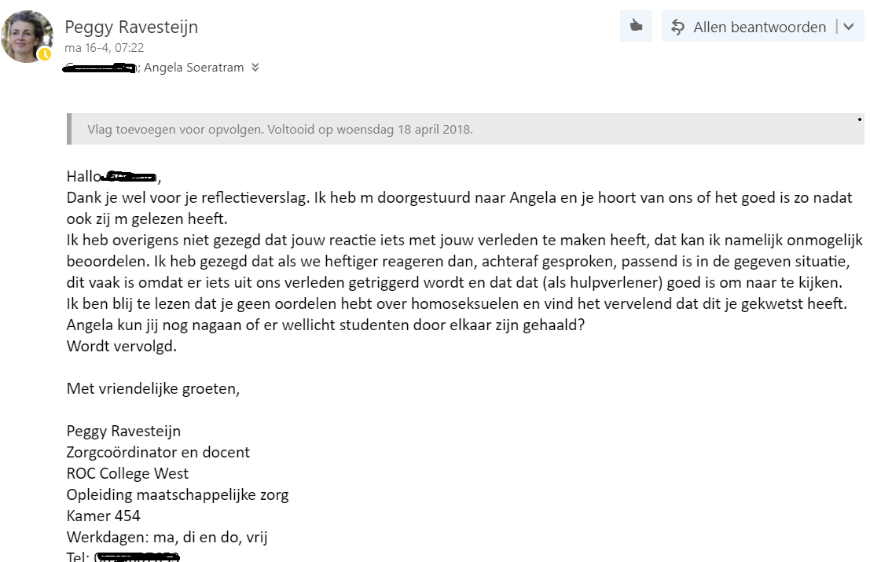
Door het gesprek aan te gaan heb ik ook de student stimuleert om kritisch na te denken over opvattingen en gedrag en daarover te communiceren
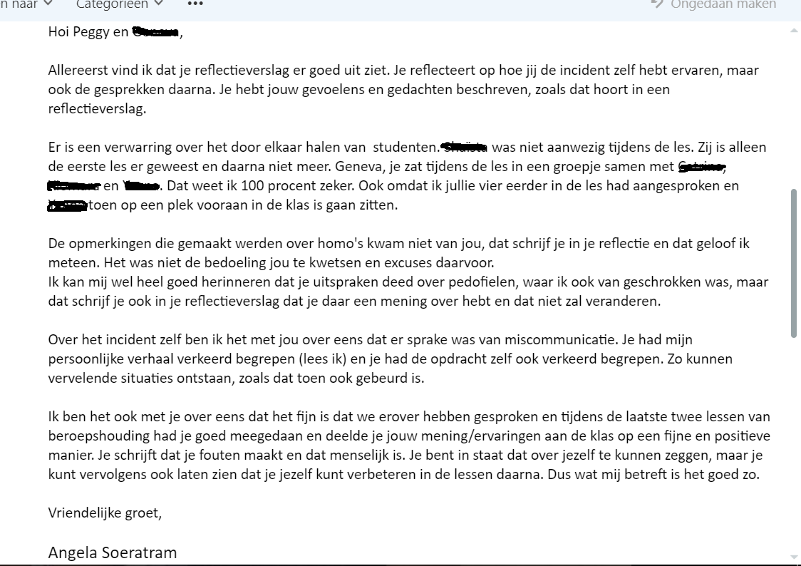

Bewijsstuk 4 student doorverwijzen
In dit bewijsstuk laat ik zien dat ik het signaleer wanneer het niet goed gaat met een student en ik dan gelijk actie onderneem. De presentie van de student was te laag en ik had het vermoeden dat het kwam door zijn thuissituatie. Ik had hem uitgenodigd voor een gesprek, waaruit bleek dat het inderdaad slecht ging. De student had last van depressieve klachten en had veel zorgen aan zijn hoofd. Ik had gevraagd of ik zijn verhaal mocht delen met de zorgcoördinator en samen hadden we besproken wat ik zou mailen. De zorgcoördinator en ik houden elkaar op de hoogte over de ondernomen acties. Ik hield wekelijks contact met de student en door de goede samenwerking met de zorgcoördinator konden we de student beiden goed begeleiden.
Ik heb ook hierbij gewerkt aan de juiste afstand en nabijheid. Ik had als mentor genoeg informatie verzameld, om hem naar de juiste personen door te verwijzen. Uit het mailtje van de zorgcoördinator blijkt dat hij ook de juiste hulp heeft gekregen. Ik was als mentor ook niet zelf hulpverlening gaan bieden. Mijn gesprekken met de student was gericht op de presentie, studieresultaten en ik was een luisterend oor.

Bijhorende competenties
Interpersoonlijk competent
Ik heb tijdens de persoonlijke gesprekken met de student effectief gecommuniceerd door het hanteren van verbale en non-verbale technieken. Doordat ik goed door had gevraagd, kwam ik erachter welke depressieve gedachten de student had. Ik herkende ook het gedragspatroon van de student. Aan zijn presentie en studieresultaten is het te merken dat het minder goed gaat met de student.
Pedagogisch competent
Ik heb oprechte belangstelling getoond naar de student en zijn achtergrond. Dit heeft geholpen om een veilige omgeving te creëren voor de student. De student accepteerde verdere hulp van professionals.
Competent in samenwerken in een team
Ik wist dat ik de student moest doorverwijzen en ik heb om hulp kunnen vragen van een collega. Ik voerde mijn mentortaken uit, terwijl zij haar pedagogische taken uitvoerde en samen konden we de student de juiste hulp bieden.

Competent in reflecteren
Ik ken de grenzen van mijn eigen invloed. Ik speel een belangrijke rol, door gedrag te signaleren, gedragspatronen te herkennen en daarop in te spelen. Ik reageer, ik ga het gesprek aan en ik verzamel zoveel mogelijk informatie. Ik verwijs daarbij de studenten tijdig door, zonder zelf de rol van hulpverlener op me te nemen. Ik heb een passende balans tussen afstand en nabijheid en daar ben ik ook tevreden over.
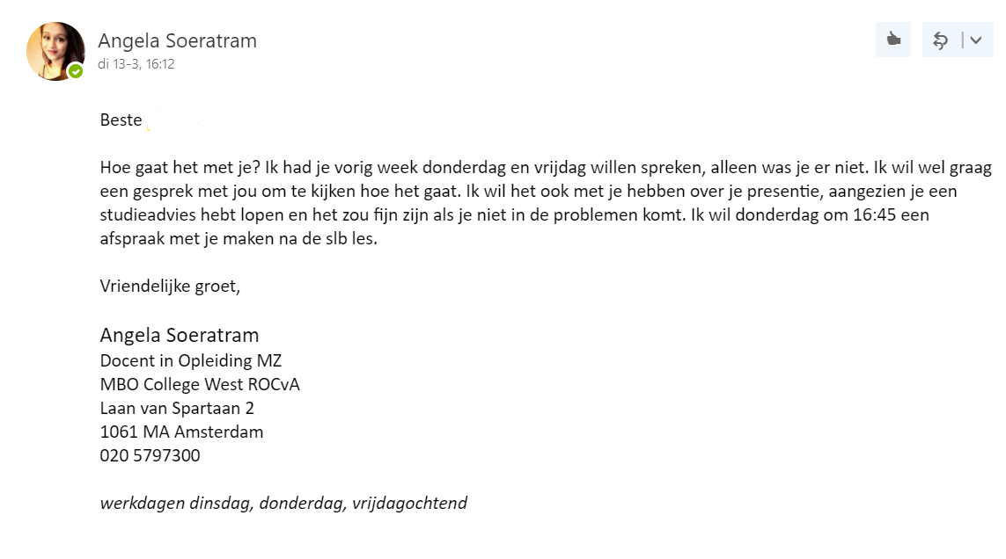
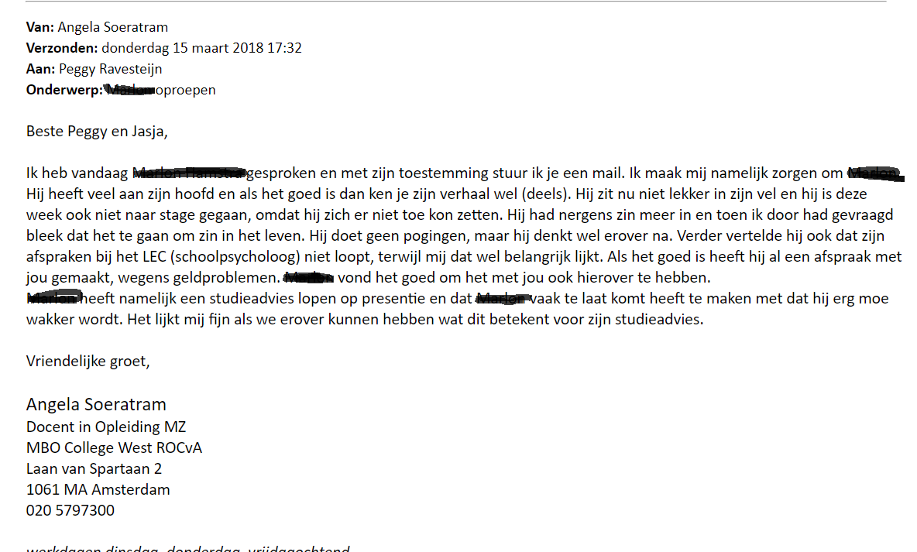
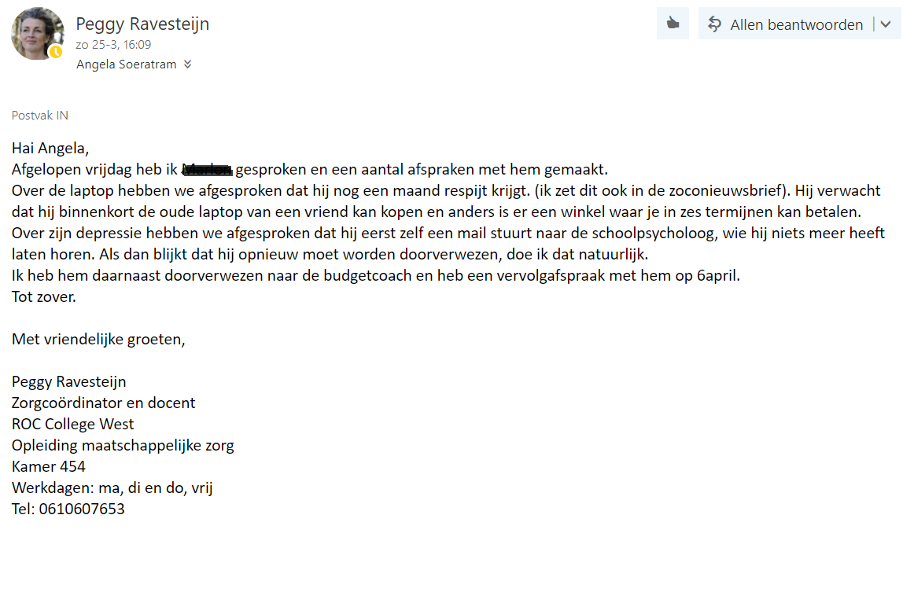

Bewijsstuk 5 samenwerken in een team en met de omgeving

In bewijsstuk 4 staat beschreven hoe ik een student tijdig heb doorverwezen en de juiste hulp heeft gekregen. De student liep stage in het speciaal onderwijs en na een aantal weken kreeg ik een mail van zijn begeleider. De begeleider gaf aan dat de student geen betrouwbare kracht is, hij zich zorgen maakt en wilde van mij als mentor advies. Ik had direct gehandeld door hulp en advies te vragen van collega’s. Ik had met de student afspraken gemaakt waar hij zich aan moest houden en ook zijn praktijkbegeleider had afspraken gemaakt met de student.
De afspraken die ik met de student maakte ging over het op tijd komen, het aanwezig zijn, blijven communiceren, houden aan afspraken met praktijkbegeleider en het ophalen van studieresultaten uit het eerste en tweede periode. Het ging om formele afspraken, beschreven in een studieadvies. Het niet opvolgen van een studieadvies kan leiden tot een bindend studieadvies, met uitval als gevolg.
De praktijkbegeleider had afspraken gemaakt betreft zijn taken, rollen en aanwezigheid.
Het lukte de student niet om zich te houden aan de afspraken op zijn stage en zijn stage werd stopgezet. De zorgcoördinator, de bpv coördinator en ik hebben als team acties ondernomen. Ik had contact met de praktijkbegeleider en de zorgcoördinator nam het contact met de student over, zodat hij nog betere hulp kon krijgen. Zij adviseerde een time-out, waar alle betrokkenen er ook mee eens waren.
Er werd snel gehandeld door alle collega’s, waaronder ik. Ik had mijn best gedaan om met iedereen contact te onderhouden, om uiteindelijk de student zo goed en zo snel mogelijk te helpen. Ik kreeg voor mijn handelen de complimenten van mijn collega’s. Ik vind dat ik zelf ook professioneel heb gehandeld en op een professionele manier contact heb onderhouden met de praktijkbegeleider. Wederom heb ik laten zien dat ik een goede balans heb tussen afstand en nabijheid, omdat ik verdere hulp heb overgelaten aan de zorgcoördinator. Ik heb de student zelf nog gesproken over de hele situatie, waarbij hij heeft aangegeven opgelucht te zijn dat het voorbij is en hij klaar is voor een time-out.
Bijhorende competenties
Interpersoonlijk competent
Ik heb regels gesteld voor de student in dit besproken. Nadat zijn praktijkbegeleider aan de bel had getrokken en hem nog een laatste kans te willen geven, maakte ik duidelijk dat hij alles op alles moest zetten. Ik had met hem besproken dat van hem een professionele houding wordt verwacht, ondanks zijn ingewikkelde thuissituatie. Hij heeft te maken met een kwetsbare doelgroep en hij moet duidelijkheid en structuur bieden. Ook in contact met zijn praktijkbegeleider moet hij professioneel zijn door op tijd te komen en aanwezig te zijn.
Pedagogisch competent
Ik heb de student uitgedaagd om na te denken over zijn eigen ontwikkelings- en leerprocessen. Ik gaf aan welk gedrag hij moest laten zien, waarbij ik vroeg hoe hij eraan wilde werken. In het gesprek werd duidelijk welke acties hij had willen ondernemen om aan de afspraken te houden. Ik heb de student het gevoel gegeven dat ik achter hem sta en heb wil helpen. Ook heb ik de student uitgedaagd om zelf de verantwoordelijkheid te nemen en initiatieven te nemen.
Competent in samenwerken in een team
Ik heb de juiste collega’s om een samenwerking gevraagd, waarbij ik de verantwoordelijkheid heb genomen voor mijn taken. Ik vertrouwde op mijn collega’s in het oppakken van verdere hulp. Ik heb gewerkt volgens de geldende afspraken en procedures in de organisatie.
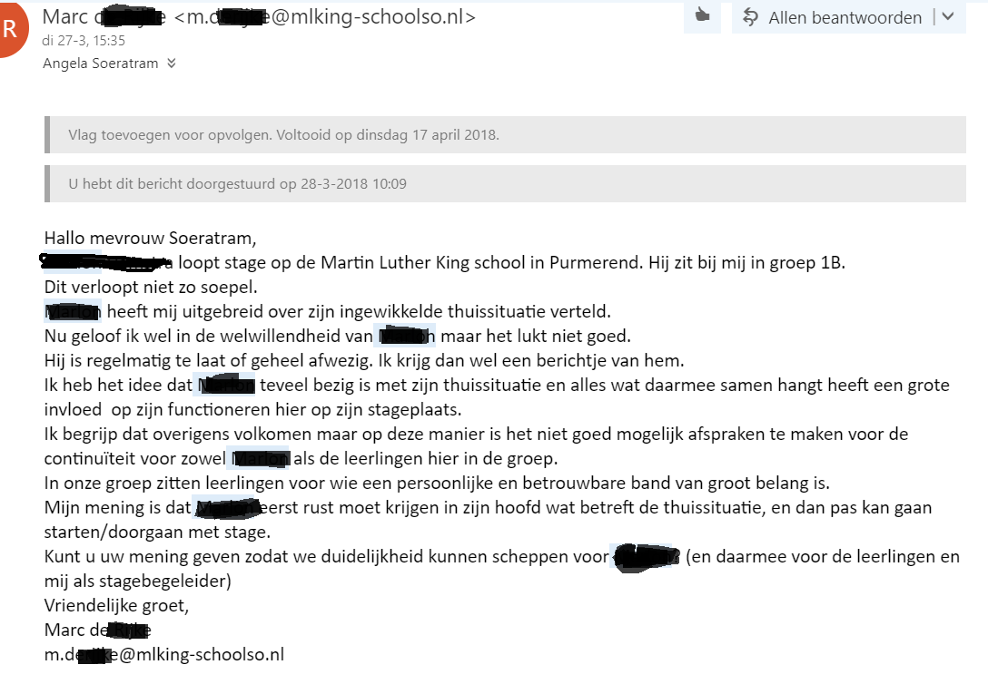
Competent in samenwerken met de omgeving
Ik heb contact onderhouden met de praktijkbegeleider via de mail en ook telefonisch. Ik heb effectieve communicatie laten zien, door verwachtingen te bespreken, afspraken te maken, elkaar op de hoogte houden en uiteindelijk elkaar te bedanken voor alle moeite.
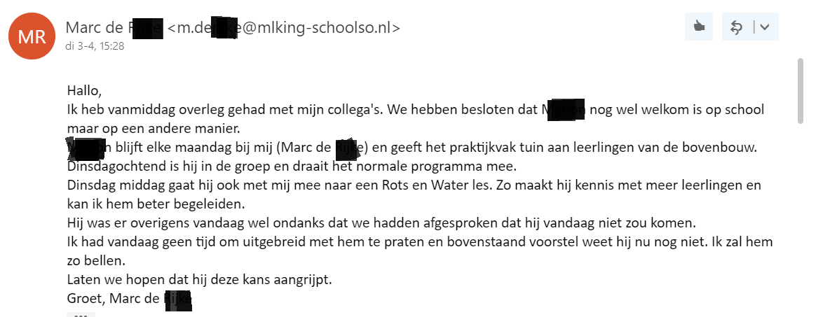
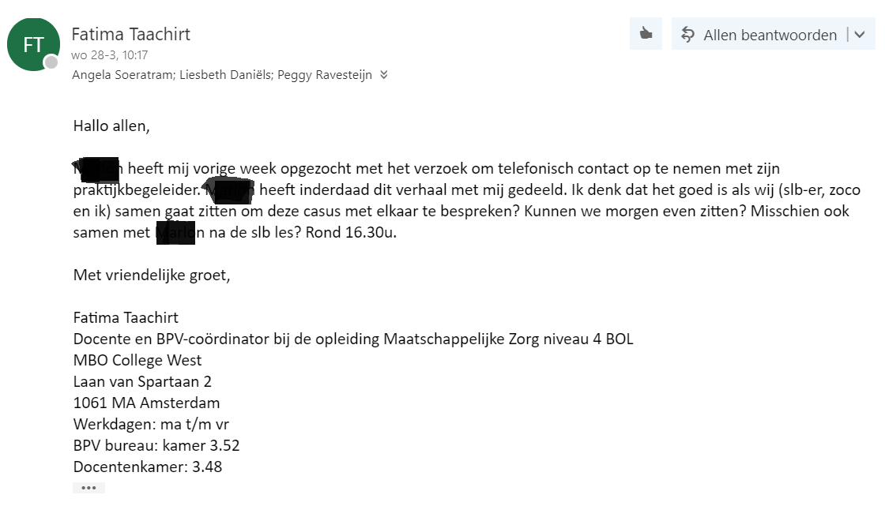
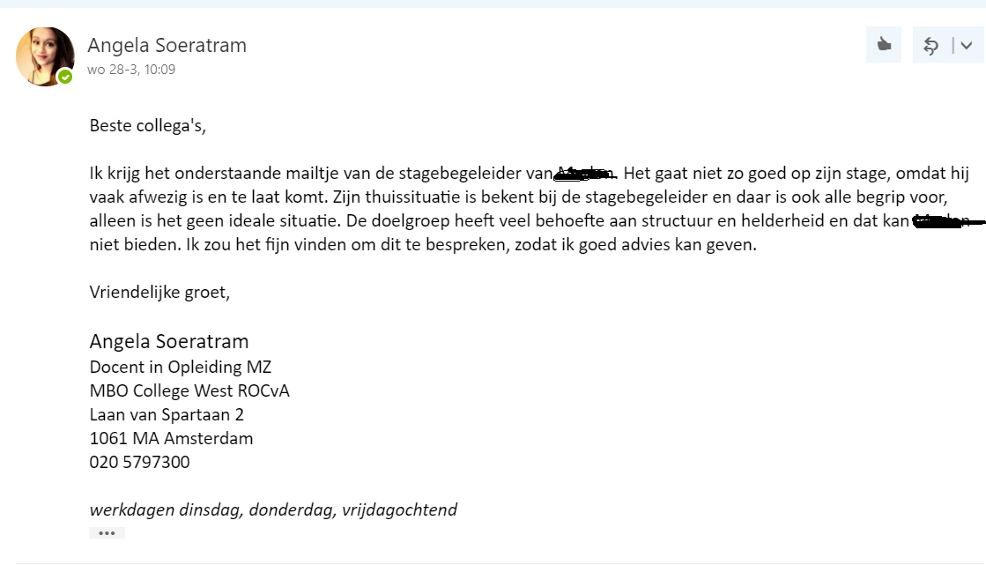
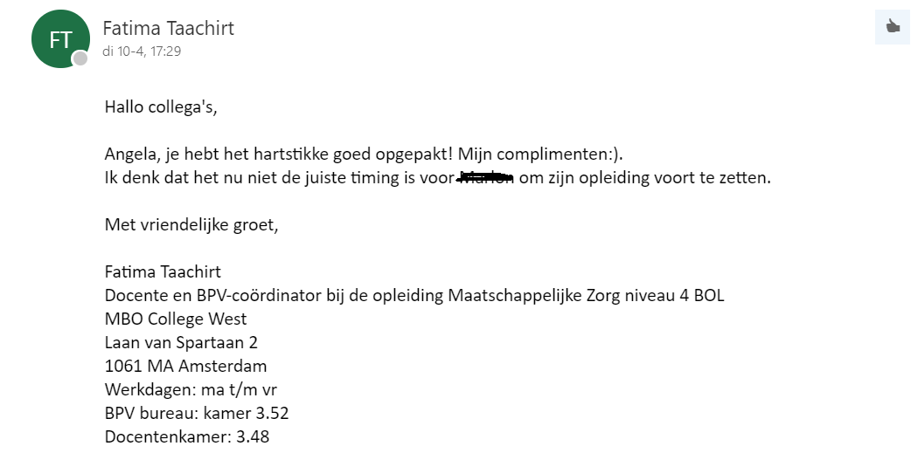
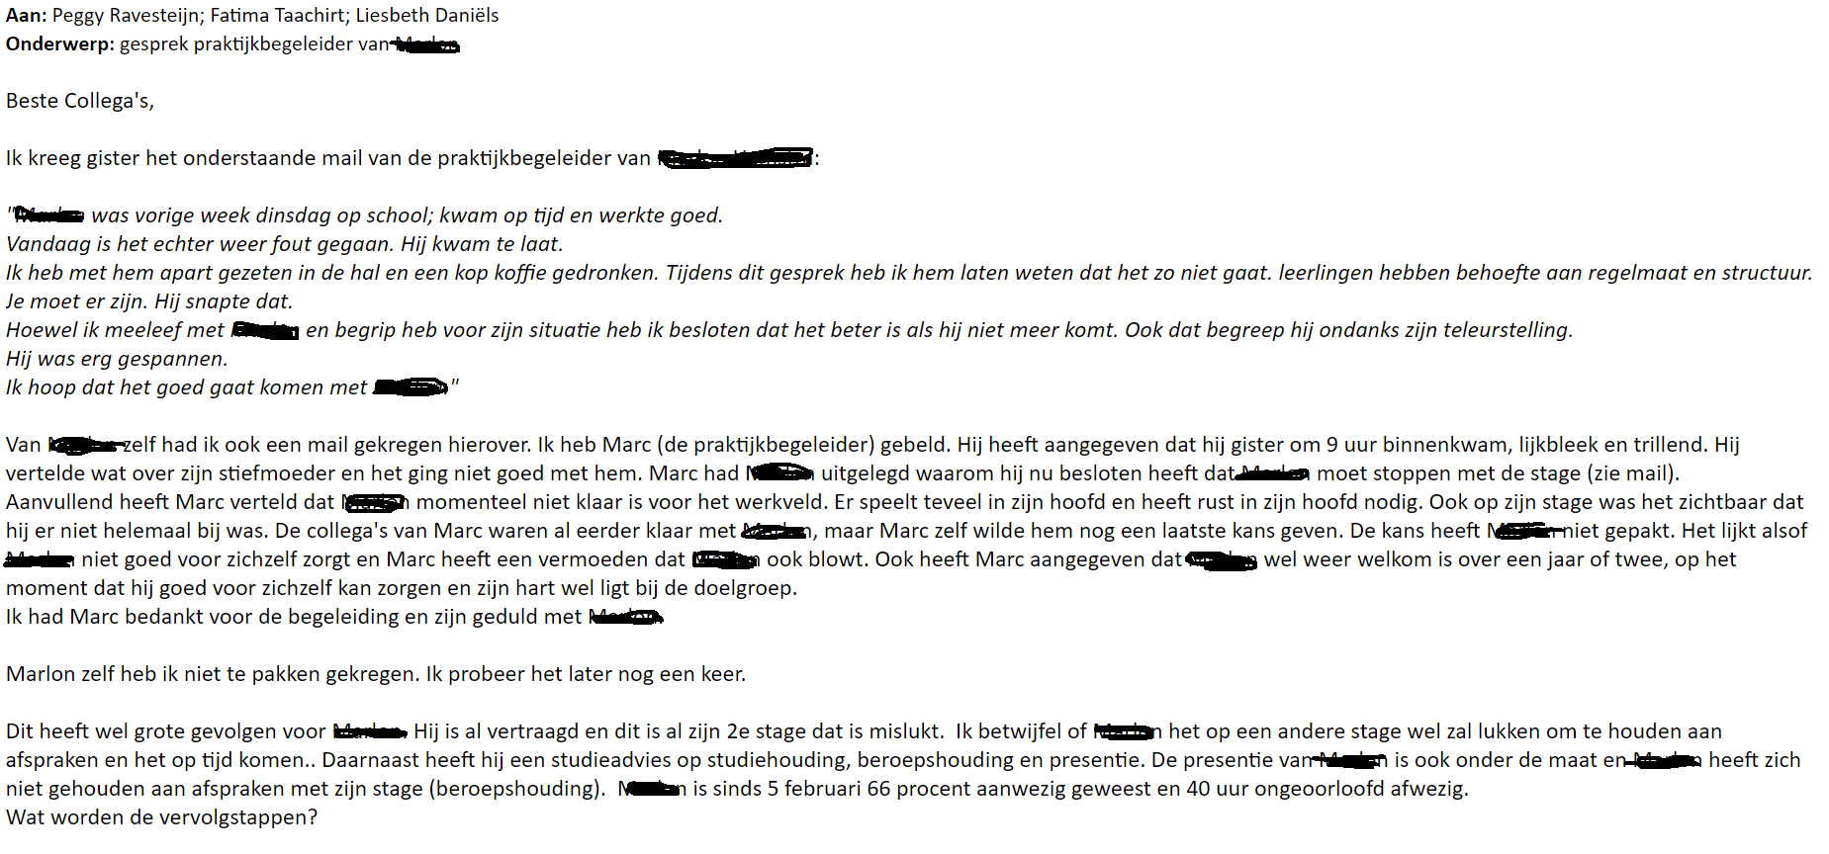

Bewijsstuk 6 Lesontwerp
Introductie
In beroepsopdracht 3 heb ik een herontwerp gegeven voor de lessenserie van beroepshouding. De lessenserie is gebaseerd op 8 lesweken. De septembergroep heeft inderdaad 8 lessen, maar de februarigroep starten met 10 lesweken. Ik moest nog twee extra lessen ontwerpen, alleen had ik dit niet toegevoegd in het ontwerp van de lessenserie. In dit bewijsstuk laat ik alsnog zien hoe ik de les heb gemaakt. In beroepsopdracht 2 is terug te lezen welk feedback ik heb gehad op de les.
Klik dubbel op de PowerPoint om de presentatie volledig te bekijken. Van een aantal dia’s heb ik een extra toelichting gegeven, waarbij staat beschreven welke uitleg ik erbij heb gegeven en welke vragen ik heb gesteld aan de studenten.

Beroepshouding ‘motivatietheorie’
Extra toelichting ‘puzzel energizer’
De studenten krijgen als energizer een puzzel, waar een aantal regels aan vastzitten. Het belangrijkste aan de energizer is het nabespreken. Er worden vragen gesteld, waarbij de studenten aangeven of ze de opdracht moeilijk of makkelijk vonden en wat ervoor gezorgd heeft dat ze door zijn gegaan of misschien hebben afgehaakt. Er wordt dan een koppeling gemaakt naar de motivatie van de studenten. Wanneer zijn de studenten gemotiveerd en wanneer juist niet? Maakt het daarbij de moeilijkheidsgraad uit van de opdracht? Maakt het uit als je aanmoediging krijgt van anderen? Door het stellen van de vragen wordt er een koppeling gemaakt naar het lesonderwerp: motivatie.
Extra toelichting ‘motivatie om te leren’
De docent geeft een toelichting op de motivatietheorie en gebruikt het plaatje om de uitleg te verduidelijken. De docent eindigt met de vraag waarom motivatie verzwakt bij moeilijke uitdagingen wanneer je ouder wordt. De studenten geven hier antwoord op en de docent reageert positief. De docent stelt de volgende vragen:
Wie denkt van zichzelf dat je afhaakt bij een lastige uitdaging? In elkaar zetten van Ikea kasten bijvoorbeeld? Of een nieuwe vaardigheid leren, zoals vissen of koken? Wie houdt vol, ondanks dat het lastig is? Waarom denk je dat dat zo is?
Met welke gedachten stop je? En wat voor gevoel geeft het als je stopt? Wat voor gevoel geeft het als je het nog een keer probeert en het lukt weer niet?
Heb je het idee dat je het wel kunt leren of is dat gewoon iets wat niet bij je past en het hoort niet bij jou en een ander kan het beter doen?
Na het stellen van de vragen volgt er uitgebreide uitleg over de vaste mindset en de groeimindset bij de volgende dia’s.
Extra toelichting ‘twee plaatjes zonder titel’
De studenten bekijken de complimentenlijst en lezen het voor. De docent vraagt aan de studenten welke soort complimenten zij herkennen.
Extra toelichting ‘test welke mindset heb jij?’
De studenten testen welke mindset zij hebben en dit wordt nabesproken. De studenten geven aan of zij zich erin herkennen en of zij zo tevreden zijn. De test voeren alle studenten uit, inclusief de studenten die tijdens de les wat meer op de achtergrond zitten.
Bijhorende competenties
Didactisch competent
De puzzel energizer dient als een aandachtrichter. Het lesonderwerp wordt op een originele manier geïntroduceerd. Een aandachtrichter helpt de student om gemotiveerd te raken, is gericht op alle leerlingen, activeert de voorkennis, is gericht op de gemeenschappelijke kern van de les en geeft de kern betekenis (Ebbens en Ettekoven, 2013). Het gaat bovendien om een opdracht, waarbij er samengewerkt dient te worden. De studenten zijn positief afhankelijk van elkaar. Samenwerkend leren verhoogt de motivatie om te leren (Ebbens en Ettekoven, 2013).
Daarnaast wordt er rekening gehouden met 5 verschillende intelligenties van Garder (geciteerd in Ebbens en Ettekoven, 2013). De puzzel energizer hoort tot de logisch-Mathematisch intelligentie, waarbij er logisch nagedacht dient te worden en een onderzoekende houding nodig is. De verbaal-linguïstisch intelligentie komt naar voren tijdens de uitleg van de docent en de studenten komen ook veel aan het woord doordat de docent vragen stelt. De studenten krijgen de kans om op elkaar te reageren, zodat er ook ruimte is voor de interpersoonlijke competentie. Als de studenten de motivatietest doen, is dat gericht op de intrapersoonlijke intelligentie, waarbij de studenten nadenken over het eigen handelen. Tot slot is er ook aandacht voor de muzikaal-ritmische intelligentie, omdat er een aantal filmpjes laten zien worden, waar de studenten naar kunnen luisteren.
Tot slot komen de verschillende fasen van de leercyclus van Kolb (geciteerd in Geerts en Kralingen, 2012) naar voren. De studenten zitten in fase 1: concreet ervaren tijdens het maken van de puzzel. Vervolgens reflecteren de studenten op de opdracht, waardoor ze in fase 2: reflectief observeren zitten. Daarna krijgen de studenten theorie uitleg in fase 3: abstract conceptualiseren. Eind van de les doen de studenten een test om erachter te komen welke mindset ze hebben. De studenten zitten dan in fase 4: actief experimenteren.

Bewijsstuk 7 ondersteunen in leerproces

Introductie
Bewijsstuk 7 laat zien dat ik didactisch vaardig ben, door het leerproces van de student in de gaten te houden en ook leerproblemen te signaleren, te benoemen en erop te reageren. Ik heb een mentorstudent, waarvan ik al gauw wist dat zij concentratieproblemen had. Ze had altijd goede schoolresultaten, waardoor ik in het eerste semester niet aan de bel had getrokken. Ik bleef wel vragen hoe het met haar ging en ik bleef haar ook helpen met schoolopdrachten. De student gaf tijdens een coachgesprek aan dat er meer aan de hand was. Ik had aangegeven dat ik het zorgelijk vind en dat ik haar graag wil helpen. Ze nam haar eigen klachten niet serieus en dacht dat ze zich aanstelde.
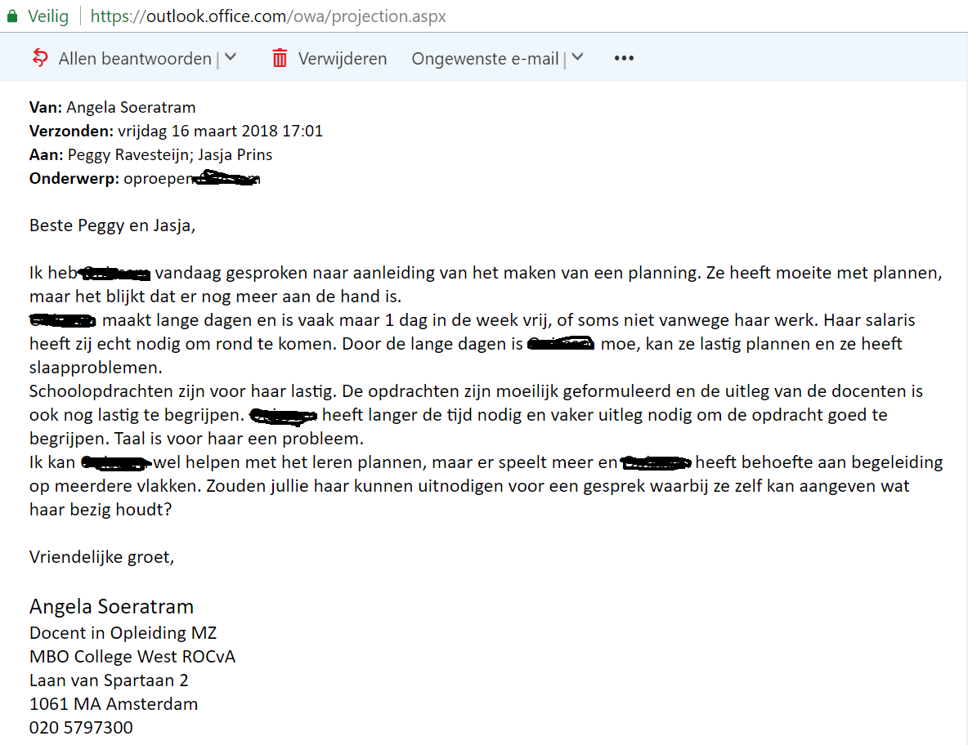
Nadat ik haar had doorverwezen had de zorgcoördinator een gesprek met haar gevoerd en direct hulp ingeschakeld. De absentie van de student was ook lager dan de norm, maar de zorgcoördinator vond haar situatie ernstig genoeg om er coulant mee om te gaan. Zelf weet ik niet precies wat er aan de hand is, maar ik heb mijn taak als mentor vervuld.

Bewijsstuk 8 Escalatieladder

Escalatieladder van
Student indringend aankijken met wenkbrauwen fronsen. Laten zien dat ik het zie. | Kleine overtredingen, zoals telefoon pakken, iets willen eten, met de buurman fluisteren.  Kleine overtreding = niet bezig zijn met de les of niet opvolgen van klassenregels zonder de les bewust te verstoren.
Student aankijken, even stoppen en non-verbaal gebaar maken zoals met mijn hoofd zachtjes nee schudden.

Student negeren nadat duidelijk is dat ik het gedrag heb gezien en afkeur, maar de student aandacht blijft vragen. | Voorbeeld: student komt te laat binnen, heeft een gebaar gekregen stilletjes te gaan zitten, maar doet dat toch met geluid.
Oogcontact maken, even stoppen, naam noemen en een non-verbaal gebaar maken zoals het schudden van het hoofd of met mijn hand. | Zwaardere overtreding of doorgaan met de kleinere overtreding.  Zwaardere overtreding = de les verstoren. Voorbeelden: met een buurman (blijven) fluisteren of praten.  Of student praat door een ander student heen.
Oogcontact maken, naam noemen, ik-boodschap. Of het stellen van een inhoudelijke vraag of gebruik maken van humor.
Oogcontact maken, even stoppen en drieslag regel: ongewenst gedrag noemen, regel herhalen en gewenst gedrag benoemen.
Nadat zwaardere maatregelen zijn genomen, de studenten die wel het gewenste gedrag laten zien positief aandacht geven.
De student een keus geven passend bij de situatie. De student moet stoppen met het gedrag (gedrag benoemen) of...  Ergens anders gaan zitten of buiten het lokaal een minuut afkoelen. | Student herhaalt ongewenst gedrag, blijft doorgaan met ongewenst gedrag of vertoont ander ongewenst gedrag dat geld als een zwaardere overtreding. Voorbeelden van zwaardere overtreding: lastigvallen van andere student.  Laptop gebruiken voor andere doeleinden zoals films kijken of op social media zitten.  Bevuilen van het lokaal.  Jas, oordopjes aan.  Brutaal, onbehoorlijk taalgebruik.  Klasgenoot pesten
Voor de student de keus maken. De student moet van op een andere plek zitten of even afkoelen. | De student gaat verder met ongewenst gedrag nadat zij hadden aangegeven te stoppen.
De student eruit sturen en aangeven dat zij na de les zich moeten melden. | De student gaat verder met ongewenst gedrag nadat zij al ergens anders moesten zitten of afgekoeld zijn.  Student wordt ook eruit gestuurd wanneer de situatie onveilig is in de klas.
Informeel contact.
Met de student in gesprek gaan na de les. In het gesprek vertelt de student zijn kant van het verhaal en de docent doet dit ook. Doel van het gesprek is het herstellen van de relatie, afspraken maken waaronder dat de student de volgende keer het gewenste gedrag laat zien. De mentor wordt op de hoogte gesteld.
Formeel contact.
De student wordt gewezen op de eigen verantwoordelijkheid. Zo doorgaan betekent dat de student tijdens de vergadering een studieadvies kan krijgen op de beroepshouding of studiehouding.

Bewijsstuk 9 student eruit gestuurd

Introductie
In het eerste semester had ik voor het eerst een student eruit gestuurd en daarover een reflectieverslag geschreven volgens de methode van Korthagen.

Fase 1. Concrete beschrijving van de situatie
Ik geef samen met een medestagiaire, Martine, de lessen ‘werken aan leereenheden’ aan mijn mentorklas. Het lesprogramma sluit niet aan bij de studenten, waardoor zij weinig meewerken. Wij hadden besloten het lesprogramma naast ons neer te leggen en de lessen op een andere manier te geven. Allereerst hadden wij de regels herhaald en duidelijk aangegeven dat zij zich eraan moeten houden, omdat er anders consequenties volgen voor het gedrag. De studenten hadden commentaar, maar wij gingen er niet over in discussie. Uiteindelijk gingen de meeste studenten goed aan de slag op een aantal na. Zij kregen van mij een waarschuwing en werden door Martine eruit gestuurd na de tweede waarschuwing. Het viel ons op dat twee studenten misten. Hun spullen waren er nog, maar ze hadden van ons geen toestemming gehad om het lokaal te verlaten. Wij hadden besloten de twee studenten op afwezig te zetten. Toen ze eind van de les binnen kwamen vroeg ik waar ze waren. Ik kreeg geen oogcontact, de studenten gingen zitten en ik kreeg alleen een antwoord als ‘computer’. Ik gaf aan dat zij dat niet hadden gevraagd en ik geen idee had waar ze waren. Voor hetzelfde geld waren zij buiten aan het hangen. Ik zei dat ze op afwezig stonden en op dat moment gingen zij tekeer. Schreeuwend riepen zij van alles. Ik accepteerde het niet dat zij zich zo naar mij toe gedroegen. Ik wees naar de deur en zei dat ze konden vertrekken en het mij niet uitmaakt wat zij van mij denken. Ze moesten gaan. Ze pakten boos hun spullen en vloekend verlieten zij het lokaal.

Fase 2. Terugblik.
Wat wilde ik? | Wat wilde de student?
Ik had een collega vervangen toen de lessen al enkele weken waren gestart. Ik wist niet welke afspraken vanaf het begin gemaakt waren. Ik wilde een nieuwe start waarbij het duidelijk is voor de studenten dat ik nu de leider ben samen met Martine. We hadden het gezag niet de vorige les en ik wilde het gezag terugpakken. Ik had streng opgetreden bij het herhalen van de regels en ik wilde daar ook naar handelen. Ik had aangegeven dat er consequenties zijn en die consequenties wilde ik ook geven. Ik wilde mijn gezag niet verliezen op het moment dat de studenten binnenliepen nadat zij de hele les weg waren geweest. | De student wilde geen gezeur en aan de slag kunnen met hun schoolwerk. Ze wilden weg van de drukte en ergens anders werken. Op het moment dat zij binnenliepen wilden ze rustig zitten en wachten tot de les voorbij was. Toen ik hen aansprak op waar zij waren, hadden ze gewild dat ik dat op een andere manier had gedaan. Door vriendelijk te blijven en door te vragen in plaats van hen gelijk op afwezig te zetten. Ze wilden gehoord worden.

Wat voelde ik? | Wat voelde de student?
Ik voelde mij krachtig toen ik het gezag probeerde te pakken en vast te houden. Ik had het idee dat het lukte. Toen ik de confrontatie aanging met de meiden voelde ik mij kalm en beslist. Zij mogen zich niet zo gedragen naar een docent toe. Het was op dat moment onveilig om de studenten in het lokaal te laten en stuurde de studenten op een besliste manier eruit. | De studenten voelden zich boos, gefrustreerd, verdrietig en angstig. De ene student is bang dat ze problemen krijgt met leerplicht als ze nog vaker afwezig op afwezig staat. Ze was gefrustreerd omdat ze er wel gewoon was en gewoon aan het werk was buiten het lokaal en de kans niet kreeg zich te verdedigen. De andere student voelde zich al niet lekker in haar vel door haar privésituatie en dat ze er eruit werd gestuurd werd haar teveel. Ze zag zwart en ging volop in de aanval. Ze kon zichzelf niet meer controleren door de woede die zij voelde.

Wat dacht ik? | Wat dacht de student?
Als de studenten rustig waren gebleven, of in ieder geval niet gingen vloeken en schreeuwen, dan zou ik nog in gesprek gegaan zijn met de studenten. Ik dacht dat ze het konden vergeten toen zij geen contact met mij maakten toen ik contact zocht. Ik dacht dat ze wel het lef hadden om zomaar weg te gaan zonder toestemming en dan ook nog mij de volle laag geven als ik hen aanspreek op hun gedrag. Ik vond het niet kunnen en ik dacht goed in mijn recht te staan door ze weg te sturen. Wat ik op dat moment niet wist was dat de afspraak was gemaakt dat de studenten buiten het lokaal mochten werken, mits zij daar toestemming voor hadden. Als ik dat had geweten zou ik misschien nog anders gereageerd hebben. Nu dacht ik dat zij gewoon weg waren gegaan en dat ging ver voorbij mijn grens. | De student dacht dat het afgesproken was dat de studenten buiten het lokaal aan het werk konden gaan. Zij waren er niet bewust van dat zij eerst om toestemming hadden moeten vragen.

Wat deed ik? | Wat deed de student?
Ik liet aan mijn lichaamshouding zien dat er geen discussie mogelijk is. Een discussie was ook niet mogelijk omdat de emoties te hoog waren en de studenten een time-out nodig hadden. Ik wees met mijn hand naar de deur en ik reageerde zo min mogelijk op wat de studenten zeiden. Ik hoorde eigenlijk ook niet eens wat ze precies zeiden. Het enige wat ik hoorde wat dat ik de pik op haar zou moeten hebben. Mijn reactie daarop was dat het mij niet uitmaakt wat ze denkt en dat ze kan vertrekken. Nadat zij weg waren had ik snel mijn begeleidster gemaild en kreeg ik een telefoontje van de manager. Ze vertelde mij dat ik de relatie moest herstellen en het gesprek met ze aangaan waarbij ik de studenten weer op aanwezig zet. Ik gaf na een kwartier weer les aan dezelfde studenten. Toen zij binnenliepen liet ik ze eerst zitten en daarna liep ik naar ze toe en gaf aan dat ik met ze in gesprek wil samen met Martine. Ik had weinig tijd om Martine te spreken. Martine had ook met de opleidingsmanager gesproken en ook aangegeven dat de studenten grof waren in hun taalgebruik. Toen werd besloten dat mijn begeleidster (ook hun mentor) bij het gesprek moest zitten om ervoor te zorgen dat het gesprek de juiste kant op gaat. | De student die zwart zag riep dingen als dat ik haar moest hebben en dat ik iets in mijn reet kon stoppen. De andere student was wat stiller, maar zei ook dingen als dat ze er was voor haar presentie.  Ze verlieten het lokaal en gingen naar de opleidingsmanager die hen ook had weggestuurd. Tijdens het gesprek gaf de ene student toe dat haar reactie fout was en vertelde wat zij dacht en voelde. De andere student zat met een gesloten houding en leek geen spijt te hebben. Ze gaf aan dat ze gewoon zwart zag en dat er al veel op haar bordje ligt. Ze gebruikte haar privésituatie als excuus om zo te reageren. Ze zei dat ze fout zat, maar gaf mij de schuld van haar gedrag.

Fase 3. De kern
Ik vond het belangrijk om het gezag te hebben. Volgens de roos van Leary ging ik boven zitten en ontstond er een machtsstrijd. (Geert en Kralingen, 2012). Ik werd een strenge en corrigerende docent. Het effect daarvan op de studenten waren dat zij opstandig werden en zich terugtrokken. Ik wil dat ik juist leidend en helpend ben, waardoor de studenten meewerken en volgen.

Fase 4. Handelingsalternatieven
Ik had op dat moment misschien niet gelijk moeten zeggen dat ze op afwezig stonden, maar hun onverschillige houding moeten bespreken bij binnenkomst. Misschien dat het dan anders was gelopen, maar toch denk ik dat de studenten toch boos gereageerd zouden hebben en dat de situatie toch onveilig zou zijn geweest om het gesprek aan te gaan. Ik heb het uiteindelijk goed gedaan door het gesprek wel aan te gaan en ik had duidelijk aangegeven dat het niet persoonlijk is, maar dat het gaat om hun gedrag. Ik heb het idee dat het met de ene student weer goed is, maar de student die zwart zag heeft nog een gesprek nodig om de relatie te herstellen. Doordat ik het gesprek heb gevoerd met de studenten, heb ik kunnen invullen wat zij dachten, voelden en wilden. Ik kan de studenten op deze manier ook beter begrijpen. Ik denk dat het goed is om een student weg te sturen op het moment dat een gesprek niet meer mogelijk is en de situatie te onveilig is. Zolang het gesprek daarna wel aangegaan wordt om de relatie weer te herstellen.

Bewijsstuk 10 POP-gesprek
Introductie
In het eerste semester werkte ik aan de interpersoonlijke competentie door individuele gesprekken met de studenten te voeren na het eerste periode. Ik leerde hierdoor de studenten beter kennen. In dit filmpje geef ik een student feedback op haar verslag waarin zij twee leerdoelen heeft beschreven die SMART geformuleerd moest zijn, met een bijhorende POP en PAP. Tijdens de feedback en daarna stel ik vragen waarbij de student reflecteert op haar leerdoelen. Het moest een gesprek zijn van maximaal 10 minuten, waardoor ik niet uitgebreid ben ingegaan op de uitspraken van de student. Later heb ik meerdere gesprekken gevoerd met de student en heb ik haar doorverwezen naar de zorgcoördinator, zodat ze hulp kon krijgen met concentratieproblemen.

Kijkwijzer film POP-gesprek
Hieronder volgt de link naar het filmpje. Alleen de personen met de link kunnen het filmpje bekijken. https://youtu.be/y-Ue4f_vbpg
Start gesprek 0:00 – 0.25
Hier geef ik complimenten over het eerste deel van haar verslag. Het geven van complimenten en de student daarbij te stimuleren hoort tot de pedagogische competentie.
Feedback 0:25 – 3:34
In dit gedeelte leg ik uit hoe een leerdoel er SMART uit kan zien en wat het verschil is tussen SMART, POP en PAP. Ik stel vragen aan de student over haar leerdoel, om te helpen het de wensen van de student specifieker en concreet te maken. Ik werk aan de pedagogische competentie door te vragen welke stappen de studenten wil nemen om haar doel te behalen. Ik help haar zelfstandig en zelfverantwoordelijk te worden. De student weet heel goed waar ze tegenaan loopt en ik ben gericht op het aanpakken.
Reflectie 3:34 – 4:43
Ik vraag aan de student hoe zij tot nu toe heeft gewerkt aan haar leerdoelen. De student geeft aan dat zij er niet aan gewerkt heeft en dat zij het lastig vindt om eraan te werken. Ze wilt wel graag, maar het lukt niet. Ze wilt geen drastische veranderingen, maar stap voor stap verder gaan. Ik probeer haar te helpen, alleen geeft de student aan dat het maken van een plan niks voor haar is.
Ik sluit het gesprek af door aan te geven dat ze wel het eerste periode goed heeft afgesloten, ondanks dat ze weinig actief is in de lessen.

Bijhorende competenties
Interpersoonlijk competent
Ik leid het gesprek met de student, waarbij ik het leerproces van de student wil bespreken. Ik toon gespreksvaardigheden, zoals het actief luisteren en het stellen van open vragen. Ik stel mezelf professioneel op door de student feedback te geven. Ik probeer met de student samen te werken in het formuleren van een specifiek geformuleerde leerdoel.
Pedagogisch competent
Ik complimenteer de student voor haar verslag. Ik toon belangstelling voor de student ik daag de student uit na te denken over de eigen ontwikkelings- en leerprocessen.
Didactisch competent
Ik reflecteer met de student op het leerresultaat en het bijhorende leerproces.

Bewijsstuk 11 Leerproblemen signaleren

Introductie
In bewijsstuk 10 film ik een gesprek met een student over haar leerdoelen na periode 1. Uit het gesprek kon ik halen dat zij moeite heeft met concentreren. Ze wil graag goed leren en actief mee doen met de lessen, maar ze weet niet hoe. Na het gesprek heb ik de student vaker gesproken over de ene keer haar slaapproblemen, een andere keer over het concentreren en zij vertelde vaker over haar overvolle week. Ik hield de student in de gaten, maar omdat ze goede leerresultaten haalde, had ik niet aan de bel getrokken. Ik probeerde haar zelf te helpen door haar extra aandacht te geven in het uitleggen van schoolopdrachten, omdat ze het niet snapte. Ik nam de tijd om de opdracht meerdere keren opnieuw uit te leggen en door voorbeelden te geven. Ik stimuleerde klasgenoten om haar ook te helpen begrijpen van de opdrachten. Tijdens mijn lessen herhaal ik ook belangrijke punten, zodat ze aantekeningen kan maken.
Totdat ik in periode 3 de student coachte in het maken van een schoolplanning.
Meerdere problemen kwamen dit keer in één gesprek ter sprake en ditmaal klonk het serieuzer en ernstig. Ik stelde voor om haar door te verwijzen naar de zorgcoördinator. De student twijfelde, omdat ze haar eigen klachten niet serieus nam. Ik gaf duidelijk aan dat ik mij wel zorgen maak om haar en ik voor haar zou willen dat er voor haar gekeken kan worden naar oplossingen. De student stemde toe en ze kreeg een doorverwijzing. De student had zich opengesteld naar de zorgcoördinator en zij vond haar situatie zo ernstig, dat ze coulant omgaat met haar afwezigheid.
Bijhorende competenties
Didactisch competent
Ik heb de student gestimuleerd in haar leerproces door vakspecifieke leervragen en leerproblemen te signaleren, te benoemen en erop te reageren. Ik heb geprobeerd haar extra aandacht te geven, zodat zij in haar eigen tempo en op eigen wijze kan leren. Ik ken haar sterke en zwakke kanten en deed mijn best om het leren te bevorderen. Ik wist dat ik haar niet alleen hulp kon bieden, dus was het goed dat ik haar heb doorverwezen zodat ze nog meer de juiste hulp kan gebruiken.

Bewijsstuk 12: samenwerking organiseren

Introductie
Mijn collega en ik werken samen in het geven van de sociale vaardigheden. Het gaat om een training, waar twee docenten bij nodig zijn. Mijn collega en ik organiseren onze samenwerking efficiënt. We maken een duidelijke taakverdeling en ik hou mij daar ook aan. Soms doe ik meer dan gevraagd. Tijdens de lessen zelf verloopt de samenwerking vloeiend.
Bijhorende competenties
Competent in organiseren
Ik heb voor mezelf Ik stel mezelf coöperatief op in de samenwerking, door taken te verdelen en door het overzicht te houden. Ik ga nauwkeurig te werk, door de planning goed in de gaten te houden. In periode 4 zijn er veel lesuitvallen, waardoor het nodig was daarop in te spelen.
Competent in samenwerken
Ik zoek samenwerking op en ik neem verantwoordelijkheid voor mijn taken.
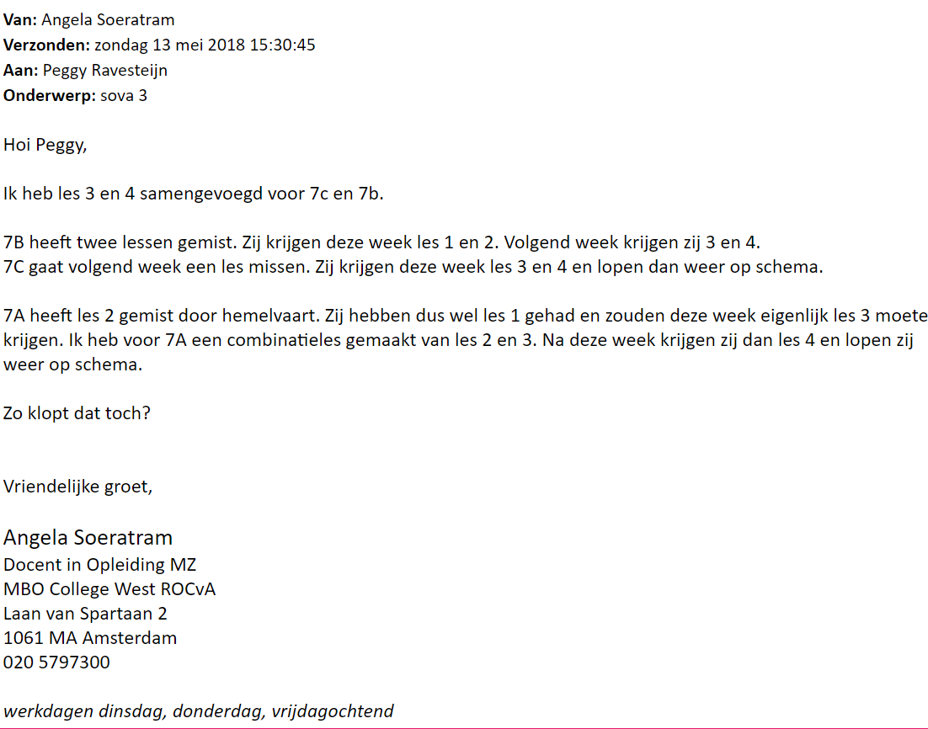

Bewijsstuk 13 hulp bieden aan collega’s

Introductie
Een collega was verantwoordelijk voor het maken van de lessenserie beroepshouding van periode 3. Het ging om een periode van 10 lessen, waardoor het zwaar was voor mijn collega om dat alleen te doen. Ik had om die reden les 9 en 10 gemaakt en gedeeld met mijn collega’s. Daarnaast heb ik ook hulp geboden aan collega’s wiens lessen ik heb overgenomen. Ook de sova lessen heb ik vaker alleen gedaan, omdat mijn collega te vol gepland was.
Bijhorende competenties
Competent in samenwerken
Ik bied hulp aan collega’s bij het ontwikkelen van lesmateriaal. Ik heb daarbij hulp gevraagd door eerst te peilen wat zij willen in de les en van daaruit heb ik de lessen gemaakt.
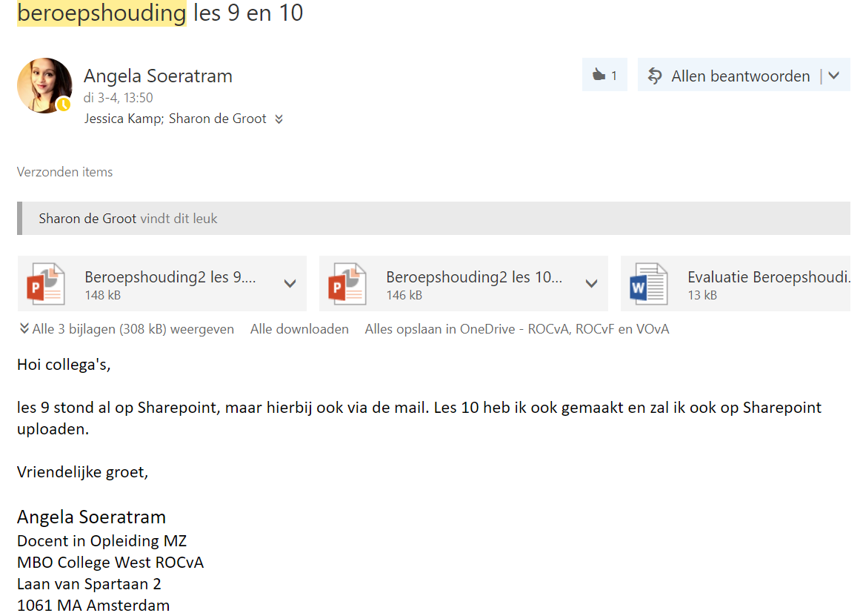
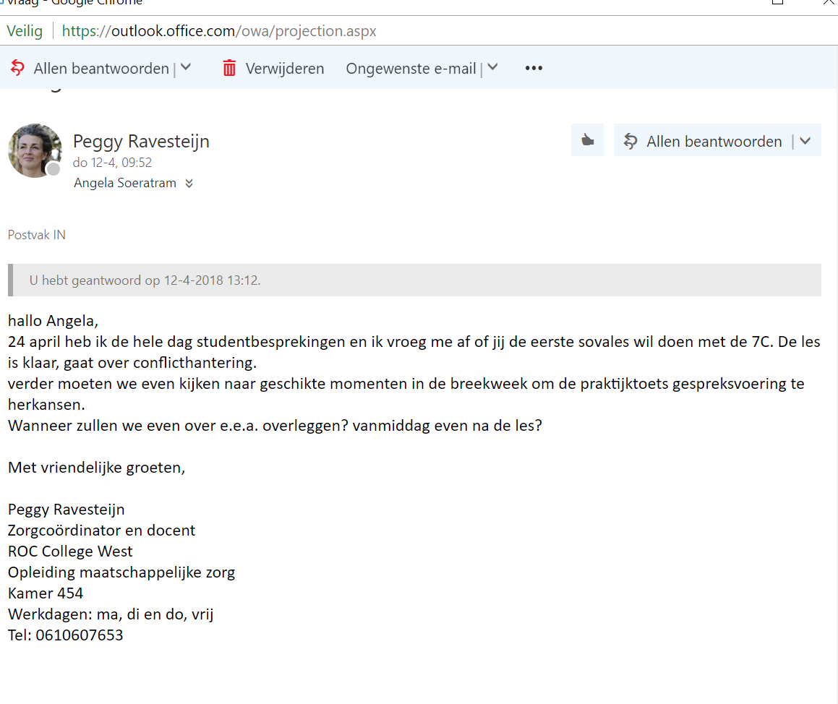
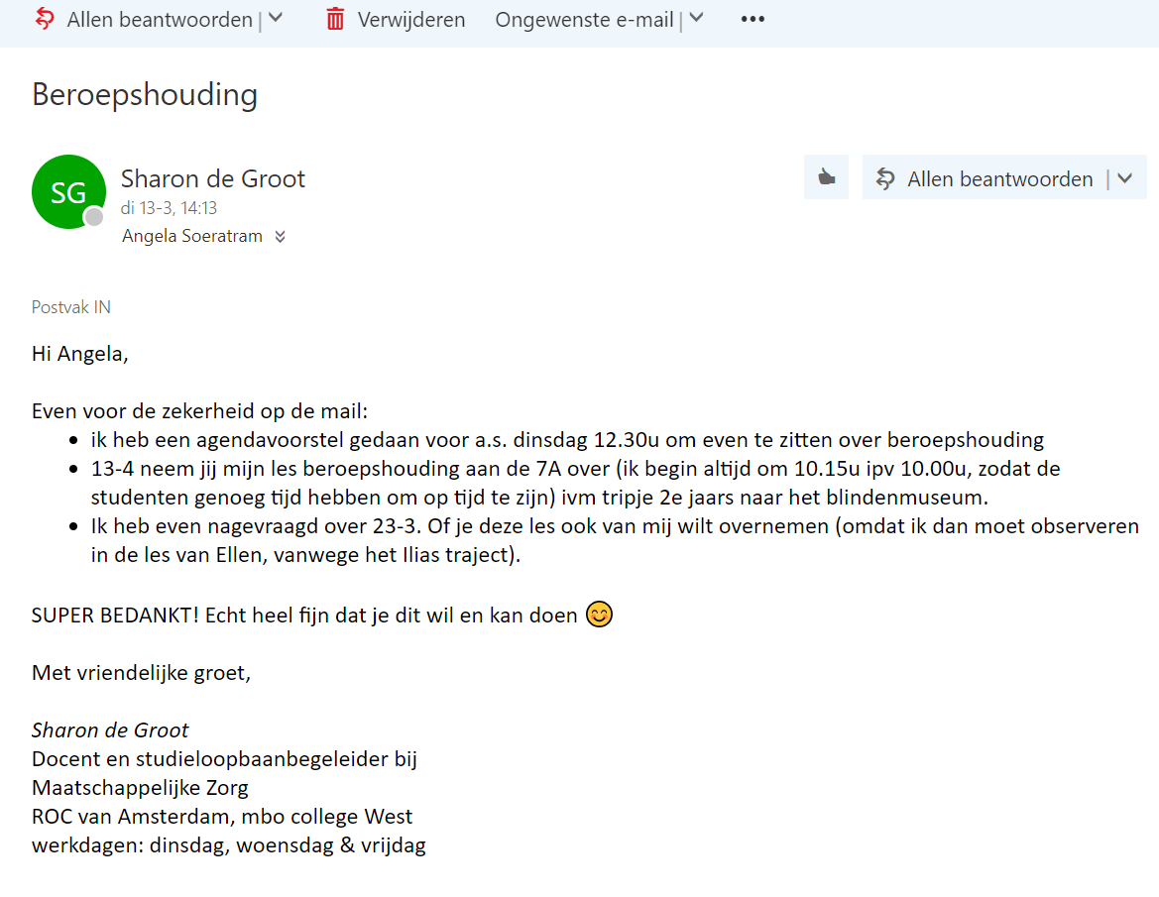

Bewijsstuk 14 tips en adviezen voor collega’s

Introductie
In het eerste periode was er sprake van conflictgedrag in twee klassen uit het eerste jaar. Dat was de aanleiding om een onderzoek te doen naar het voorkomen en hanteren van conflictgedrag in de klas. Ik had de resultaten van het literatuuronderzoek en praktijkonderzoek met elkaar gebundeld om tot aanbevelingen te komen. De aanbevelingen had ik gebruikt om een workshop te geven aan mijn collega’s.
Aanbevelingen
De volgende interventies helpen bij het voorkomen van onderlinge conflicten:
Maak contact met de studenten door ze te groeten, aan te kijken en bij de naam te noemen. Benader de studenten positief. Beloon goed gedrag door daar de aandacht aan te besteden en maak gebruik van humor. Toon oprechte interesse en geef het goede voorbeeld.
- Maak gebruik van het samenwerkend leren, waarbij studenten positief afhankelijk zijn van elkaar om lesopdrachten te maken.
- Spreek met de groep af hoe men met elkaar dient te communiceren, spreek wensen uit en leg uit welk gedrag je specifiek wilt zien. Maak duidelijke kaders wat van de studenten verwacht wordt in de lessen en (samenwerking)opdrachten.
- Maak zelf een keuze in het indelen van groepjes. Het is goed om de studenten een keer uit te dagen door zelf een indeling te maken.
Tips wanneer studenten niet met elkaar willen of kunnen samenwerken:
- Wijs de student erop dat zij in hun latere beroep met iedereen moeten kunnen samenwerken en dat zij hier op school moeten oefenen. Ondersteun de student op het proces (manier van communiceren), niet inhoudelijk. Neem de weerstand van de studenten serieus.
- Adviseer studenten hoe zij professioneel om kunnen gaan in bepaalde situaties. Laat studenten in de eerste instantie zelf leren en ervaren.
- Leg bij een oneerlijke taakverdeling uit dat de student voor zichzelf leert en niet voor een ander.
- Spreek studenten aan op hun werk- of beroepshouding als zij afwijkend gedrag vertonen, zoals brutaal zijn, kwetsende dingen roepen of onder een opdracht uit proberen te komen.
Let op de volgende signalen om conflictgedrag te signaleren:
- Gericht zijn op het realiseren van eigen doelen, denken in win-verliestermen, stereotyperende beschuldigingen, dwang, manipulatie (stoken), geweld, tegenwerken, uitsluiten, ondermijnen of doorgaan met gedrag ondanks waarschuwingen/consequenties van de docent.
Maak gebruik van de volgende interventies om conflictgedrag te hanteren:
- Geef in de eerste instantie de studenten de vrijheid om te experimenteren en fouten te maken.
- Geef duidelijk de grenzen aan. Spreek studenten aan door ze te wijzen op hun beroepshouding. Laat studenten nadenken en reflecteren op hun gedrag en hoe zij professioneel gedrag kunnen vertonen.
- Bescherm studenten die worden uitgesloten door medestudenten.
- Maak gebruik van de creativiteit van de studenten om zelf op zoek te gaan naar oplossingen bij conflicten.
- Maak conflicten bespreekbaar. Plaats het probleem in een breder perspectief. Ondersteun in de interactie en communicatieproces om tot een oplossing te komen.
- Oefen met de student een andere manier van het hanteren van conflicten. Geef de studenten de kans om zich te bewijzen en beloon het gedrag.
- Bevorder de cohesie binnen de groep door de studenten opdrachten te geven waarbij zij op een positieve manier afhankelijk zijn van elkaar en succes beloven. Maak de studenten bewust van gemeenschappelijkheid.
- Bij extreem onveilige situaties gebruik maken van de autoriteit. Geef formele of informele consequenties. Bespreek het met de mentoren en indien nodig met de zorgcoördinator of opleidingsmanager om tot formele consequenties te komen.
Tot slot is het goed om als docent ook te reflecteren en feedback te vragen op bijzondere situaties en zelf te leren en tot handelingsalternatieven te komen
Bijhorende competenties
Competent in samenwerken in een team
Ik heb een bijdrage geleverd aan de ontwikkeling en verbetering van het team door middel van een praktijkonderzoek.

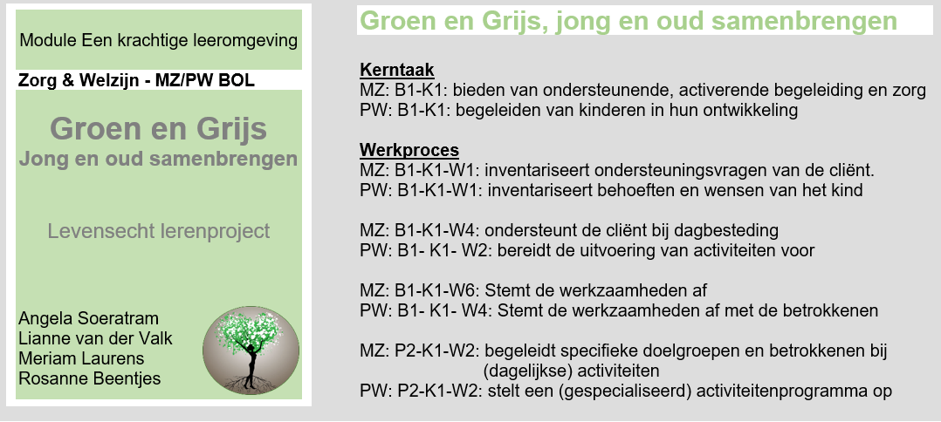
Bewijsstuk 15 Een betekenisvol project
Inleiding
Zou het niet mooi zijn als ouderen en kinderen samen kunnen komen voor gezamenlijke activiteiten, waardoor zij beide gestimuleerd worden? Dat is waarom het project Groen en Grijs, jong en oud samenbrengen is ontwikkeld. Het is een project waarin studenten van de opleidingen Maatschappelijke Zorg en Pedagogische Werk samenwerken en hun expertise met elkaar delen. Tijdens het project zullen studenten een dag organiseren waarbij jonge kinderen en ouderen elkaar ontmoeten. De ouderen leven op als zij alleen al kunnen kijken naar de spelende kinderen en kinderen kunnen in hun contacten met ouderen sociale vaardigheden oefenen. De studenten zullen eerst onderzoek doen naar de twee doelgroepen, met een behoeftepeiling voor het project. Vervolgens stellen de studenten een activiteitenplan op als leidraad om daarna de activiteiten ook daadwerkelijk uit te voeren, door kinderen van een kinderdagverblijf op bezoek laten komen in een instelling voor ouderen. Levensecht en in een authentieke omgeving.
Beginvereiste
Om deel te nemen aan het project dienen de studenten minimaal de lesonderdelen van het basisjaar te hebben afgerond, onder andere: methodisch werken, activiteitenplan, ontwikkelingspsychologie, werken met doelgroepen.
Doelen
Hoofddoel: Samenbrengen van drie generaties waarbij plezier en contact met elkaar centraal staat.
Subdoelen per doelgroep
- Ouderen: het behouden van sociale contacten (met kinderen) door een gezamenlijke activiteit bij te wonen dat motiverend voor hen werkt (lichtpuntje op de dag)
- Kinderen: het stimuleren van sociale vaardigheden, zoals hulpvaardigheid door in contact te treden met ouderen
- Studenten: het rekening houden met verschillen in behoeften en begeleiding
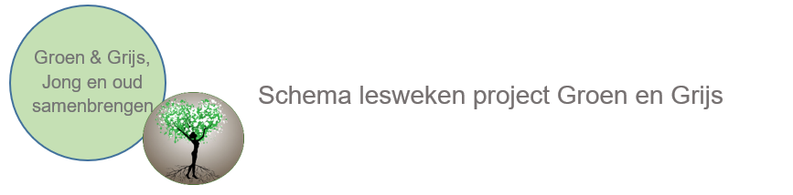
Lesweken & lesthema periode 1 | Lesactiviteiten
1. Introductie project en plan van aanpak  &  brainstormen over vooronderzoek  Werken met activiteitenplan (zie bijlagen) | - Introductie inhoud project en plan van aanpak + leerdoelen  - Activiteit ‘Levensboom’.  - Kennismakingsspel met de hele groep.  - Gezamenlijk regels opstellen.  - Indeling van groepjes + Kennismakingsspel in groepjes.  - Opstellen van samenwerkingscontract.  - 1e brainstorm om het project te verkennen  - Uitleg werkwijze lijnreflectie.
2. klassikaal herhalen methodische cyclus d.m.v. actieve werkvorm & Vooronderzoek opstarten m.b.v. methodische cyclus | - Uitleg over methodische cyclus.  - Uitleg over gebruik van woordspinnen en schema’s.  - Behoeftepeiling en brainstormen over generatie activiteiten.  - Studenten presenteren behoeftepeiling. Studenten geven elkaar feedback.  - Toepassen lijnreflectie
3. vervolg vooronderzoek en doel voor activiteit maken/plan van aanpak invullen voor activiteit (beknopt) | - Klassikale bespreking: opgestelde onderzoeksvragen en feedbackmoment.  - Herhaling uitleg activiteitenplan en de eisen.  - vooronderzoek afronden + formuleren onderzoeksvraag en doel.  - Studenten kiezen activiteiten voor het project en geven een verantwoording.  - Studenten maken keuzes in contact met instellingen.  - 5 minuten presentatie over s.v.z. + feedback
4.Tussentijdsfeedbackmoment: Doel voor de activiteit & beginsituatie invullen | - Herhaling regels feedback geven en ontvangen.  - Modelleren contactlegging met instellingen.  - Groepjes gaan zelfstandig aan het werk + tussentijdse feedback.
5. Uitwerken van de activiteit in plan van aanpak: voorbereiding, uitvoering en begeleiding | - Gezamenlijke start: vragen stellen en beantwoorden.  - 2e uitleg over contact leggen met instellingen en rolverdeling.  - Plan van aanpak uitwerken. Contact instellingen voorbereiden..  - Voortzetting van lijnreflectie.
6. Uitwerken van de activiteit in plan van aanpak: voorbereiding, uitvoering en begeleiding  Tussentijdsfeedbackmoment | - Zelfstandig uitwerken van de activiteit.  - Per groepje feedbackmoment over activiteiten, plan van aanpak en contactlegging met instellingen.
7. Afronden van plan van aanpak & uitzoeken materialen/begroting maken | - Afronden van plan van aanpak.  - Contactlegging met instellingen.  - Voortzetting van lijnreflectie
8. GO of NO GO: presenteren van plan van aanpak | - Studenten presenteren het plan van aanpak en krijgen een Go of No Go.
Lesweken & lesthema periode 2 | Lesactiviteiten
1. Introductie van periode 2 & werken aan projectplan | - Leerdoelen en programma periode 2.  - Beoordelingsmatrix doornemen.  - Werkvorm activiteitenplan uitvoeren met medestudenten.  - Klassikaal reflecteren op samenwerking.  - Samenwerkingscontract bijstellen.  - Projectplan opnieuw bekijken en verbeteren.  - Lijnreflectie toepassen.
2. Opdrachtgever benaderen & verder werken aan projectplan | - S.v.z. geven aan docent betreft contact instellingen.  - Projectplan aanpassen na behoeftepeiling met opdrachtgever.
3.Afspraak met opdrachtgever | - Bezoek met opdrachtgever ter afstemming.
4. Feedbackmoment & voorbereiding activiteit | - Student vraagt specifieke feedback van docent. Voorbereidende taken uitvoeren. S.v.z. doorgeven aan docent betreft contact instelling.  - Uitleg over evaluatieverslag en wijze presentatie.
5. Uitvoeren activiteit in het werkveld | - Uitvoeren activiteit in het werkveld. Gebruik maken van dagplanning.  - Evaluatieverslag maken en presentatie voorbereiden.
6. uitvoeren activiteit in het werkveld | - Inleveren evaluatieverslag en beoordelingsschema praktijk.
7. Presentaties | - De studenten presenteren op eigen wijze het activiteitenplan, het onderzoek en de samenwerking.
8. Presentaties | - De studenten presenteren op eigen wijze het activiteitenplan, het onderzoek en de samenwerking.

Beoordeling werkplekleren semester 2 | ingevuld door: | handtekening:
naam student: . | HvA-opleiding (vak) : KOP Pedagogiek | vt / dt
naam praktijkbegeleider: | naam & plaats school: ROCvA Laan v Spartaan
naam stagedocent: | datum beoordeling: 28-05-2018 | uitslag/cijfer: 8

Beoordelingsformulieren werkplekleren
competentie nr. | 1 | 2 | 3 | 4 | 5 | 6 | 7 | Total | Eindcijfer
cijfer | 7,5 | 7,5 | 8 | 8,5 | 7,5 | 7,5 | 8 |  | (totaal van de gewogen cijfers, delen door 11)
weging | 2 | 2 | 2 | 1 | 1 | 1 | 2 | 11 | (totaal van de gewogen cijfers, delen door 11)
gewogen cijfer  (cijfer x weging) | 15 | 15 | 16 | 8,5 | 7,5 | 7,5 | 16 | 85,5 | 7,77=8
berekening van het cijfer voor semester 2٭ met weging per competentie:

*het gemiddelde cijfer wordt pas berekend als alle afzonderlijke competenties met een voldoende (minimaal 5,5) zijn beoordeeld.
1. de docent als (sociaal vaardig) persoon: interpersoonlijk competent
De student kan:  - actief sturen in relaties met en tussen deelnemers met verschillende achtergronden door het inzetten van communicatieve, sociale en interculturele vaardigheden;  - deze sturing gebruiken ten behoeve van een positief leerklimaat, zowel voor deelnemers individueel als voor een groep (klas);  - over deze relaties onderzoeksvragen stellen en beantwoorden vanuit een theoretisch kader  - over deze relaties communiceren met deelnemers en met anderen. | Beoordeling van deze competentie  7,5 | Toelichting bij de beoordeling, onderbouwd met voorbeelden in het competentieprofiel:  Je bent tijdens je LIO-stage sterker in schoenen gaan staan. Je wordt als docent erkent, je ziet alle studenten en spreekt ook iedereen aan in de klas. Je zit van nature op de relatie en dit gaat je makkelijk af. Dit maakt dat je sterk bent in coachend begeleiden.  De praktijkbegeleider geeft aan dat je bewezen goed bent in doorverwijzen, coachend begeleiden, samenwerken met relaties in het gebouw. Uit ons gesprek blijkt dat je oog hebt voor interculturele verschillen en het gesprek aangaat over achtergronden en inhoud.
2. de docent als opvoeder: pedagogisch competent
De student kan:  - vanuit belangstelling voor de deelnemers en vanuit kennis van hun (ook culturele) achtergronden een veilig leef- en werkklimaat bevorderen door waarderen, stimuleren en gepast corrigeren;  - gewenst en ongewenst gedrag met deelnemers bespreken op individueel en op groepsniveau;  - over zijn bevindingen en werkwijze communiceren met collega’s;  - zijn bevindingen en werkwijze in verband brengen met pedagogische concepten en opvattingen.  - onderzoeksvragen op pedagogisch terrein stellen en beantwoorden vanuit een theoretisch kader. | Beoordeling van deze competentie  7,5 | Toelichting bij de beoordeling, onderbouwd met voorbeelden in het competentieprofiel:  Je hebt een sterke groei doorgemaakt in grenzen stellen en pedagogisch optreden. Je bent belangstellend naar groep en individu. Je hebt een leidersrol in de klas. Je gaat eerst voor de relatie en dan is er ruimte om te corrigeren. In je mentorgroep gaat corrigeren je daardoor makkelijk af.  Veel uitwisseling met collega’s over aanpak. Wel mist er nog onderbouwing vanuit concepten in je competentieprofiel. Kijk hier nog even goed naar.
3. de docent als vakdocent/didacticus en ontwikkelaar: vakinhoudelijk en didactisch competent
De student kan:  - de deelnemers een goede leeromgeving aanbieden, gericht op het benutten van het potentieel van alle deelnemers;  - daarbij oog hebben voor de beroepscontext en/of het vervolgonderwijs  - rekening houden met individuele verschillen en adequate werkvormen, hulpmiddelen en taalgericht vakonderwijs toepassen  - zijn werkwijze en keuzes vanuit leertheorie onderbouwen. | Beoordeling van deze competentie  8 | Toelichting bij de beoordeling, onderbouwd met voorbeelden in het competentieprofiel:  Je creëert een prettige motiverende leeromgeving, je zet bewezen goede activerende werkvormen in, hebt oog voor context. Je geeft helder uitleg, kiest voor een prettige afwisseling tussen instructie en andere werkvormen en hebt een prettige timing. Daarnaast lukt het je om onderwijs af te stemmen op verschillen. Helemaal bij de mentorklassen. De basisleertheorie is terug te zien op papier en in de praktijk.  Je hebt meegedraaid in een ontwikkelgroep voor derdejaars. Hier heb je veel eigen toevoegingen gedaan en een herontwerp gemaakt voor de lessen. Ook heb je SLB-lessen helpen ontwikkelen.
4. de docent als organisator: organisatorisch competent
De student kan:  - door goede planning en organisatie van de leeromgeving zorgen voor een taakgericht leerklimaat voor de deelnemers;  - de eigen werkzaamheden efficiënt organiseren;  - bijdragen aan de taken en de organisatie van het team en de school. | Beoordeling van deze competentie:  8,5 | Toelichting bij de beoordeling, onderbouwd met voorbeelden in het competentieprofiel:  - Sterk in eigen planning en ook in het begeleiden van studenten in het organiseren van school.  - Goed overzicht van wat moet.  - Bijdrage aan school en teamtaken is prima.

5. de docent als teamlid: competent in samenwerken
De student kan:  - mede op eigen initiatief school- of teamtaken uitvoeren;  - samenwerken met medestudenten en docenten bij het voorbereiden en uitvoeren van taken;  - actief bijdragen aan team- of ander overleg;  - zijn visie verwoorden op schoolorganisatie en samenwerking daarbinnen. | Beoordeling van deze competentie  7,5 |  | Toelichting bij de beoordeling, onderbouwd met voorbeelden in het competentieprofiel:  - Wat bedoel je precies met micro/meso niveau in je competentieprofiel?  - Je bent bescheiden en bedachtzaam maar niet verlegen. Groeiend in samenwerken. Hier ben je sterker in geworden. Je bent een jonge professional. Inhoudelijk sterk en levert een sociaal je bijdrage. Samenwerking met het LEK Etc. bij doorverwijzen heb je professioneel opgepakt.
6. de docent in contact met de omgeving: competent in samenwerken met de omgeving
De student kan:  - deelnemen aan contacten met de buitenwereld, bijv. ouders, zo mogelijk ook bedrijven of instellingen in de beroepscontext;  - mogelijkheden onderzoeken die de omgeving (in brede zin) van de school biedt voor het leren in zijn vak- of leergebied. | Beoordeling van deze competentie  7,5 |  | Toelichting bij de beoordeling, onderbouwd met voorbeelden in het competentieprofiel:  Sterke groei. Voorbeeld van een professionele houding bijvoorbeeld in het gesprek bij stagebezoek dat zeer lastig was. Je bleef professioneel en leading in het gesprek. Mooi voorbeeld voor je competentieprofiel.
7. de docent als zelfsturend professional: competent in reflectie en ontwikkeling
De student kan:  - de eigen competenties en de sterke en zwakke kanten daarin benoemen;  - met behulp van reflectie en feedback systematisch werken aan het verbeteren van zijn functioneren;  - een uitgewerkte en persoonlijke visie op het leraarschap in een diverse samenleving verwoorden;  - de eigen praktijkervaringen vanuit theoretische kaders (vakdidactisch, intercultureel, ontwikkelingspsychologisch) duiden en analyseren  - een vraag of probleem in de eigen beroepspraktijk methodisch onderzoeken. |  | Beoordeling van deze competentie  8 | Toelichting bij de beoordeling, onderbouwd met voorbeelden in het competentieprofiel:  Je bent sterk in zelfreflectie en systematisch in verbetering. Je visie mag je nog meer onderbouwen met literatuur.  Je geeft zelf aan Iedere dag bezig te zijn met reflecteren. Open en transparant. Je wilt bewust bekwaam zijn en wil weten wat je doet. Wekelijkse evaluatiegesprekken hebben plaatsgevonden op initiatief Angela. Je kan makkelijk praten over sterkte en zwakte.  Met twijfels over het vak heb je toch besloten door te zetten en ben je professioneel gebleven.
Opmerkingen en aandachtspunten
In je portfolio mag je meer theoretische onderbouwing toevoegen. Tijdens het gesprek kwamen ook voorbeelden naar voren die interessant zijn te benoemen.

Literatuurlijst

Brabander, R. de (2010). Van gedachten wisselen. Filosofie en ethiek voor sociale beroepen. Bussum: Uitgeverij Coutinho.
Chiantia, D. (1998) To teach is to touch lives forever. New York: Peter Pauper Press Inc.
Ebbens, S. & Ettekoven, S. (2013). Effectief leren. Houten: Noordhoff Uitgevers.
Delfos, M. F. (2006). Ik heb ook wat te vertellen! Communiceren met pubers en adolescenten. Amsterdam: Uitgeverij SWP.
Geerts W. & Kralingen, R. (2012). Handboek voor leraren. Bussum: Uitgeverij Coutinho.
Gerrickens, P. (2004) kwaliteitenspel. ’s Hertogenbosch: Gerrickens Uitgeverij.
Hiemstra, K., Sanders, M. & Schafrat, W. (2013). Nieuw licht op gedragsproblemen. De interactionele benadering werkend in de school. Utrecht en Den Bosch: APS en KPC Groep in opdracht van het Ministerie van OCW.
Horeweg, A. (2015). Gedragsproblemen in de klas in het voortgezet onderwijs. Een praktisch handboek. Houten: LannooCampus.
Marzano, R. & Miedema, W. (2013). Leren in 5 dimensies. Moderne didactiek voor het voortgezet onderwijs. Assen: van Gorcum.
Onderwijsraad (2010). De school en studenten met gedragsproblemen. Den Haag: De Onderwijsraad.
Prein, H. (2007). Trainingsboek conflicthantering en mediation. Houten: Bhon Staflue van Loghum.
Remmerswaal, J. (2006). Begeleiden van groepen. Groepsdynamica in praktijk. Houten: Bhon Staflue van Loghum.
Ryan, R. M., & Deci, E. L. (2000). Intrinsic and Extrinsic Motivations: Classic Definitions and New Directions. Contemporary Educational Psychology, 25 (1), 54-67. Geraadpleegd op https://www.researchgate.net/publication/233896840_Intrinsic_Motivation_and_Self-Determination_in_Human_Behavior
ROC van Amsterdam (2015) Aanloop naar een kwaliteitssprong. Een faciliterend kwaliteitsplan 2015-2018. Geraadpleegd op https://www.rocva.nl/ROC/media/ROCvAF/DownloadsROCvA/2015-04-rocva_kwaliteitsplan.pdf
ROC van Amsterdam (z.d.) over ROC van Amsterdam. Geraadpleegd op
https://www.rocva.nl/Over-het-ROCvA/Over-rocva
Slooter, M. (2015). De vijf rollen van de leraar. Amersfoort: CPS
Stevens, L., Beekers, P., Evers, M. & Wentzel, M. (2009). Zin in school. Amersfoort: CPS onderwijsontwikkeling en advies.

